**SFF交易系统**

**SIMPLY FOLLOWING FORMULA**



**SFF WORKROOM**

**（ALL RIGHTS RESERVED）**

**系统总目录**

**引 子 外汇交易简介 ……………………………………………………………………………… 共 08 页**

1. **交易系统概述 ……………………………………………………………………………… 共 08 页**
2. **建立市场模型 ……………………………………………………………………………… 共 08 页**
3. **量化市场模型 ……………………………………………………………………………… 共 08 页**
4. **规划交易周期 ……………………………………………………………………………… 共 08 页**
5. **设计交易方案 ……………………………………………………………………………… 共 08 页**
6. **安排交易操作 ……………………………………………………………………………… 共 08 页**
7. **管理交易运作 ……………………………………………………………………………… 共 08 页**
8. **自动交易基础 ……………………………………………………………………………… 共 08 页**
9. **系统概念索引 ……………………………………………………………………………… 共 08 页**
10. **交易问题讨论 ……………………………………………………………………………… 共 08 页**
11. **图解系统纲要 ……………………………………………………………………………… 共 08 页**
12. **图解市场模型 ……………………………………………………………………………… 共 08 页**
13. **图解交易流程 ……………………………………………………………………………… 共 08 页**
14. **自动交易编程 ……………………………………………………………………………… 共 08 页**
15. **建立商业基金 ……………………………………………………………………………… 共 08 页**
16. **启笔十年小记 ……………………………………………………………………………… 共 08 页**

**（本文稿仅供内部参考）**

**引子 为何参与外汇交易？**

**金融市场是当今全球化的现代经济不可或缺的稳固基石。**

**世界上最主要的三大金融市场是股票市场、期货市场和外汇市场。**

**外汇市场是世界上最大的金融市场，是无国界的市场，是最市场化的市场。**

1. 外汇市场与人人相关，只要生活在货币世界，谁又能躲得开？
2. 外汇交易，概率游戏，可能发财，可能破产。
3. 外汇市场，风险滚滚、机会滔滔，输赢最爽快。
4. 外汇市场汇聚人间万象，足以体验喜怒哀乐、感悟酸甜苦辣。
5. 外汇市场与交易特点：
6. 外汇市场全球贯通：

* 市场国际化。
* 交易全球化。
* 结算即时化。

1. 一般而言，外汇市场分为三类：

* 场内市场，即在一个固定的营业时间和场所内进行交易的市场。
* 场外市场，即无需固定时间和场所的交易市场，是以信誉为基础进行交易的市场。
* 网络市场，即建立在互联网上的虚拟市场，任何人都可以通过经纪商进入这一市场。

1. 外汇交易是借助“扛杆”的交易：

* 实际上，外汇市场每天的波动率一般都是在1 % 左右。所以，其“交易价值”很小。
* 为了提高交易价值，大部分交易者往往会借助交易商提供的“杠杆”进行放大交易。
* 扛杆交易有利有弊、但一定是利大于弊。本质上它是时间的杠杆，提高的是时间的价值。

1. 外汇交易是一种“虚拟的交易”：

* 外汇市场是货币的市场。而货币只是一个价值符号，或只是一种虚拟的商品。
* 外汇市场是一个允许“买空卖空”的市场，所以是无所谓牛市或熊市的双向市场。
* 外汇交易是“零和交易”，赢得快，输得更快。并且，赢者所得只能来自输者所敬。

1. 除周末和节假日外，外汇市场每周五天连续开张：

* 澳亚时段。即每天的01:00 --- 09:00 GMT。
* 欧洲时段。即每天的08:00 --- 17:00 GMT。
* 美洲时段。即每天的13:00 --- 22:00 GMT。

1. 外汇市场上交易的对象是“货币对”：
2. 一对货币成双配对在一起后就被称为货币对：

* 货币对反应的是一对货币之间的兑换比率（即“汇率”）。
* 外汇市场上被交易的对象是“汇率的波动”而非“货币”本身。
* 货币对的标注格式为，两种货币并列、中间加个斜杠。
* 斜杠前面的一个货币称为基本货币，斜杠后面的一个货币称为标价货币。
* 基本货币可以理解为被买卖的“商品”，而标价货币可以被理解为基本货币的“价格”。

1. 货币对分成三大类：

* 一类是“基本盘”，即与美元配对的货币对。外汇市场上交易的绝大部分是基本盘。
* 一类是“交叉盘”，即非美货币之间配对的货币对就是“交叉盘”。
* 一类是“指数盘”，即各种主要货币的指数，以及黄金、石油等。

1. 汇率变动的计量单位称为“点”：

* 度量外汇市场上汇率变动的空间单位称为“点(pip)”。
* 不同时刻货币对的点值不同，不同时刻的点值之差就是“点差”。
* 同样变化一个“点”，不同货币对的结算价值不同，但同一货币对的结算价值相同。

1. 外汇交易的类别：
2. 按组织方式分类：

* 个体的独立运作。
* 小组的配合运作。
* 团队的协同运作。

1. 按交易性质分类：

* 业余爱好。外汇交易，可以赌，可以博，可以寻刺激。
* 自营交易。外汇交易，类同生意，任凭主观施展。
* 基金服务。如理财基金，对冲基金，流量基金。

1. 按运作方法分类：

* 基于对经济参数的分析结果进行交易的方法称为基本面交易法。
* 基于对技术指标的计算结果进行交易的方法称为技术面交易法。
* 基于对量化模型的解读结果进行交易的方法称为模式化交易法。

1. 参与外汇交易，到底路在何方？
2. 谁也没有绝对答案：

* 条条道路通罗马，去不去由己，成不成天定。
* 外汇市场上无数交易者赤裸搏弈，谁都想赢，但凭什么？
* 人性无理，恐惧贪婪。若容易赢钱，其它行业还有谁来干？

1. 外汇交易，可能是世界上最具诱惑的陷阱，但更是世界上最具价值的挑战：

* 经验难解风急浪大，聪明难保不时糊涂，知识难抵恐惧贪婪。
* 正视风险、探索机会。先要设定好风险底线，再驾机随险游走疆场。
* 学会交易很容易，但如果要想通过外汇交易挣钱，就要把外汇交易当作一盘生意来看待。

1. 做交易，必须要有自己的“交易市场”与“交易系统”：

* 若要参与外汇交易，先要认知抽象的外汇市场，再在心中建立起一个“即现实又可把握”的市场。
* 接着，再借鉴前人的总结与归纳，自建或筛选出一套交易体系。而后“心归一系、不再朝情暮改”。
* 外汇交易，既复杂又简单。有人把它简单化，有人把它复杂化：
* 说它简单也简单，不是买就是卖，只有一买一卖。
* 说它复杂也复杂，远及天文地理，近涉政经工商。
* 从简单走进复杂是越走越复杂，从复杂走回简单才是真简单。

1. 做交易，总要讲“道理”。什么理？问天问地问自己：
2. 有的讲“天理”。有无相生，阴阳交替。
3. 有的讲“常理”。经验总结，直感判定。
4. 有的讲“数理”。函数指标，概率统计。
5. 有的讲“学理”。嚼舌拗牙，经济分析。
6. 有的讲“机理”。模型量化，模式交易。
7. 是否参与外汇交易，似乎也只能是宿命：
8. 碌碌者、守温饱，朝出盼日落，平平安安。
9. 跃跃者、探新径，南柯梦常在，享受希望。
10. 骄骄者、攀险峰，心血染荆棘，起伏跌宕。
11. 时不尽、空无边，太虚无极：
12. 抬头望一望：

* 茫茫寰宇，谁主沧桑演化？
* 日月星辰，到底因何循环？
* 浩浩汇海，怎知风云变换？

1. 回头看一看：

* 滚滚钱潮终似水，汇海淘尽英雄汉。
* 输多赢少常掂量，风卷残云白茫茫。
* 千军万马飞灰灭，数数几人衣锦还？

1. 低头想一想：

* 市场谁生谁管谁当家？
* 交易怎输怎赢怎成败？
* 自己何强何弱何能耐？

**外汇市场金山银海、虎踞蛇盘。诱惑在前风险紧随、机会在哪里？**

1. **SFF系统概述**

**SFF（Simply Following Formula）交易系统是一套针对外汇交易的市场认知与运作体系。**

**SFF交易系统包括五个层面，即交易思维、运作原理、模型市场、量化解读、交易规范。**

**SFF交易系统的特点是“不做研究、不搞分析”，只是“量化市场、按步跟踪、双向进退”。**

1. **认知交易**
2. 市场很精彩、交易很无奈：
3. 人间一思考，上天就发笑：

* 市场演变交错叠替，有无相生生生不息。
* 汇率波动时空多维，上下随机快慢随意。
* 沧海桑田总是有理，阴阳八卦说也不清。

1. 金山埋无知、银海吞狂妄：

* 市场上下、无情无义。区间不定、方向不明。
* 市场主动人被动。被动对主动，千古话悲凉。
* 市场神知人不晓。勉为交易者，难免常烦躁。

1. 不要指望“弄懂市场”，更不要狂想“战胜市场”：

* 交易者能看到的只是市场的局部，并且难免主观。
* 交易者能听到的只是市场的故事，并且失真变样。
* 交易者能把握的只是市场的知识，并且无法验算。

1. SFF以为，亏损恐惧者不宜参与外汇交易：

* 外汇交易赢得快，但输得更快。
* 输多赢少常掂量，交易莫幻想。
* 柴米油盐先保障，余资再入场。

1. SFF以为，参与交易，保护资金总是第一位的：

* 资金大小、总是有限。失去资金、何以交易？
* 青山不老、绿水长流。资金未绝、成败未定。
* 机会第二、风险第一。计斤较两、保守量力。

1. 对“市场运动”的认知：
2. 市场运动是零和的循环运动：

* 物质不灭、能量恒守。万世循环、千年震荡。
* 一长一短、长短相间。一强一弱、蓄势换相。
* 阴阳轮回、交错叠替。上下对冲、零和回归。

1. 市场运动是无序的震荡运动：

* 从动态角度看，任一时刻，市场的运动即可向上也可向下，但也只有这两种可能的方向。
* 从静态角度看，任一时段，市场运动的结果，不是向上就是向下，但也只有这二者之一。
* 在市场“一上、一下”的运动过程中，随时都能见到其“大小嵌套、多维震荡”的德性。

1. 市场运动是随机的运动，但明显呈现着一种模式化的机理：

* 逐棒排列、逐点对应。单元交错、通道延伸。
* 时空分级、三维立体。波浪起伏、镜像衍生。
* 周期循环、动静叠替，大小嵌套、逐层构建。

1. 对“风险”与“机会”的认知：
2. 所谓“风险”与“机会”，就是“风险机会”，就是“机会风险”：

* SFF将“机会风险”或“风险机会”看作是空间随时间变化所延伸出的“交易价值”：
* 外汇市场无时无刻不处于无序的变动之中。
* 正是这无序变动衍生出了无穷的交易价值。
* 盈亏得失无非是两个不同时刻的时空变换。
* SFF将外汇市场上的交易价值定义为“市场资源”：
* 时间间隔等同的时刻之间，若所对应的空间位差越大，则对应时段的交易价值就越大。
* 空间位差等同的两个时刻之间，若所跨越的时段越长，则对应时段的交易价值就越小。
* 交易价值越大则盈利与亏空的机会同步增大。所以，风险即机会就是交易的市场资源。
* 市场资源等同于市场机会，也等同于市场风险，三者实为同一概念的不同表述而已：
* 面对同一市场资源，对交易者而言，其所“失”的风险总是大于其所“得”的机会。
* 市场的变动是“市场自主的随心所欲”，但对于交易者而言则是“杂乱无序的随机”。
* 所以，任一时刻或时段，交易者能追求的市场机会总是要小于所要面对的市场风险。

1. 市场资源是一体两面，左看是“风险”，右看是“机会”：

* 市场上，处处是风险，时时有机会：
* 不要被风险吓唬，更不要被机会迷惑。
* 被风险吓唬，只好放弃眼皮下的机会。
* 被机会迷惑，往往忘记脚跟后的风险。
* 交易的“风险”就是交易的“机会”，反之亦然：
* 不同时刻的同一空间位置，有时是交易的“风险”，有时是交易的“机会”。
* 同一时刻的不同空间位置，有些是交易的“风险”，有些是交易的“机会”。
* 要回避风险、兑现机会，就要在恰当的时空点及时地开关单。早了不好，晚了也不妙。
* 风险与机会必须被量化后才有交易意义：
* 未被具体量化的风险无所谓风险。要量化风险后才能知道机会的价值。
* 未被具体量化的机会无所谓机会。要量化机会后才能判定风险的大小。
* 风险机会等值不等价。要保守判定自己的风险承受力，再据此追求打折后的对应机会。

1. 风险机会、二者其一：

* 面对风险机会、交易者常常顾此失彼：
* 风险机会，孪生一体，形影不离。
* 风险机会，似明似暗，忽此忽彼。
* 风险机会，弥天漫地，无处躲避。
* 风险机会、交易商品：
* 市场的“空间随时间的变幻”衍生出一次一次的“风险机会”。
* 做交易，就是不时地买进、或卖出市场的“风险”即“机会”。
* 每一次交易的结果，不是兑现出了“风险”，就是兑现到了“机会”。
* 外汇交易，就是一个追求机会、承担风险的过程：
* 做交易，就是追求机会的过程，更是承担风险的过程。
* 要争取到“交易的机会”，就必须承担“交易的风险”。
* 不愿承担“风险”的交易是不可能有“机会”的交易。

1. 对“市场”的认知与归类（图101）：
2. 把握交易的关键就是要把握住“市场”。但，到底如何理解何为“市场”？

* 真实市场：
* SFF将由“时空点”所描绘的一条连续无间断的市场演化曲线称为“真实市场”。
* 所谓“时空点”，就是与一个时间点对应的一个空间点，该空间点记录着该时刻的市场空间值。
* 显然，对于已经成为过往历史的每一个时刻，都对应着一个记录着该时刻市场空间值的空间点。
* 客观市场：
* SFF将不含主观意识、而只是以一套统一格式记录的市场数据定义为“客观市场”。
* 在当今全球化加高科技时代，对外汇市场相关数据的记录和传递已经相当权威与统一。
* 只是数据无言、任人解说。所以，不同的交易者只能根据自己对数据的解读而自行交易。
* 基本市场。SFF 将根据经济学理论所描述的客观市场定义为“基本市场”。SFF以为：
* 基本面要素众多，如政策调整、央行发钞、人祸天灾，等等，真是铺天盖地。
* 基本面研究者只可能收集到有限的信息，通过传递，层层失真，时效上更是时过境迁。
* 任何研究者均受自身条件约束，不可能完整收集、及时处理，更无可能进行全面的研究。
* 技术市场。SFF 将根据数理学知识所展示的客观市场定义为“技术市场”。SFF以为：
* 技术面参数众多，如强弱指标、平均移动、波浪分析，等等，可谓浩如烟海。
* 分析者需要掌握多少技术、多长时间才能对所选指标与参数进行全面的分析？
* 技术指标均从假设，分析结论无从统一。看高看低没有标准，花拳秀腿难得胜算。
* 模型市场。SFF将被规范化的格式所量化的客观市场定义为“模型市场”：
* 所谓模型市场，就是为了交易运作而对客观市场进行模型化定义后所构建的主观市场。
* 所以，未深入考察之前，外人均无从对他人所定义的模型市场进行全面的描述与评说。
* 任何模型市场必定自成一体，并配套着各自对应的交易方法，其有效性只能各自论证。

1. 显然，不同类别的交易者只能在各自主观定义的市场上进行交易：

* 基本面交易法：
* 基于对基本面的研究结果进行交易的交易方法就是基本面交易法。
* 基本面交易者认为，通过基本面的研究就可能把握住市场运动的过程与结果。
* SFF以为，基本面研究很有学问，但也只能当学问、学学而已，它不可能具有实战意义。

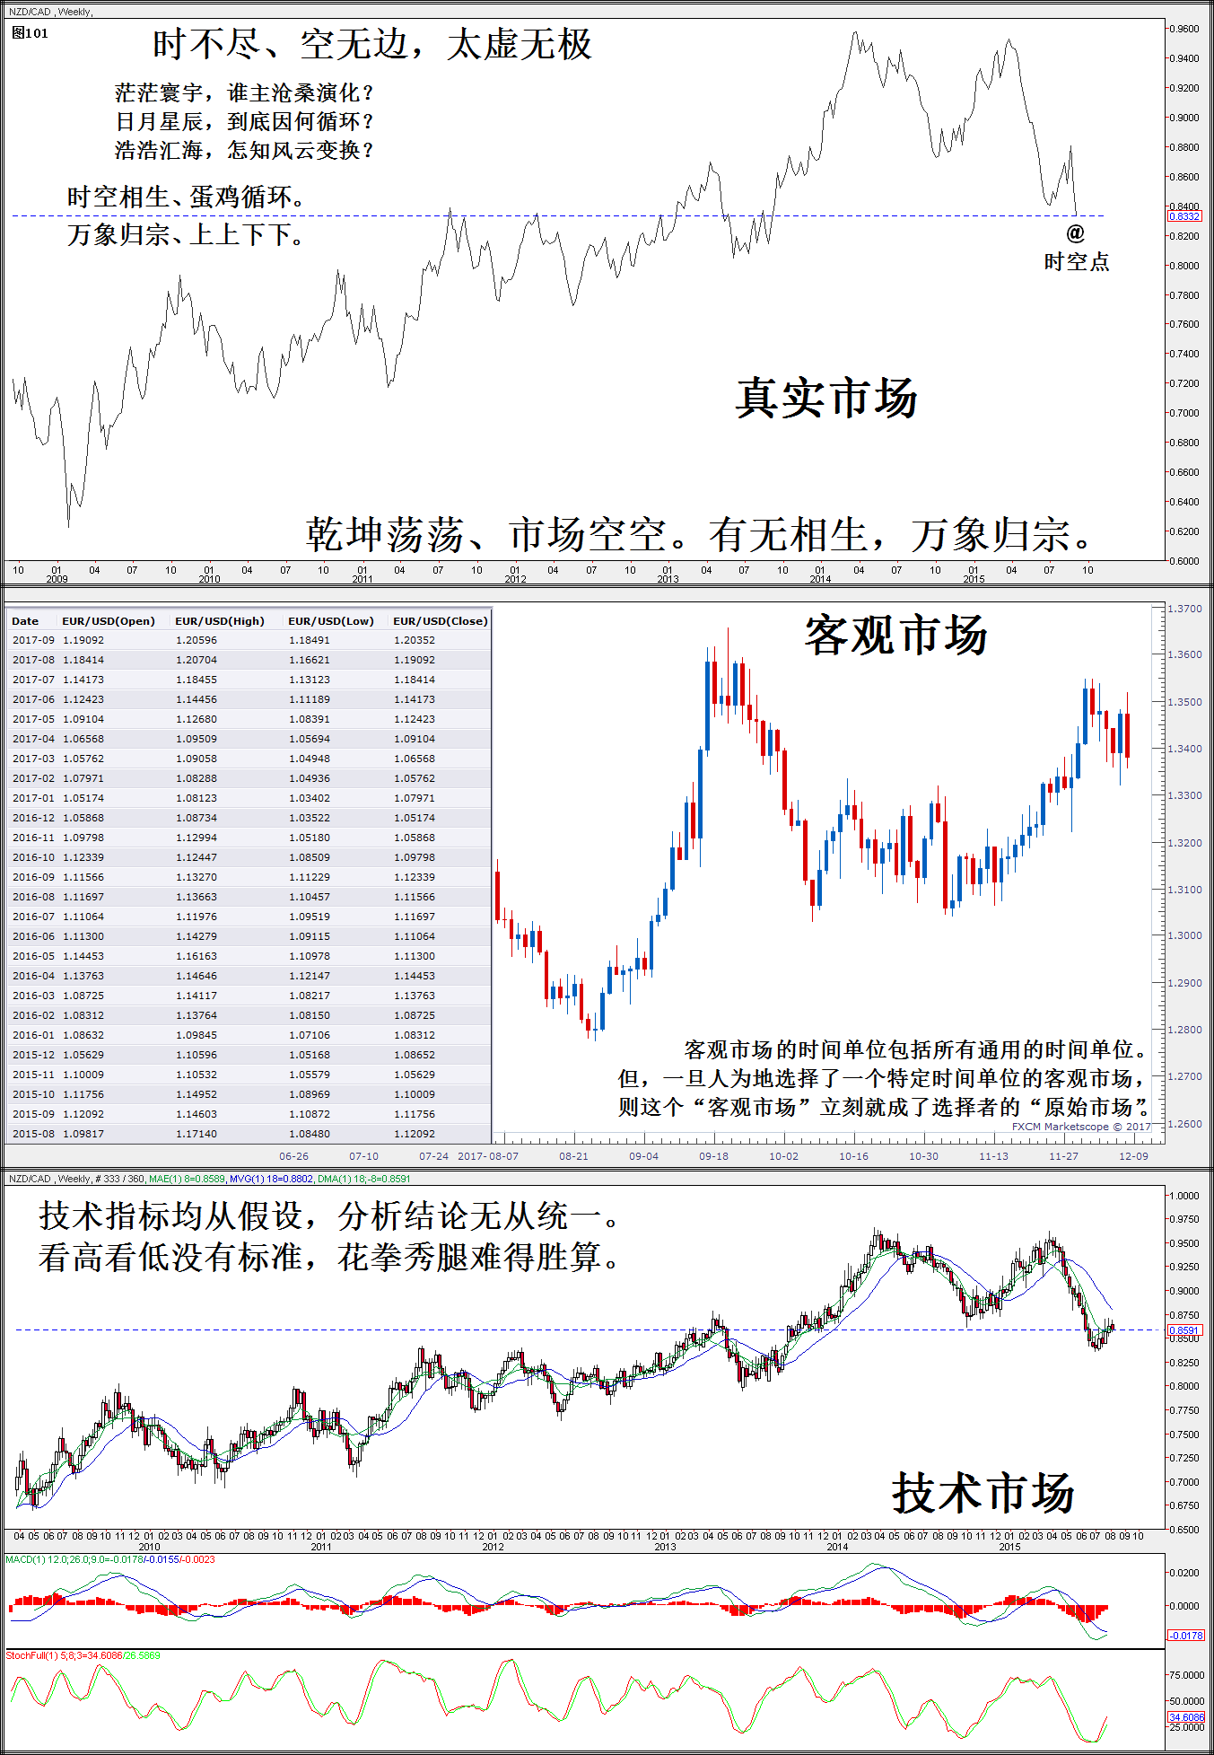

* 技术面交易法：
* 基于技术面的分析结果进行交易的交易方法就是技术面交易法。
* 技术面交易者认为，通过技术面的分析就可能把握住市场运动的过程与结果。
* SFF以为，技术面分析深具学术，但也只能当作业、做做而已，它不可能给出实时指令。
* 模式化交易法：
* 基于模型市场的量化参数进行“按部就班”的交易方法就是模式化交易法。
* 不同交易者对客观市场的认知不同，所以由不同交易者所量化的模型市场也各不相同。
* 模式化交易法必定源自交易者所量化的模型市场，所以也只能适用于所对应的模型市场。

1. SFF设定的交易法是模式化的交易法：

* SFF以为，市场的演变原因确实是由全球化的经济所产生，但根本无法通过研究而把握其演变机理。
* SFF以为，市场的演变过程是非线性的、无法用函数表达。因此，任何指标都无法描述其运动过程。
* SFF以为，任何运动都有模式，市场的演变自不例外。只要间隔足够小，就可借助其惯性进行跟踪。

1. 对“交易”的认知：
2. 所谓外汇交易，就是商业世界的综合博弈：

* 外汇市场上汇率的波动交汇着全球化合纵连横的政治关联。
* 外汇市场上汇率的波动牵动着人世间方方面面的经济利益。
* 外汇市场上汇率的波动折射着天时地利间自然平衡的结果。

1. 所谓外汇交易，就是“把握汇率波动”的一盘“生意”：

* 与任何生意一样，交易的过程就是投入一定的资本、通过一定的运作、追求一定的收益。
* 与任何生意的经营结果一样，外汇交易的最终结果，也是只有可能、没有肯定。
* “只许成功不许失败”者，只宜当看客、不宜做交易。

1. 所谓外汇交易，就是恐惧与贪婪的人性洗礼：

* 贪婪折性命，恐惧自缴枪。贪婪与恐惧是交易的天敌。不幸的是，它正是交易者的属性。
* 要清除贪婪与恐惧，最基本的一条就是把所有的投入都定性为完全可以接受的亏空预算。
* 交易路上，失时风吹帽、得时露沾衣。都是一夜春风秋雨，抬望眼、路漫漫，成败未定。

1. 对“交易结果”的认知：
2. SFF把交易结果分成三个级别：

* “成败”：
* 成败针对的是交易的总体规划。
* 成，就是实现了预定的最终盈利目标。败，就是亏尽了预算的全部交易资金。
* 在预定的期限内，总体交易的最终结果，要么是成、要么是败、要么介于成败之间。
* “输赢”：
* SFF交易是按照周期进行的逐级推进。输赢针对的是每个具体的交易周期的交易结果。
* 赢，就是实现到了交易周期所设定的目标。输，就是未能在限定时间内实现周期目标。
* 按设定的时间，每个交易周期的交易结果，要么是赢、要么是输、要么处于输赢之间。
* “得失”：
* SFF操作是按交易方案的设定所实施的跟踪执行。得失针对的是每次具体的执行结果。
* 得，就是某次进出所兑现的结果为正数。失，就是某次进出所兑现的结果为负数。
* 一次进出的操作结果，要么是得、要么是失、要么介于得失之间。

1. “成败得失，零和游戏”：

* 得为失之果，失为得之因。输者赢所依，赢者输所敬。成不在一日，败不在一时。
* SFF交易，不但要牢记所追求的目标，更要随时准备接受彻底失败的结局。
* 只有明定目标，方可谈论成败输赢。SFF交易，只追求设定目标。

1. “败是绝对的，成是相对的”：

* 交易者的愿望都是为了“成功”、而不是为“失败”而来。但结果如何？千峰寂寞万谷殇。
* 交易如人生，来去两茫茫。冷眼看沉浮，得失笑寻常。
* 市场无情，白骨累累。正视成败，生死有备。

1. 对“交易者”的认知：
2. 不同交易者把握交易的层面不同：

* 有些交易者从宏观经济的层面把握交易。
* 有些交易者从数理推导的层面把握交易。
* 有些交易者从自定体系的层面把握交易。

1. 交易者是交易成败的基本因素：

* 任何交易者都无法保证其所把握的交易系统（或技术）绝对有效。
* 任何交易者都无法保证其生命健康能陪得起不疲不倦的市场演变。
* 任何交易者都无法保证其心理情绪不受得失冲击而永保冷静坦然。

1. SFF以为，交易者的“系统化”最重要：

* 交易思维决定交易系统，交易系统决定交易运作。
* 交易成功的保障是交易者能够有效地实施交易系统。
* 所谓交易者的“系统化”就是交易者与交易系统融为一体。

1. SFF话交易：

天行有道，道道难道。市场空空，乾坤荡荡。

交易未开张，思维先完善。汇市深如夜，全凭心底亮。

交易在学不在教。欲学者天启绵绵，依教者难得明白。

立志、明心、自律。志未立无以明心，心未明何以自律？

万千系统各有价，自创不易选择难。认定系统为大，何再我思我想？

成在系统，败在自我。模式交易，无需天才脑袋，甚至反对自作聪明。

思无输想无赢，得失成败早注定。按步交易循系统，不惊不乍跟模型。

贪婪不增值，恐惧不避祸。不要祈祷交易的幸运，不要报复市场的惩罚。

1. **系统原理**
2. 真实市场的“绝对不可知”原理（图102）：
3. 真实市场演变的原因不知道：

* 市场演变的原因无穷无尽，如何理得清、道得明？
* 市场演变的原因此起彼落，如何知道何时起、何时落？
* 市场演变的原因有主有次，如何知道哪个为主、哪个为次？

1. 真实市场演变的过程不知道：

* 市场演变的方向不知道，谁知道将来运行是向上还是向下？
* 市场演变的的时空不知道，谁知道何处为其始、何处为其终？
* 市场演变的的快慢不知道，谁知道何时快、何时慢、何时无动静？

1. 真实市场演变的结果不知道：

* 要能知道市场演变的结果，哪还有风险吗？
* 要能知道市场演变的结果，哪还有机会吗？
* 要能知道市场演变的结果，哪还有交易吗？

1. 模型市场的“相对可知”原理：
2. “有无相生，零和回归”：

* 方向轮回，“不是上、就是下，永远只有一上或一下”。
* 快慢轮回，“有时快、有时慢，快快慢慢总是轮流转”。
* 时空轮回，“上不过天、下不入地，上上下下总归零”。

1. “阴阳交错、生生不息”：

* 首先是，一阴对一阳，一起对一落。
* 其次是，大起对大落，小起对小落。
* 最后是，大起带小起，小落成大落。

1. “时空震荡、惯性延伸”：

* 绝对意义上，模型市场的时间与空间是连续无间断并无限延伸的。
* 客观现象上，模型市场的时间与空间的延伸总是非线性的震荡延伸。
* 统计意义上，模型市场的时间与空间总是从一个点延伸到下一个点，总是有惯性约束的。

1. “波浪起伏、周期节拍”：

* 从客观现象上看，模型时空的震荡延伸总是有起就有落、一起对一落。
* 从概率统计上看，总是可以将模型的起落震荡分成大、中、小三个层次。
* 若给定一个误差，则只要调出一个时段就可以将空间起伏看作是有节拍的周期。

1. “单元交错、镜像衍生”：

* 排列上，“逐棒排列、逐点推进”。
* 结构上，“一上一下、三维立体”。
* 视角上，“大小套嵌、十层构建”。

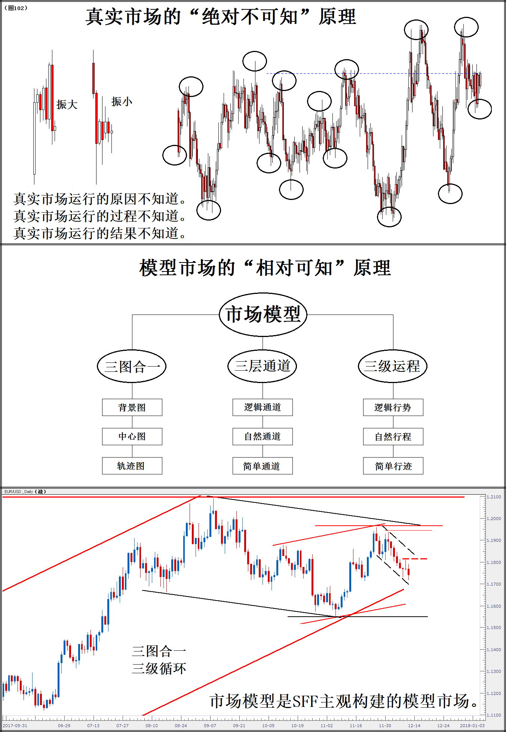

1. 交易系统的运作原理：
2. “不等价”的交易原理：

* 所谓模型资源，就是市场上的“机会风险”，就是模型上时间与空间的“魔幻演变”。
* 所谓交易资本，就是据以与模型资源进行交易的交易系统、交易时间以及交易资金。
* 所谓交易运作，就是交易资本与模型资源之间的不等价交易（付出得大、得到的小）。

1. 得失成败的分级原理：

* SFF将交易运作的结果分为得失、输赢与成败。从得失到输赢再到成败，是一个过程。
* SFF交易是模式化交易。交易的得失、输赢与成败，主要由运作模式的设定所决定。
* SFF通过行势引导、行程分解、行迹跟踪来调整得失、把握输赢、控制成败。

1. “模式化”的运作原理：

* 交易规划、周期推进。
* 方案设计、进三退一。
* 双向跟踪、双向执行。

1. **系统框架**
2. 任何交易系统，都必须完善自身的系统构架（图103）：
3. 根据抽象认知夯实理论基础。
4. 根据逻辑推导完善运作规范。
5. 根据规划目的设定交易方案。
6. 任何交易系统，都必须定义一套自洽的运作概念：
7. 与模型市场相关的概念。如，点、线、面，元素、棒棒、单元，简单、自然、逻辑。
8. 与交易操作相关的概念。如，周期规划，方案设计，操作执行。
9. 与运作管理相关的概念。如，时空价值，对等交易，黄金分割。

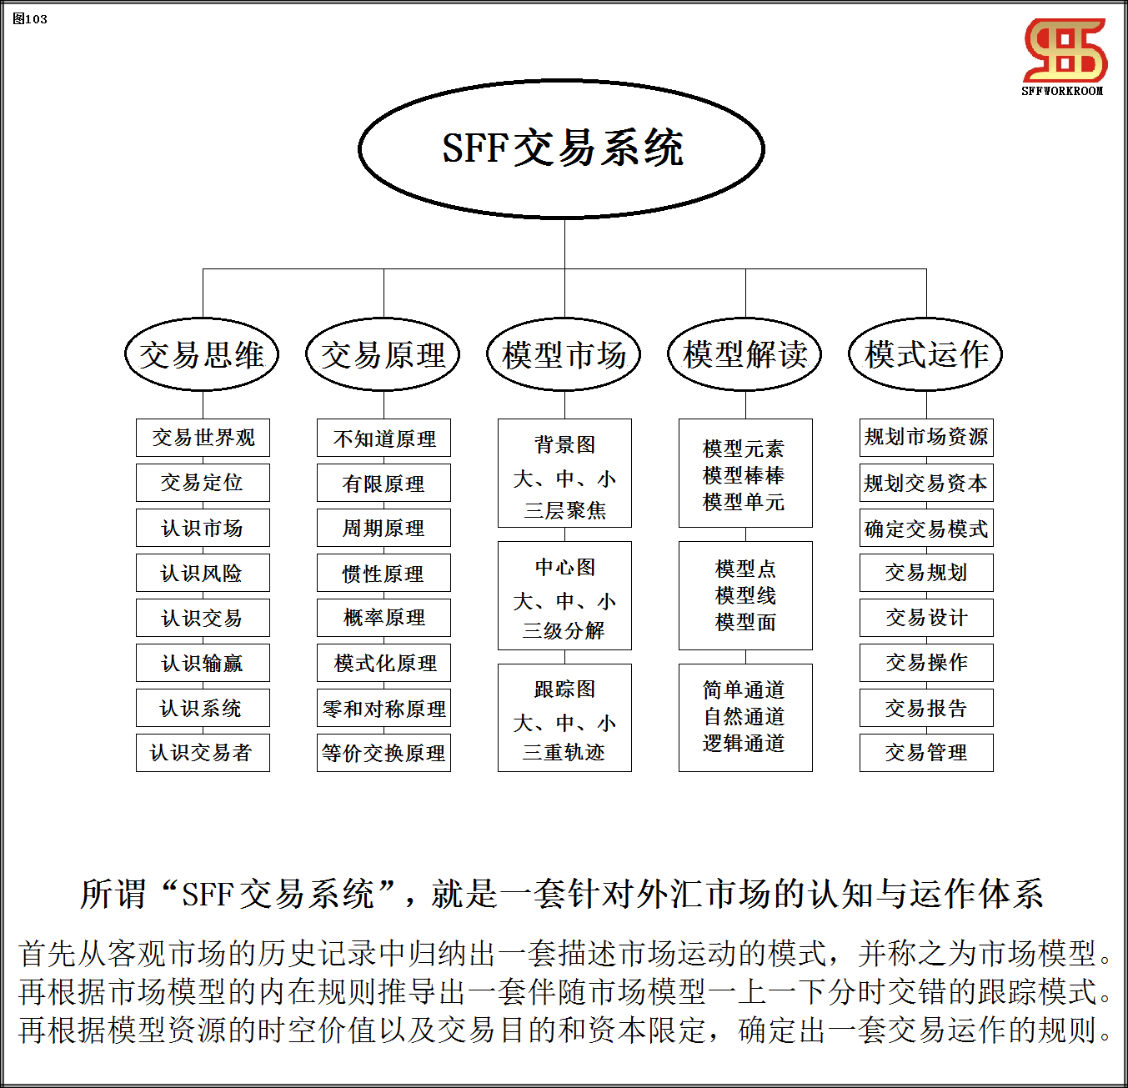

1. 任何交易系统，都必须具有一套严谨的实施流程，如：
2. 市场资源该如何量化、并如何据此规划交易资本与目的？
3. 如何根据模型资源的时空价值确定出一套实施交易的规范与安排？
4. 如何根据模型市场所显现的演变模式推导出一套跟踪操作的规则？

1. **建立模型市场**

**所谓“模型市场”，它不是一个“真实”的、或“客观”的市场，而是一个“模型化”的“主观”市场。**

**所谓“建立模型市场”，就是从自己的认知出发所描述出的一个自以为有把握“经营”得了的主观市场。**

**SFF从时间、空间和视角三个角度构建自己的模型市场，即“SFF模型市场”，或简称“模型”或“市场”。**

1. **建立模型**
2. 首先为展示模型市场定义一个“立体坐标系”（图201-1）：
3. 任何市场，都必须建立在一个可以与展示客观市场的坐标系相“沟通”的坐标系上。
4. SFF首先选定与客观市场相一致的时间和空间坐标轴。显然，这是一个平面的坐标系。
5. 在这平面坐标系上，SFF再加上一个视角轴，这样就构成了一个三轴立体的SFF坐标系。

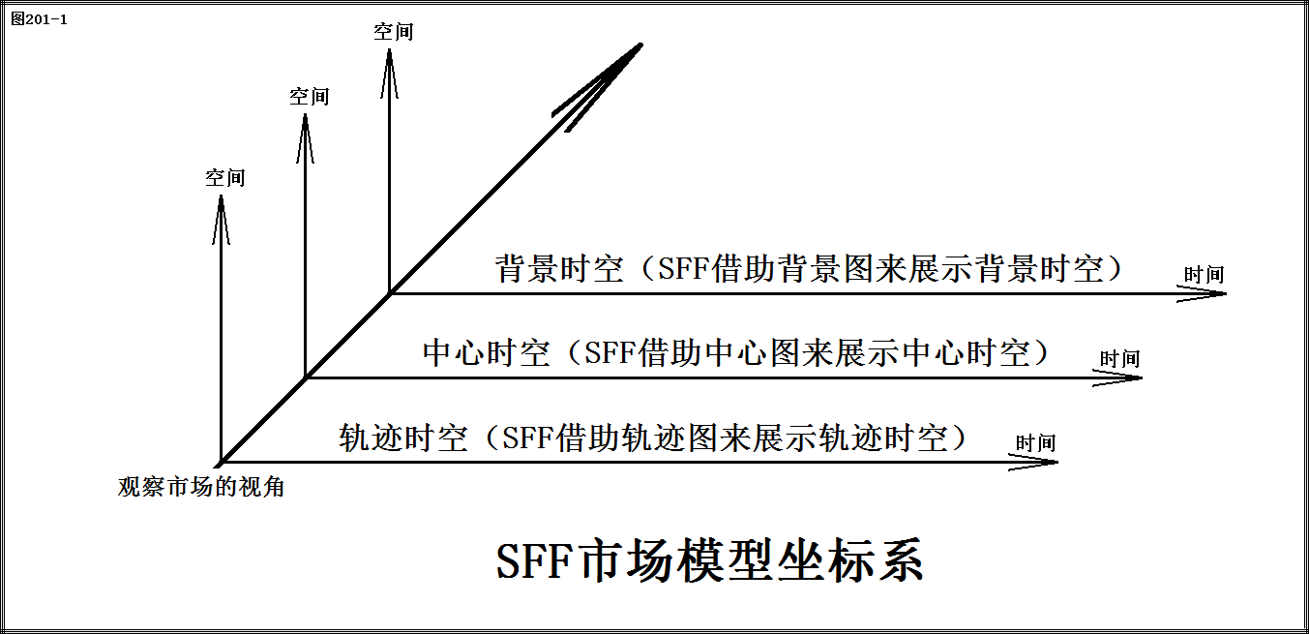

1. 定义一个“抽象市场”（图201-2）：
2. 对于交易者而言：

* 外汇市场反映的是全球性商业价值的漂移结果。
* 外汇市场的演变，因果无数、角度万端。事前说不清、事后道不明。
* 外汇市场由政经活动而产生，但已异化为独立的自行体，不受任何规律所支配。

1. 为了认知说不清、道不明的“真实市场”，SFF首先将其定性为一个“抽象市场”：

* SFF以为，从本质上看，真实市场的演变是“时空能量的零和回归过程”。
* SFF根据对真实市场的主观认知，再参照黄金率而虚拟出一个概念性的“抽象市场”。
* SFF将这一“抽象市场”定性为构建SFF模型市场和设定SFF交易模式的原理性市场。

1. 在模型市场上，任何“未知的将来”一定是从“已知的当今”演化而来的：

* 对应真实市场的“绝对不可知”，自己所构建的模型市场的“演变模式”则是相对“可知”的。
* SFF以为，只要间隔时间足够小，就可以从“最后”的静态模型出发来把握住“当前”的动态演变。
* 显然，时间再短，对模型演变的把握一定有误差。若能接受此误差，则对应的交易就是“有把握”的。

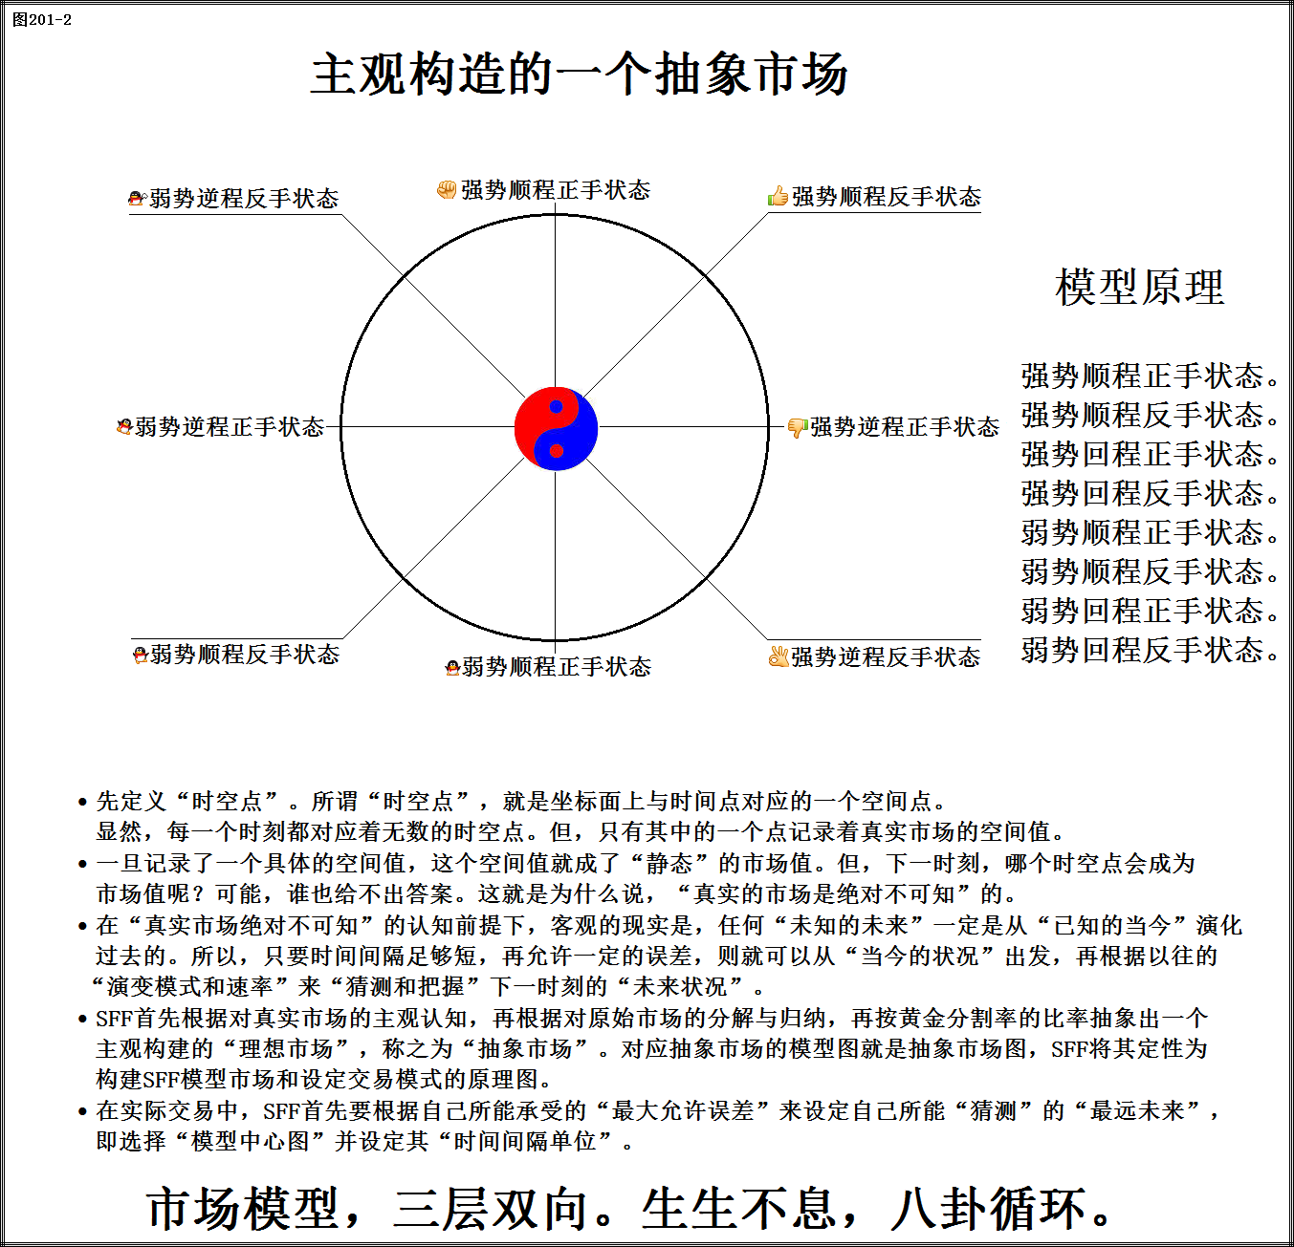

1. 从“真实市场”到“模型市场”（图201-3）：
2. 从“真实市场”到“客观市场”：

* SFF将由“时空点”所描绘的一条连续无间断的市场演化曲线称为“真实市场”。
* SFF将由一串“蜡烛线符号（即时空数据）”所展示的市场数据称为“客观市场”。
* 当蜡烛线符号的时间单位设定为“0”时，“客观市场”就还原成了“真实市场”。

1. 从“客观市场”到“原始市场”：

* 真实市场是一个随机的非线性市场，无从描述，无从分析，无从量化，无从交易。
* 客观市场是一组包括所有通用时间单位的、定时记录的、可以被量化分解的客观数据。
* 一旦人为选定一个特定的时间单位，则所对应的“客观市场”立刻就成了选择者的“原始市场”。

1. 从“原始市场”到“模型市场”：

* SFF首先选定一组不同时间单位的原始市场组合成一个“立体的”原始市场。
* 再根据“分解规则”，从大图到小图将立体的原始市场进行逐图量化。
* 被量化分解后的原始市场就成了一个被主观描述的“模型市场”。

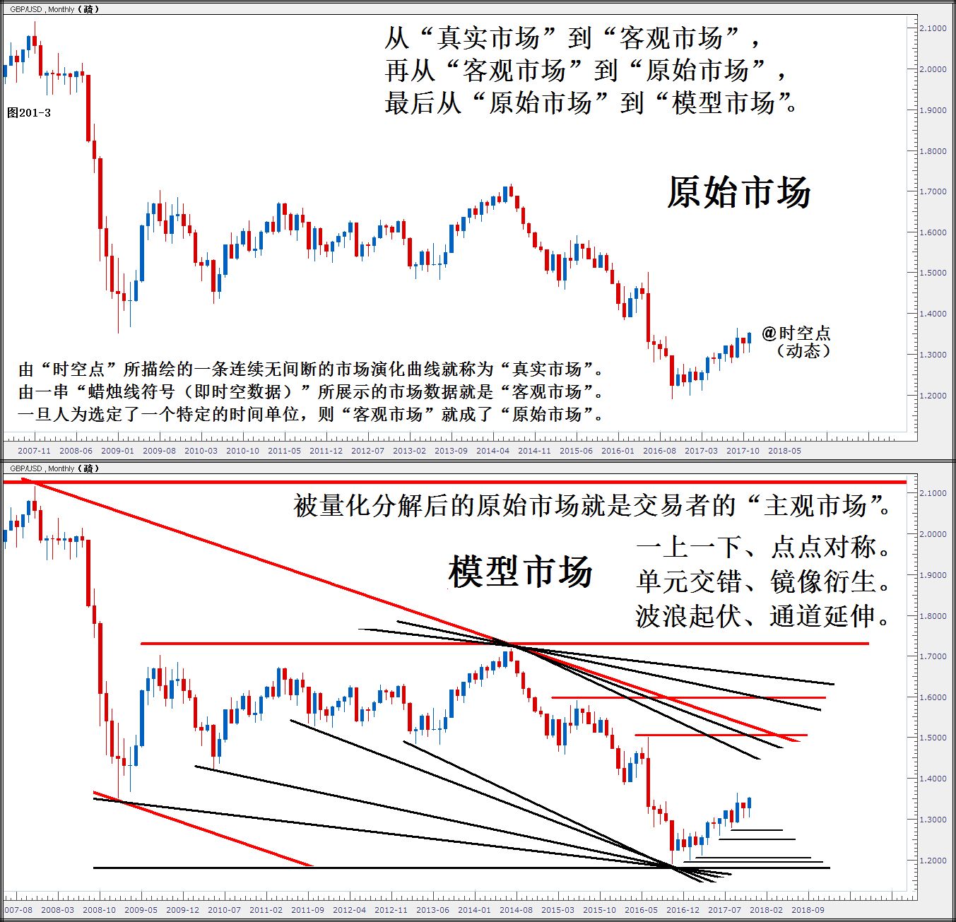

1. 定义“模型市场图”和“交易中心图”：
2. 模型市场图：

* 以“模型元素”所组成的“模型组合”为“构件”所划分的原始市场图就是模型市场图。
* 模型市场图分为“静态”和“动态”两部分，其分界点就处于“当前构件”的起始点。
* 模型市场图就是描述模型市场演变的市场图，就是SFF所要面对的具体的交易市场图。

1. 所谓“交易中心图”，简称“中心图”，就是交易运作的中心视角图：

* 设定中心图，就是设定中心图的时间单位。
* 确定中心图的原则是根据自己所追求的“交易资源”。
* SFF往往总是选择天图为中心图，以天图上的“自然棒棒”为所追求的“交易资源”。

1. SFF所构建的模型市场是由一组（共10张）不同时间视角的模型图所组成的一个立体的模型图：

* 首先是为“中心图”设定的三级“背景图”。
* 接着是定义“中心图”，及其配套的三级“分解图”。
* 最后是为“中心图”设定的三级“轨迹图”，或称“跟踪图”。

1. 配置模型图，即：
2. 背景图，分三级（图201-4-1）：

* 第一张背景图是“大背景图”，或称之为“天地图”：
* 天地图必须以“密图（即蜡烛线被压缩）”格式展示出原始市场全部历史的宏观图像。
* 天地图不强调视角的时间单位。在实际应用中，SFF选定“1天”为其时间单位。
* 配置天地图的目的是为了为中心图提供宏观的、长期（可达百年）的背景信息。
* 第二张背景图是“中背景图”：
* 以“1个月”的时间为单位所配置的“疏图（即蜡烛线图）”就称为中背景图，或称之为“月图”。
* 配置中背景图的目的是为了为中心图提供中期（约10年）的背景信息。
* 显然，“中背景图”是“大背景图”的放大图。
* 第三张背景图是“小背景图”：
* 以“1周”的时间为单位所配置的疏图就称为小背景图，或称之为“周图”。
* 配置小背景图的目的是为了为中心图提供短期（约3年）的背景信息。
* 显然，小背景图大致上是中背景图的四倍放大图。

1. 配置“中心图”及其分解图（图201-4-2）：

* 第四张模型图，即“天图”：
* 以“1天”的时间为单位所配置的疏图就称为“天图”。
* 做交易，总要选定一张“中心图”。所谓“中心图”，就是观测模型市场的“中心”视角。
* SFF往往总是选择天图为“中心图”。若选择天图为中心图，则中心图就是小背景图的五倍放大图。
* 第五张模型图，即“中心图的第一级分解图”，简称“一级分解图”（图201-4-3）：
* 以“8小时”的时间为单位所配置的疏图就称为一级分解图，或称之为“8时图”。
* 一级分解图的设定目的是为了从动态角度分解中心图上的模型结构。
* 显然，8小时图是中心图的三倍放大图。

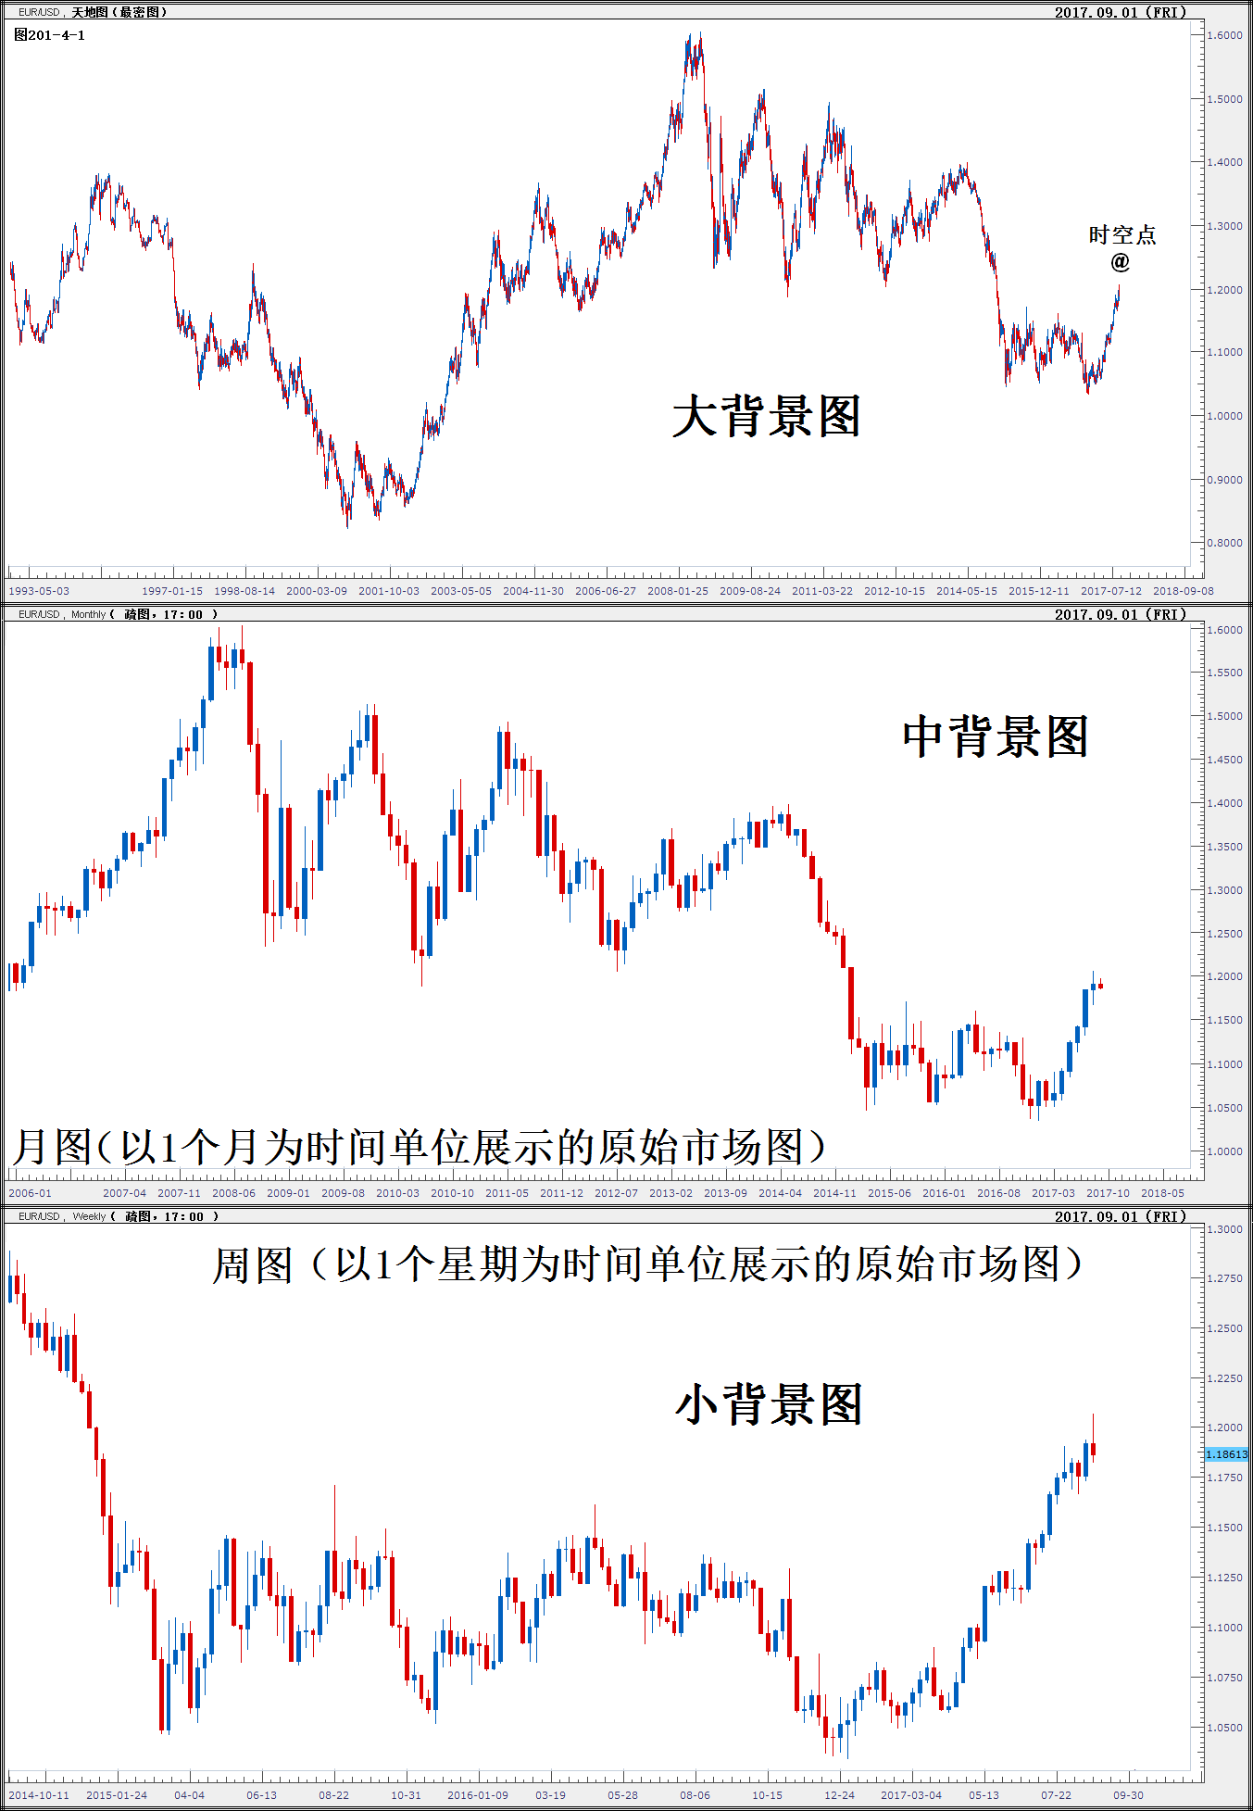

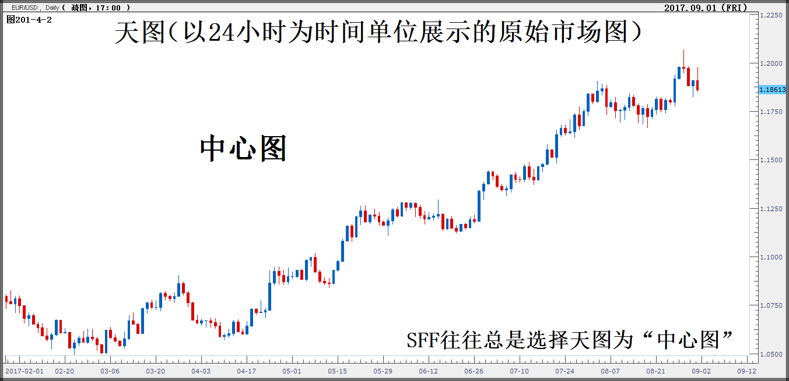

* 第六张模型图，即“中心图的第二级分解图”，简称“二级分解图”：
* 以“3小时”的时间为单位所配置的疏图就称为二级分解图，或称之为“3时图”。
* 二级分解图的设定目的是为了从动态角度分解8时图上的模型结构。
* 显然，3小时图大致上是8小时图的三倍放大图。
* 第七张模型图，即“中心图的第三级分解图”，简称“三级分解图”：
* 以“1小时”的时间为单位所配置的疏图就称为三级分解图，或称之为“时图”。
* 3级分解图的设定目的是为了从动态角度分解3时图上的模型结构。
* 显然，1小时图是3小时图的三倍放大图。
* 第八张模型图，即“中心图的第一级跟踪图”，或称“大轨迹图”（图201-4-4）：
* 以“15分钟”的时间为单位所配置的疏图就称为大轨迹图，或称之为“15分钟图”。
* 大轨迹图的设定目的是为了从动态角度跟踪1小时图上的模型演变。
* 显然，15分钟图是1小时图的四倍放大图。
* 第九张模型图，即“中心图的第二级跟踪图”，或称“中轨迹图”：
* 以“5分钟”的时间为单位所配置的疏图就称为中轨迹图，或称之为“5分钟图”。
* 中轨迹图的设定目的是为了从动态角度跟踪15分钟图上的模型演变。
* 显然，5分钟图是15分钟图的三倍放大图。
* 第十张模型图，即“中心图的第三级跟踪图”，或称“小轨迹图”：
* 以“1分钟”的时间为单位所配置的疏图就称为小轨迹图，或称之为“分图”。
* 小轨迹图的设定目的是为了从动态角度跟踪5分钟图上的模型演变。
* 显然，1分钟图是5分钟图的五倍放大图。

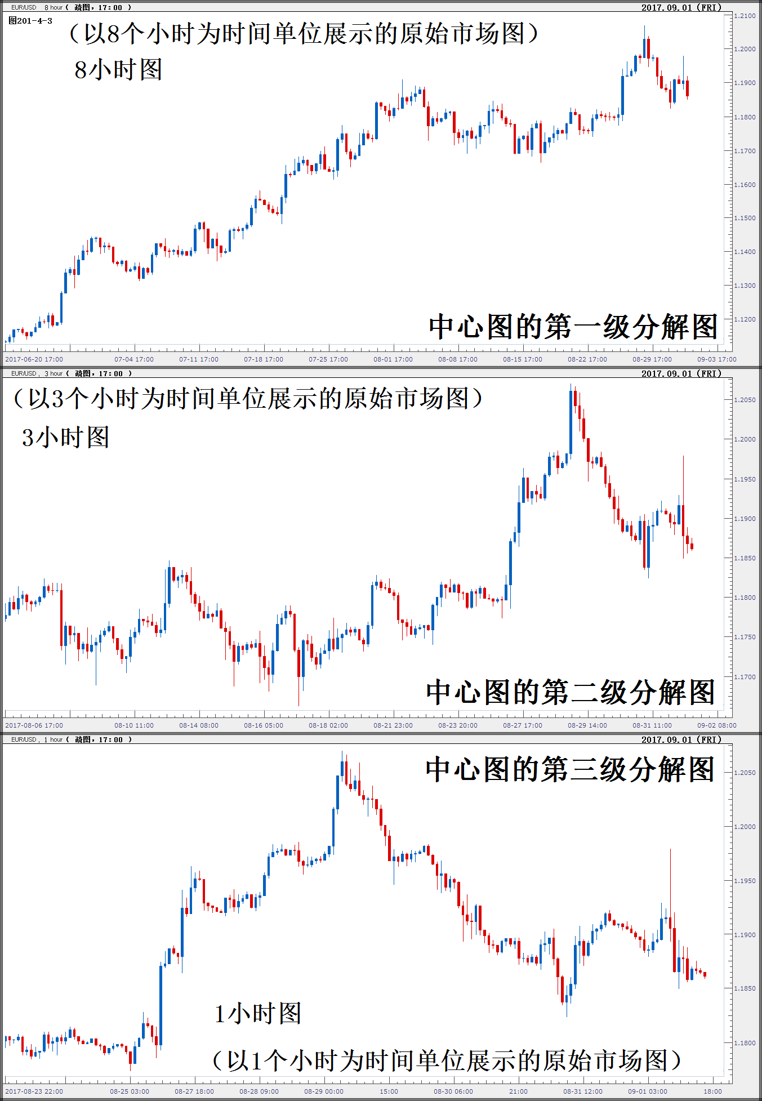

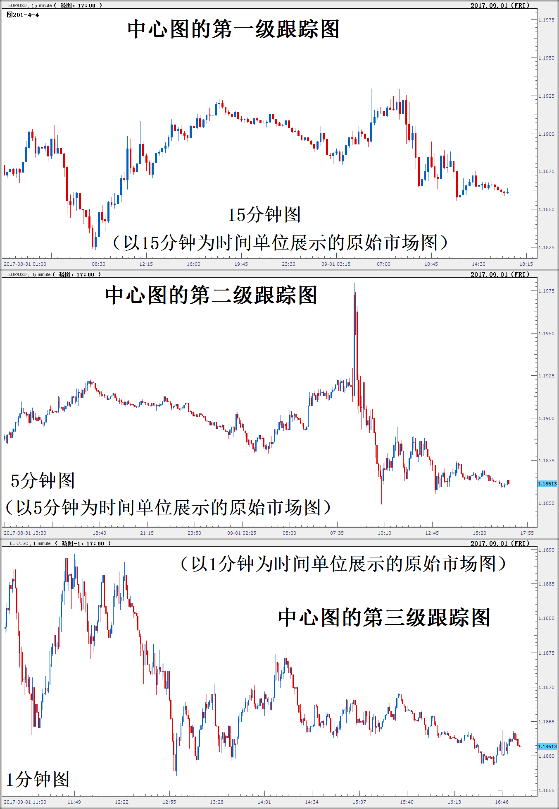

1. **模型元素**
2. 所谓“模型元素”，就是模型市场的“最小元素”（图202-1）：
3. SFF将原始市场图上的蜡烛线符号定义为模型图上的模型元素：

* 模型元素是由时间所决定的的元素。
* 不同单位时间的模型元素展示不同时长的模型市场。
* 整个模型市场可以被看作是时间单位最大的一个模型元素。

1. 模型元素是决定“空间价值” 的元素：

* 时间是非线性的、抽象的“价值主体”，同时又是决定一切其它价值的“主导价值”。
* 当时间价值（即时间量）为“0”或“∞”时，由时间决定的一切价值都将“归零”。
* 当时间价值处于“0”与“∞”之间时，由时间所决定的一切“空间”都有了“价值”。

1. 模型元素是将原始市场量化为模型市场的元素：

* 当时间单位被量化为一个时间段时，模型元素的价值就体现为一个对应的“空间量”。
* 若以线性的“时间单位”来度量时间价值，则它只能体现为一个非线性的“空间量”。
* 若能以非线性的“时间单位”来度量，则其价值就可能体现为一个线性的“空间量”。

1. 模型元素的参数：
2. 坐标参数，即所对应的蜡烛线符号的参数：

* 单位时间，即从起点时刻到终点时刻所延续的时间长度。时间单位越大则意味着“时间成本”越高，所要求的“交易成本”也越大。
* 起点坐标值，即元素的起点时刻所对应的空间值。元素的起点只是一个时间上的“接续点”，所以其坐标值就是前一个元素的终点坐标值。
* 终点坐标值，即元素的终点时刻所对应的空间值。元素的终点也是一个时间上的“接续点”，所以其坐标值就是后一个元素的起点坐标值。
* 顶点、或最高点坐标值，即起点与终点之间空间值最大的一个时空点的坐标值。
* 底点、或最低点坐标值，即起点与终点之间空间值最小的一个时空点的坐标值。

1. 结构参数：

* 元素方向，即模型元素的起点指向终点的方向。习惯上用蓝色表示向上、红色表示向下。
* 总高度，或称为“模型元素步”、简称“元素步”，即顶点与底点之间空间高差的绝对值。总高度越大则空间价值越大，所对应的“交易风险即机会”的价值也越大。
* 前引线长度，即实体前端到同侧端的端点（顶点或底点）之间空间高差的绝对值。
* 后引线长度，即实体后端到同侧端的端点（顶点或底点）之间空间高差的绝对值。
* 实体高度，即起点与终点之间空间高差的绝对值。

1. 模型参数：

* 推进率，即后引线长度与总高度的比值。
* 进退比，即前引线长度与总高度的比值。
* 模型方向，即最后常规元素的元素方向。

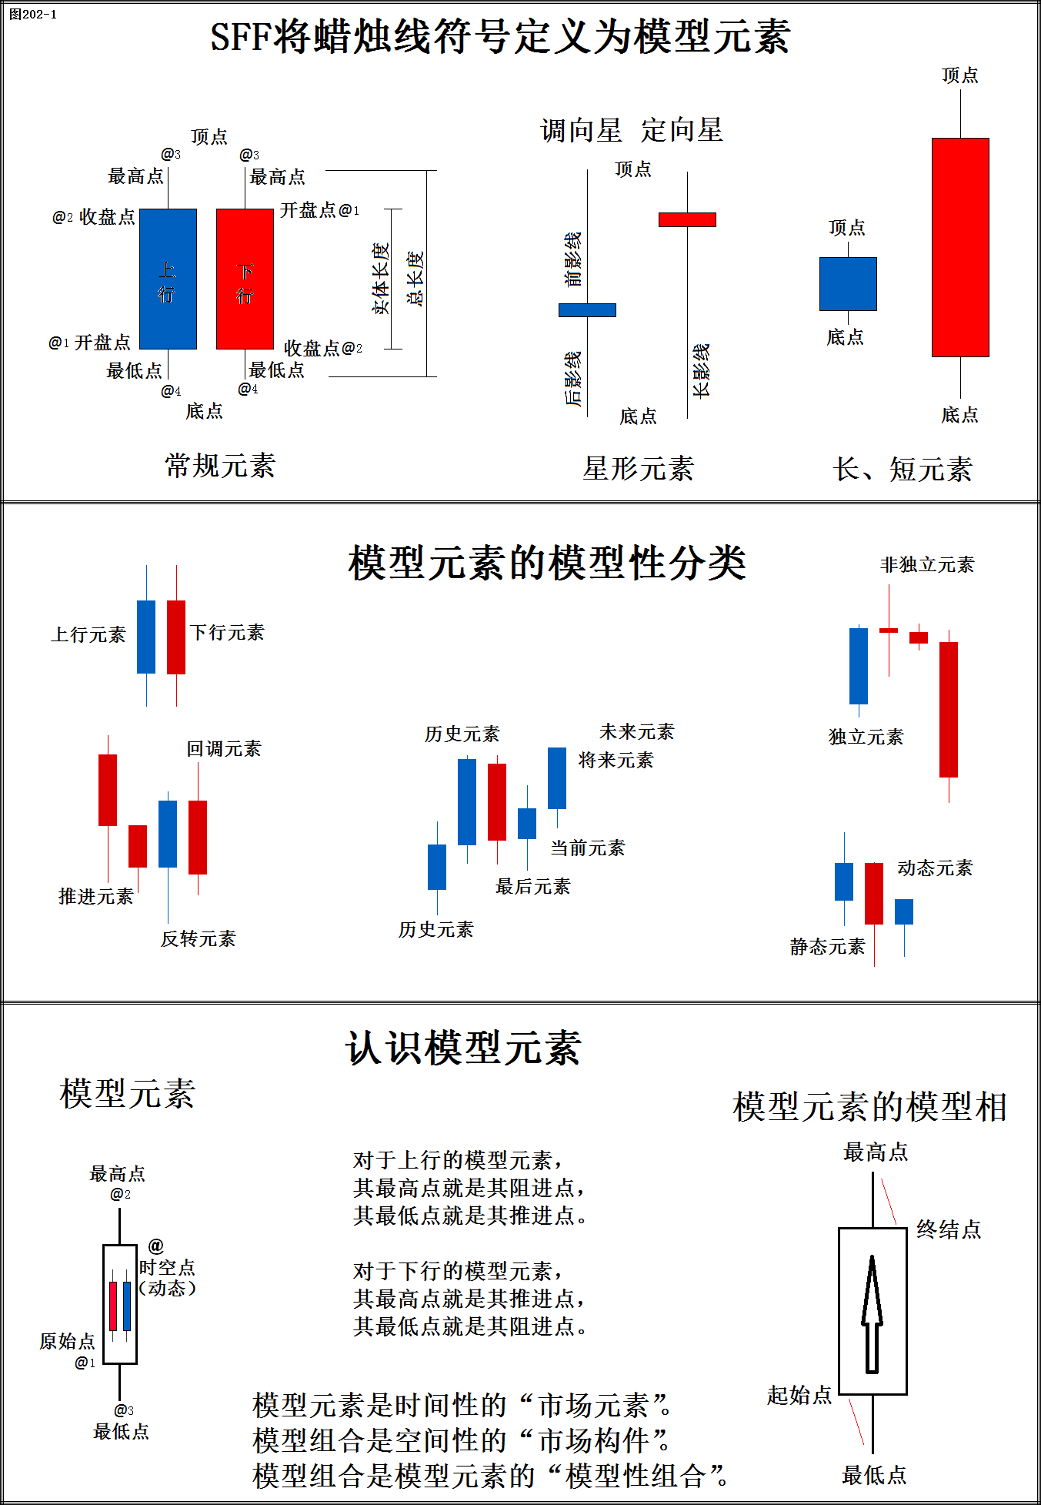

1. 模型元素的三要素：
2. “模型点”：

* 中心点，即时间与空间坐标的“中间点”。这是一个虚拟的模型点。
* 起点，即时间意义上的起始点，是与前一个元素接续的“接续点”。
* 终点，即时间意义上的终结点，是与后一个元素接续的“接续点”。
* 对于蓝色的元素，即上行的元素，其底点是其“推进点”，而其顶点是“阻进点”。
* 对于红色的元素，即下行的元素，其顶点是其“推进点”，而其底点是“阻进点”。

1. “模型线”。SFF在模型元素内虚拟出五条直线，并称之为模型线：

* 零和线，即从起点指向终点的一条虚拟直线。
* 中轴线，即通过模型元素中心点的一条垂直的虚拟直线。
* 蓄势线，即从起点指向推进点的一条虚拟直线。蓄势线等价为后引线。
* 回归线，即从阻进点指向终点的一条虚拟直线。回归线等价为反向的前引线。
* 推进线，即从推进点指向阻进点的一条虚拟直线。推进线等价为模型元素的中轴线。

1. 模型元素的“面”，即模型元素的“时空面积”、或“时空区”。SFF为模型元素勾画出三个时空区：

* 由蓄势线和推进线所绘制出的时空面积称为模型元素的“推进区”。
* 由和回归线所绘制出的时空面积称为模型元素的“回归区”。
* 将推进区和回归区合并后的整个区域称为模型元素的“时空区”。

1. SFF将模型元素的“模型方向”定性为跟踪模型市场演变的“惯性方向”：
2. “模型方向”不是“元素方向”：

* 模型元素的“元素方向”是指模型元素定型时刻其自身实体所呈现出的客观方向。
* 模型元素的“模型方向”是指最后模型元素定型时所遗留下的“将继续演变的惯性方向”。
* SFF 将“惯性方向”定性为当前模型元素开始演变时的起始方向和将被最后定型时的大概率方向。

1. 所有模型元素都有自身的元素方向，但不是所有元素都有模型意义上的模型方向。SFF约定：

* 常规元素的模型方向就是其自身的元素方向。
* 长元素需要分解成等价元素后才具有模型方向。
* 星形元素和短元素需等价成常规元素后才具有模型方向。

1. SFF约定，“模型方向”是时间的函数：

* 模型元素拥有模型方向的时间只维持一个“时间单位”，即对应着一个模型元素所对应的时段。
* 当一个常规模型元素处于“最后模型元素”的时段之内时，它就拥有“模型方向”。
* 当成为历史元素后，所有模型元素都只剩下元素方向、而失去了“模型方向”。

1. 模型元素的“模型性”，或称“组合相”：
2. SFF将蓄势线、推进线和回归线所画出的“双折线”形态定义为模型元素的“组合相”：

* SFF将模型元素的组合相定性为模型市场的“模型基因”，是几乎所有模型市场都具有的共同特性。
* 组合相的内涵是，模型元素代表着“模型市场上的空间随着模型市场的时间而上下上下的延续震荡”。
* 组合相的外延是，模型元素可以分为两个交叠的段落，即“一上一下”交叠着“一下一上”、或反之。

1. 显然，模型元素的组合相代表着自身的演变结果，也是后续元素接续演变的起始状态：

* 模型元素的组合相，就是“一上一下”的震荡形态。
* 整个模型市场可以被抽象成一个或一串“一上一下”的震荡形态。
* 任何模型元素内在的演化过程，也可以抽象成一个或一串“一上一下”的震荡形态。

1. 再进一步，SFF将模型元素的组合相定性为整个模型市场演变的“基本模式”：

* 借助组合相的对称性，SFF首先抽象出一个没有时空单位的一上一下的“抽象市场”。
* 借助组合相的对称性，SFF通过时间来划分空间，并据此设定时间与空间的等价关系。
* 借助组合相的对称性，SFF通过模型市场的静态时空区来聚焦其动态时空的模型演变。

1. 模型元素的分类：
2. 基本分类，即按结构参数进行的分类：

* 常规元素。其判定标准是：
* 其总高度必须大于等于元素高度平均值的 2/3、但小于等于 2 倍。
* 其实体（即起点到终点的）高度必须大于或等于总高度的 1/5。
* 其前、后引线的长度均须小于总高度的 1/2。
* 星形元素。其判定标准是：
* 其总长度符合常规元素的标准，但实体长度必须小于总长度的 1/5。
* 当长引线比短引线长 3 倍以上时，该星形元素就被称为“定向星”。
* 当长引线不比短引线长 3 倍时，该星形元素就被称为“调向星”。
* 长、短元素。其判定标准是：
* 长元素，即当元素的总高度是元素高度平均值 2 倍以上时，该元素就归类为长元素。
* 当长元素的结构参数又符合星形元素的判定标准时，则再将该长元素归类为星形元素。
* 短元素，即当元素总高度小于当前元素高度平均值 2/3 以下时，该元素就归类为短元素。

1. 按元素方向，模型元素分为两类，即：

* 上行元素。即终点高于起点的元素。
* 下行元素。即终点低于起点的元素。

1. 按终点是否已经被确定的状态，模型元素分为两类，即：

* 静态元素。终点已被确定的元素就是“静态元素”。
* 动态元素。终点未被确定的元素就是“动态元素”。

1. 按是否具有“独立资格”参与排列组合，模型元素分为“独立”和“非独立”元素。SFF约定：

* 显然，常规元素是独立元素，无需“被组合或被分解”就具有参与模型组合的“排列资格”。
* 短元素和星形元素是非独立元素，需要被组合进常规元素后才具有参与模型组合的“排列资格”。
* 长元素也是独立元素，但“空间价值”太大，所以也要被分解后才更有“排列资格”参与模型组合。

1. 按与所属简单棒棒方向的异同性，模型元素分为三类，即：

* 当与所属简单棒棒同向时，该模型元素就是“推进元素”。
* 当与所属简单棒棒异向、但并未异向超越紧邻其前的常规元素时，该元素就是“回调元素”。
* 当与所属简单棒棒异向、并已异向超越紧邻其前的常规元素时，该元素就成了“反转元素”。

1. 按在所属简单棒棒中的排列顺序，模型元素分为五类，即：

* 当前元素。当模型元素的起点已经出现、但终点还未确定时的元素就称为“当前元素”。
* 最后元素。紧邻当前元素之前的一个模型元素就称为“最后元素”。
* 将来元素。当前元素之后才会出现的第一个元素就称为“将来元素”。
* 未来元素。将来元素之后才会出现的所有元素统称为“未来元素”。
* 历史元素。最后元素之前的所有元素统称为“历史元素”。

1. 模型元素的分解与组合（图202-2）：

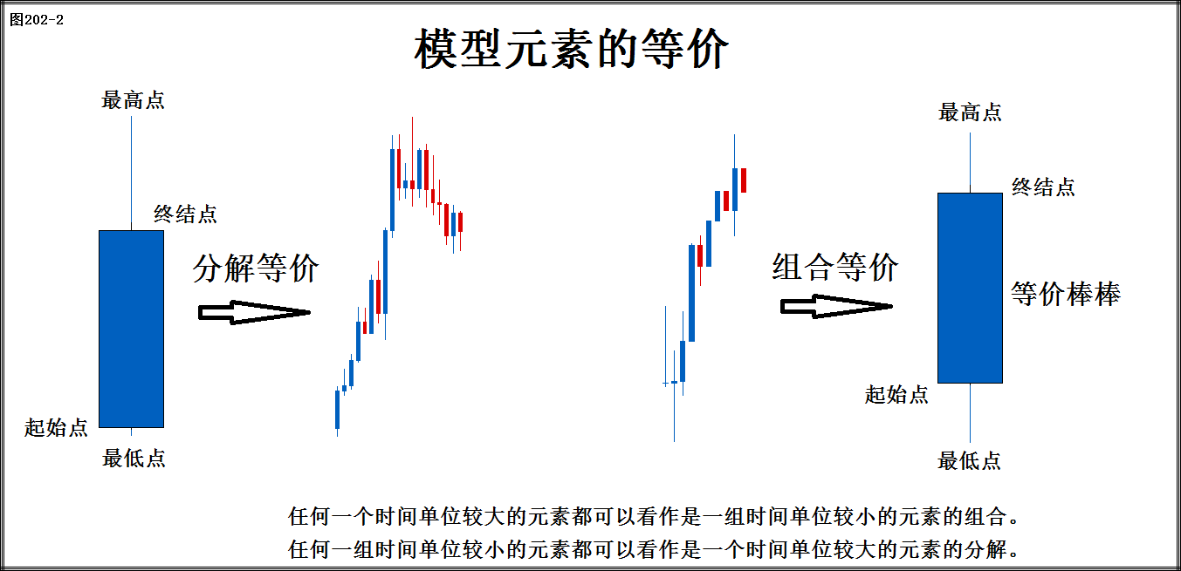

1. 顶点、底点和模型方向是把握模型元素的关键参数：

* 对于常规元素，其参数“很清晰”，很容易逐个分辨，也可以假设其内在的演化很“规则”。
* 对于长元素，其参数“也很清晰”，也容易分辨，但其幅度“太不正常”，即“空间价值太大”。
* 对于定向星，其参数“有点清晰”，可假设其内的演化是“一上一下”，但也要拆开后方可辨识。
* 对于调向星，其参数“不太清晰”，可假设其内在的“上下震荡”非常激烈，要拆开后方可把握。
* 对于短元素，其参数“较模糊”，同时其“空间价值太小”，所以可以“四舍五入”归入其它元素。

1. 分解或组合的目的，都是使分解或组合后的等价元素成为一个常规元素。SFF约定：

* 常规元素是模型市场“常规演化出”的元素，可以进行逐个跟踪，所以具有独立参与排列组合的资格。
* 星形元素和长元素，必须经过分解后才能成为小一级的常规元素，才可参与小一级模型市场的组合。
* 短元素必须经过组合后才可能成为大一级的常规元素，才可参与大一级模型市场的组合。

1. 通过时间单位的变换对元素进行分解或组合：

* 常规元素的分解。SFF将常规元素分解成三个时间单位较的小元素：
* 第一个“模型化”元素称为“蓄势元素”，即“蓄势待发”的元素。
* 第二个“模型化”元素称为“推进元素”，即“仗势推进”的元素。
* 第三个“模型化”元素称为“回归元素”，即“日落西归”的元素。
* SFF将换向星元素分解成三个时间单位较小的元素：
* 第一个模型化元素称为“蓄势元素”。
* 第二个模型化元素称为“推进元素”。
* 第三个模型化元素称为“回归元素”。
* SFF将定向星元素分解成两个时间单位较小的元素：
* 第一个模型化元素称为“推进元素”。即忽略掉其“蓄势”阶段的演变过程。
* 第二个模型化元素称为“回归元素”。
* 长元素的“价值太大”，所以SFF参照平均元素的幅度将其分解成两个或以上时间单位较小的元素：
* 首先以平均模型元素的尺度，将整个长元素分解成两个或以上单位时间等比缩小的平均模型元素。
* 若长元素的前引线长度也大于等于一个平均元素，则将其前引线等价为一个异向的“模型化”元素。
* 若长元素的后引线长度也大于等于一个平均元素，则将其后引线等价为一个异向的“模型化”元素。
* 短元素的“价值太小”，SFF将时间单位较小的短元素组合为时间单位较大的常规元素：
* 当成为最后元素时，首先将短元素组合进紧邻其前的元素，组成一个时间单位为两倍的等价元素。
* 若组成的等价元素仍然是一个短元素，则再组合进紧邻其前的一个元素，直至等价为一个常规元素。
* 当紧邻短元素之后的元素成为最后元素时，则将短元素与最后元素组合，等价为一个新的最后元素。

1. SFF将模型元素定性为跟踪模型市场演变的“最小单位”：
2. 模型元素是最小的交易单位：

* 在任何模型图上，模型元素的单位时间总是事先确定的，即元素的起始时刻和终止时刻是事先设定的。
* 一旦一个模型元素到达其终止时刻，该元素立刻就成了一个静态的元素，否则就还是一个动态的元素。
* 当把时间单位拉长到横跨整个模型市场所对应的时间段时，整个模型市场就成了一个动态的模型元素。

1. 任何模型市场图都是以单位时间为跨度来记录模型的演变过程与结果：

* 一般而言，时间跨度越小则模型市场在空间上演变的平均幅度也越小，反之亦然
* 如果把元素的单位时间抽象成一个时间“点”，则就可以将模型元素理解成一根“垂直线”。
* 模型元素的模型性本质，就是用线性的单位时间来屏蔽非线性的空间演变过程而只记录其演变结果。

1. 在交易意义上，“以空间形式展现的时间价值”必定要与“以货币形式展现的时间价值”等价：

* 模型市场上的空间点值与货币单位（如“美元”）之间的关联是一种人为设定的“等价”关系。
* 模型市场上人为设定的“年月日”是一种线性化的时间，无法与市场演化的非线性的时段等价。
* 要实现模型市场上的空间价值与货币价值的“等价交换”，只能由非线性的“交易能力”来弥合。

1. **模型组合**
2. 从“元素组合”到“模型组合”：
3. 所谓“元素组合”，就是一组模型元素的“接续组合”：

* 模型元素一个接一个的接续过程，就是元素组合的排列过程。
* 任何一组时间单位相同的模型元素接续排列的结果，就组成了一个“元素组合”。
* 整个静态市场就是一个已经被确定的元素组合，是所有已经成为历史的元素的大组合。

1. 所谓“模型组合”，就是构成模型市场的一个一个模型化的“构件”：

* 一组模型元素若符合模型组合的规则完成排列时，其排列结果就组成了一个模型组合。
* 元素组合与模型组合的区别是，前者无须讲规则，而后者必须符合模型的组合规则。
* 显然，元素组合是“时间”意义上的组合，而模型组合是“空间”意义上的组合。

1. 从“元素组合”到“模型组合”，就是从“原始市场”到“模型市场”：

* 原始市场是由元素组合所组成的市场，但模型市场是由一个个模型构件所构建的市场。
* 除了时间单位是人为选定之外，原始市场只是展示了一组不带主观倾向性的客观数据。
* 按模型组合的规则将原始市场进行划分后，原始市场就成了代表主观认知的模型市场。

1. 结构上，SFF将模型构件分成两类，即直线型构件和折线型构件（图203-1）：
2. 一个以上模型元素沿着同一个简单棒棒通道的“同相排列”结果，就组成了一个“简单棒棒”：

* 在上行的简单棒棒中，后一个等价元素的最低点必须高于或等于前一个等价元素的最低点。
* 在下行的简单棒棒中，后一个等价元素的最高点必须低于或等于前一个等价元素的最高点。
* 任何简单棒棒的起始点必定是前一个简单棒棒的终结点，反之亦然。

1. 简单单元，即一对异向简单棒棒“换向接续”的结果就组成的一个“简单单元”：

* 当简单单元中的第二根简单棒棒未确认时，该简单单元就是一个动态的“当前”简单单元。
* 当第二根简单棒棒被确认时，该动态的简单单元立刻就成了一个静态的“最后”简单单元。
* 与一个动态简单单元“同轴相邻”的前一个简单单元一定是一个静态的最后简单单元。

1. 一对以上同相简单单元的直线型的同相排列结果，就组成了一个“自然棒棒”：

* 首先是一对对的异向简单棒棒组成了一个个的简单单元：
* 由上长、下短的一对异向简单棒棒组成的简单单元就称为“上推相”的简单单元。
* 由下长、上短的一对异向简单棒棒组成的简单单元就称为“下推相”的简单单元。
* 一对或以上同相简单单元沿着同一个简单单元推进通道的“叠加排列”结果就成了一个自然棒棒：
* 在上行的自然棒棒中，后一个简单单元的底点必须高于或等于前一个简单单元的底点
* 在下行的自然棒棒中，后一个简单单元的顶点必须低于或等于前一个简单单元的顶点。
* 任何自然棒棒的起始点必定是前一个自然棒棒的终结点，反之亦然。

1. 自然单元，即一对异向自然棒棒“换向接续”的结果就组成的一个“自然单元”：

* 当自然单元中的第二根自然棒棒未确认时，该自然单元就是一个动态的当前自然单元。
* 当第二根自然棒棒被确认时，该动态的自然单元立刻就成了一个静态的最后自然单元。
* 与一个动态自然单元“同轴相邻”的前一个自然单元一定是一个静态的最后自然单元。

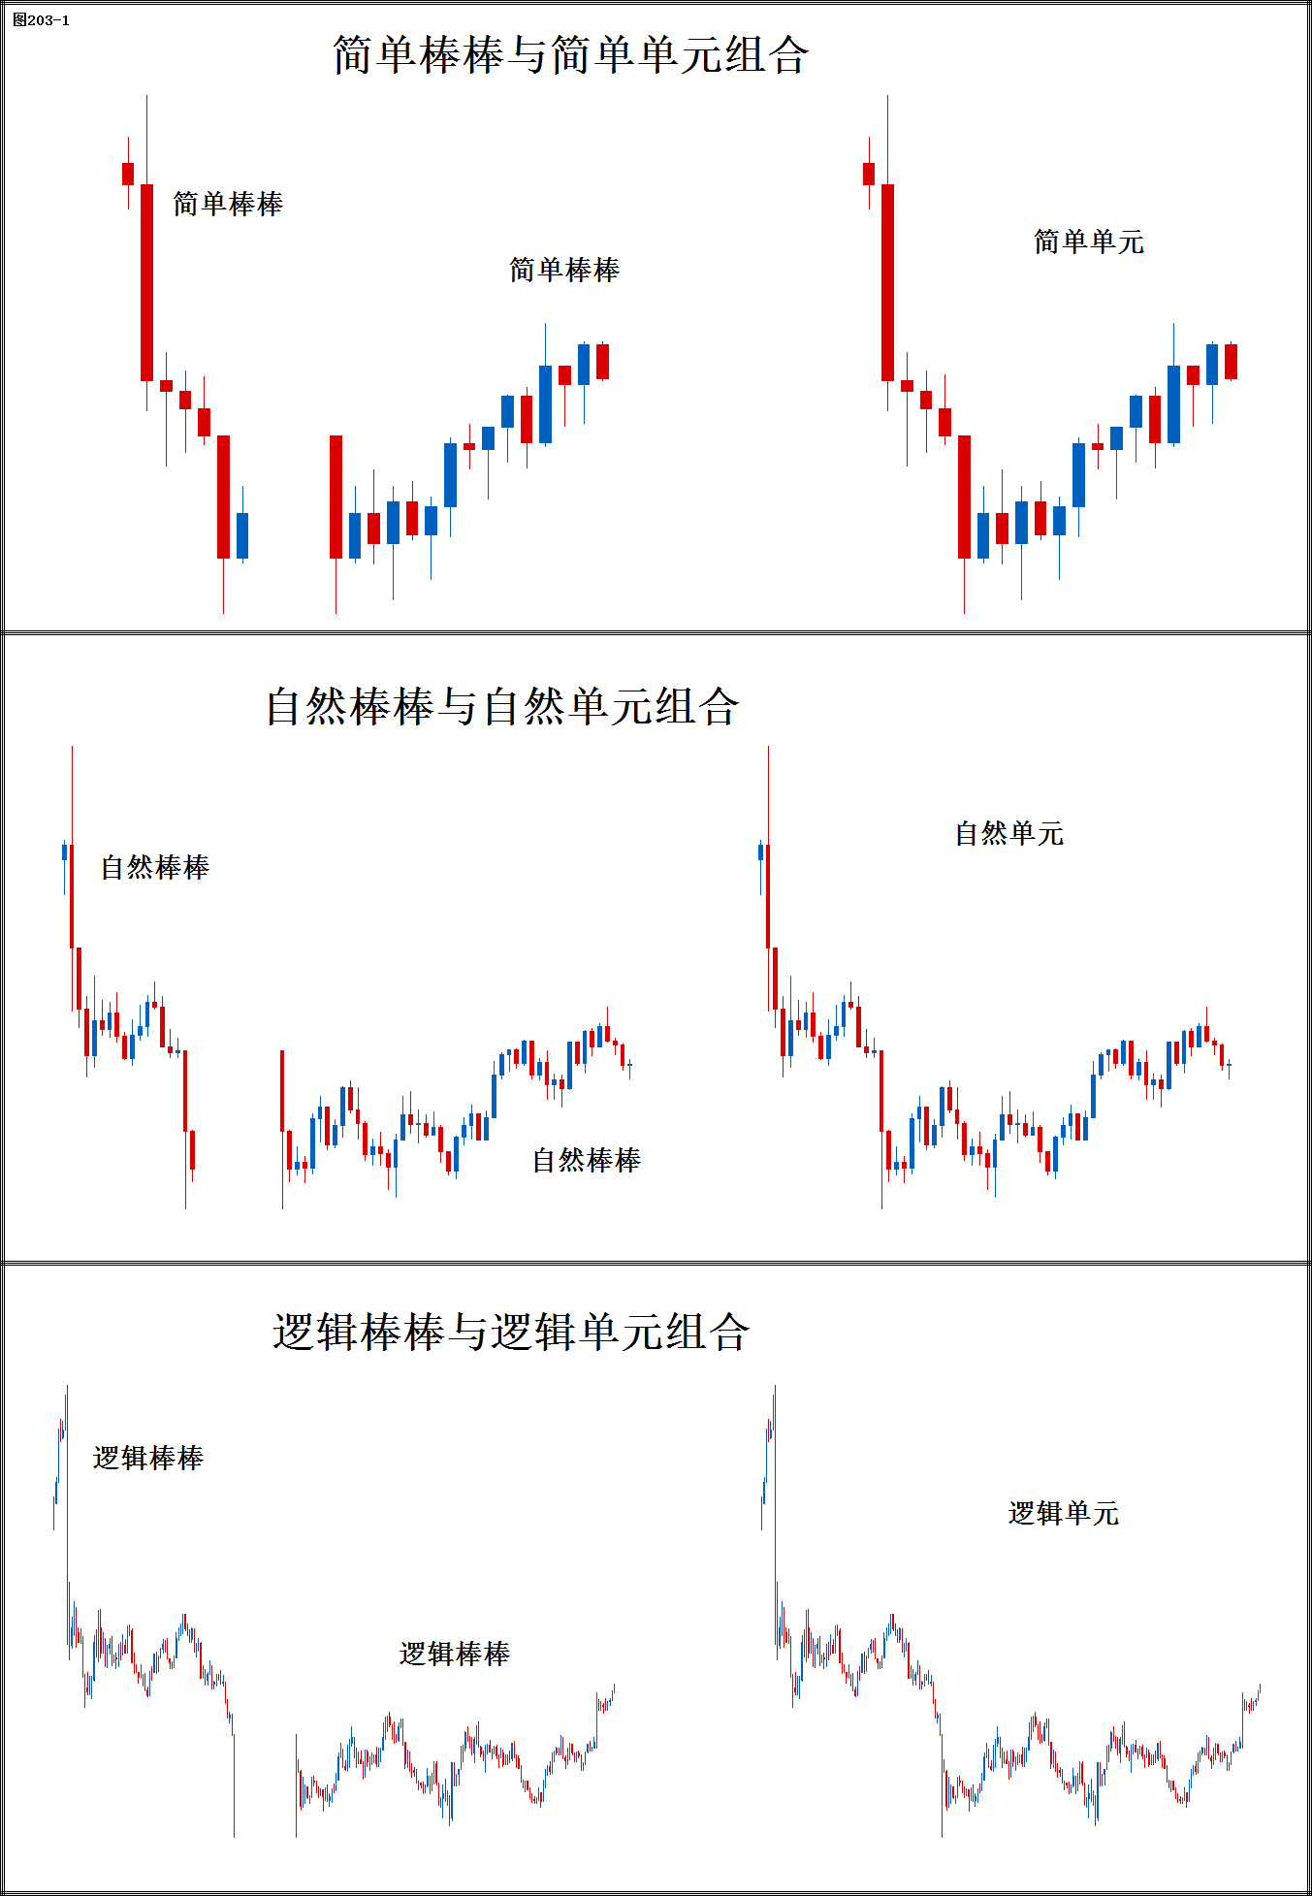

1. 一对以上同相自然单元的直线型的同相排列结果，就组成了的一个“逻辑棒棒”：

* 首先是一对对的异向自然棒棒组成了一个个的自然单元：
* 由上长、下短的一对异向自然棒棒组成的自然单元就称为“上推相”的自然单元。
* 由下长、上短的一对异向自然棒棒组成的自然单元就称为“下推相”的自然单元。
* 一对或以上同相自然单元沿着同一个自然单元推进通道的“叠加排列”结果就成了一个逻辑棒棒：
* 在上行的逻辑棒棒中，后一个自然单元的底点必须高于或等于前一个自然单元的底点
* 在下行的逻辑棒棒中，后一个自然单元的顶点必须低于或等于前一个自然单元的顶点。
* 任何逻辑棒棒的起始点必定是前一个逻辑棒棒的终结点，反之亦然。

1. 逻辑单元，即一对异向逻辑棒棒“换向接续”的结果就组成的一个“逻辑单元”：

* 当逻辑单元中的第二根逻辑棒棒未确认时，该逻辑单元就是一个动态的当前逻辑单元。
* 当第二根逻辑棒棒被确认时，该动态的逻辑单元立刻就成了一个静态的最后逻辑单元。
* 与一个动态逻辑单元“同轴相邻”的前一个逻辑单元一定是一个静态的最后逻辑单元。

1. 一对以上同相逻辑单元的直线型的同相排列结果，就组成了的一个“超级逻辑棒棒”：

* 首先是一对对的异向超级棒棒组成了一个个的超级单元：
* 由上长、下短的一对异向超级棒棒组成的超级单元就称为“上推相”的超级单元。
* 由下长、上短的一对异向超级棒棒组成的超级单元就称为“下推相”的超级单元。
* 一对或以上同相超级单元沿着同一个超级单元推进通道的“叠加排列”结果就成了一个超级逻辑棒棒：
* 在上行的超级逻辑棒棒中，后一个逻辑单元的底点必须高于或等于前一个逻辑单元的底点
* 在下行的超级逻辑棒棒中，后一个逻辑单元的顶点必须低于或等于前一个逻辑单元的顶点。
* 任何超级逻辑棒棒的起始点必定是前一个超级逻辑棒棒的终结点，反之亦然。

1. 多折型的同相组合，即“升了一级”的直线型组合：

* 同相简单单元的多折型组合：
* 一对简单单元“同轴相邻”的组合称为简单单元的“同轴组合”。
* 一对以上同轴简单单元在同一个简单单元推进通道内的组合就是同相简单单元的多折型组合。
* 同相简单单元的多折型组合的结果就等同于一个升了一级的直线型组合，就是一个自然棒棒。
* 同相自然单元的多折型组合：
* 一对自然单元“同轴相邻”的组合称为自然单元的“同轴组合”。
* 一对以上同轴自然单元在同一个自然单元推进通道内的组合就是同相自然单元的多折型组合。
* 同相自然单元的多折型组合的结果就等同于一个升了一级的直线型组合，就是一个逻辑棒棒。
* 同相单元的多折型组合：
* 一对逻辑单元“同轴相邻”的组合称为逻辑单元的“同轴组合”。
* 一对以上同轴逻辑单元在同一个逻辑单元推进通道内的组合就是同相逻辑单元的多折型组合。
* 同相逻辑单元的多折型组合的结果就等同于一个升了一级的直线型组合，就是一个超级逻辑棒棒。

1. 模型组合的总分类：
2. 按组合结构，即按“组合相”的分类：

* 直线型组合，其组合相就是一条“直线”。
* 单元型组合，其组合相就是一条“折线”加一条“封口线”。
* 同相单元推进型组合，其组合相就是一串“双折线”的组合。

1. 按组合级别的分类：

* 逻辑组合。逻辑组合包括直线型、单元型和单元推进型的逻辑组合。
* 自然组合。自然组合也包括直线型、单元型和单元推进型的自然组合。
* 简单组合。简单组合同样包括直线型、单元型和单元推进型的简单组合。

1. 按终点是否已经被确定的状态，模型组合分为两类，即：

* 静态组合。即终点已被确定的组合就是“静态组合”：
* 终点已被确定的直线型组合就是静态的模型棒棒。
* 终点已被确定的折线型组合就是静态的模型单元。
* 终点已被确定的推进型单元组合就是升了一级的静态模型棒棒。
* 动态组合。即终点未被确定的组合就是“动态组合”：
* 终点未被确定的直线型组合就是动态的模型棒棒。
* 终点未被确定的折线型组合就是动态的模型单元。
* 终点未被确定的推进型单元组合就是升了一级的动态模型棒棒。
* SFF将动态的模型棒棒定性为“模型运动的过程”，简称“运程”：
* SFF 将动态的逻辑棒棒称为“行势”。
* SFF 将动态的自然棒棒称为“行程”。
* SFF 将动态的简单棒棒称为“行迹”。

1. 按组合方向的分类：

* 上推组合：
* 对于直线型组合，就是起点低于终点的棒棒组合。
* 对于单元型组合，就是组成单元的第一根棒棒长于第二根棒棒的组合。
* 对于单元推进型组合，就是后一个单元的底点高于前一个单元的底点的组合。
* 下推组合：
* 对于直线型组合，就是起点高于终点的棒棒组合。
* 对于单元型组合，就是组成单元的第一根棒棒短于第二根棒棒的组合。
* 对于单元推进型组合，就是后一个单元的顶点低于前一个单元的顶点的组合。
* 平推组合：
* 对于直线型组合，等同于（就是）小一级的平推型的推进型单元组合。
* 对于单元型组合，就是组成单元的第一根棒棒与第二根棒棒高度相等的组合。
* 对于单元推进型组合，就是组合中的两个最高点和两个最低点分别处于两条水平线上。

1. 按与所属的上一级直线型组合在方向上的异同性，模型组合分为三类，即：

* 当与所属上一级直线型棒棒同向时，该模型组合就是“推进组合”。
* 当与所属上一级直线型棒棒异向、但并未异向超越紧邻其前的对应点时，该组合就是“回调组合”。
* 当与所属上一级直线型棒棒异向、并已异向超越紧邻其前的对应点时，该组合就成了“反转组合”。

1. 按在所属的上一级直线型组合中的排列顺序，模型单元分为五类，即：

* 历史单元。最后单元之前的所有单元统称为“历史单元”。
* 最后单元。紧邻当前单元之前的一个模型单元就是“最后单元”。
* 当前单元。即起点已经出现、但终点还未确定时的单元就是“当前单元”。
* 将来单元。当前单元之后将出现的第一个单元就称为“将来单元”。
* 未来单元。将来单元之后才会出现的所有单元统称为“未来单元”。

1. 按在所属同一个单元组合中的相对长短，模型棒棒分为：

* 先长、后短时：
* 推进棒棒，即第一根较长的直线型棒棒就称为“推进棒棒”。
* 回归棒棒，即第二根较短的直线型棒棒就称为“回归棒棒”。
* 先短、后长时：
* 蓄势棒棒，即第一根较短的直线型棒棒就称为“蓄势棒棒”。
* 推进棒棒，即第二根较长的直线型棒棒就称为“推进棒棒”。

1. 按分解或组合的等价关系，模型组合分为：

* 等价元素。
* 等价棒棒。
* 等价单元。

1. 模型组合的参数，即：
2. 坐标参数，包括：

* 起点和终点所处的时间和空间的坐标值。
* 模型组合中过度点的时间和空间的坐标值。
* 最高点和最低点所处的时间和空间的坐标值。

1. 结构参数，包括：

* 模型组合中模型元素的时间单位。
* 模型棒棒的空间参数就是其最高点和最低点之间的空间差值。
* 模型单元的结构参数：
* 第一根棒棒和第二根棒棒自身的空间差值。
* 第一根棒棒与第二根棒棒之间的高度比值。
* 第一根和第二根棒棒的时间长度以及二者的合计总长度。

1. 组合方向，就是模型组合在排列过程中的“通道方向”，包括：

* 直线型组合的方向：
* 简单棒棒的方向，即“模型元素同相排列通道”的方向。
* 自然棒棒的方向，即“简单单元同相排列通道”的方向。
* 逻辑棒棒的方向，即“自然单元同相排列通道”的方向。
* 折线型组合的方向：
* 简单单元的方向，即“简单单元通道”的方向。
* 自然单元的方向，即“自然单元通道”的方向。
* 逻辑单元的方向，即“逻辑单元通道”的方向。
* 同相单元推进组合的方向：
* 简单单元同相组合的方向，即“简单单元同相推进通道”的方向。
* 自然单元同相组合的方向，即“自然单元同相推进通道”的方向。
* 逻辑单元同相组合的方向，即“逻辑单元同相推进通道”的方向。

1. 模型组合的分解与组合（图203-2）：
2. 分解：

* 大图上的组合总是可以分解为小图上的组合。
* 逻辑单元组合总是可以分解为逻辑棒棒组合。
* 逻辑棒棒组合总是可以分解为自然单元组合。
* 自然单元组合总是可以分解为自然棒棒组合。
* 自然棒棒组合总是可以分解为简单单元组合。
* 简单单元组合总是可以分解为简单棒棒组合。
* 简单棒棒组合总是可以分解为更小一级图上简单单元组合。

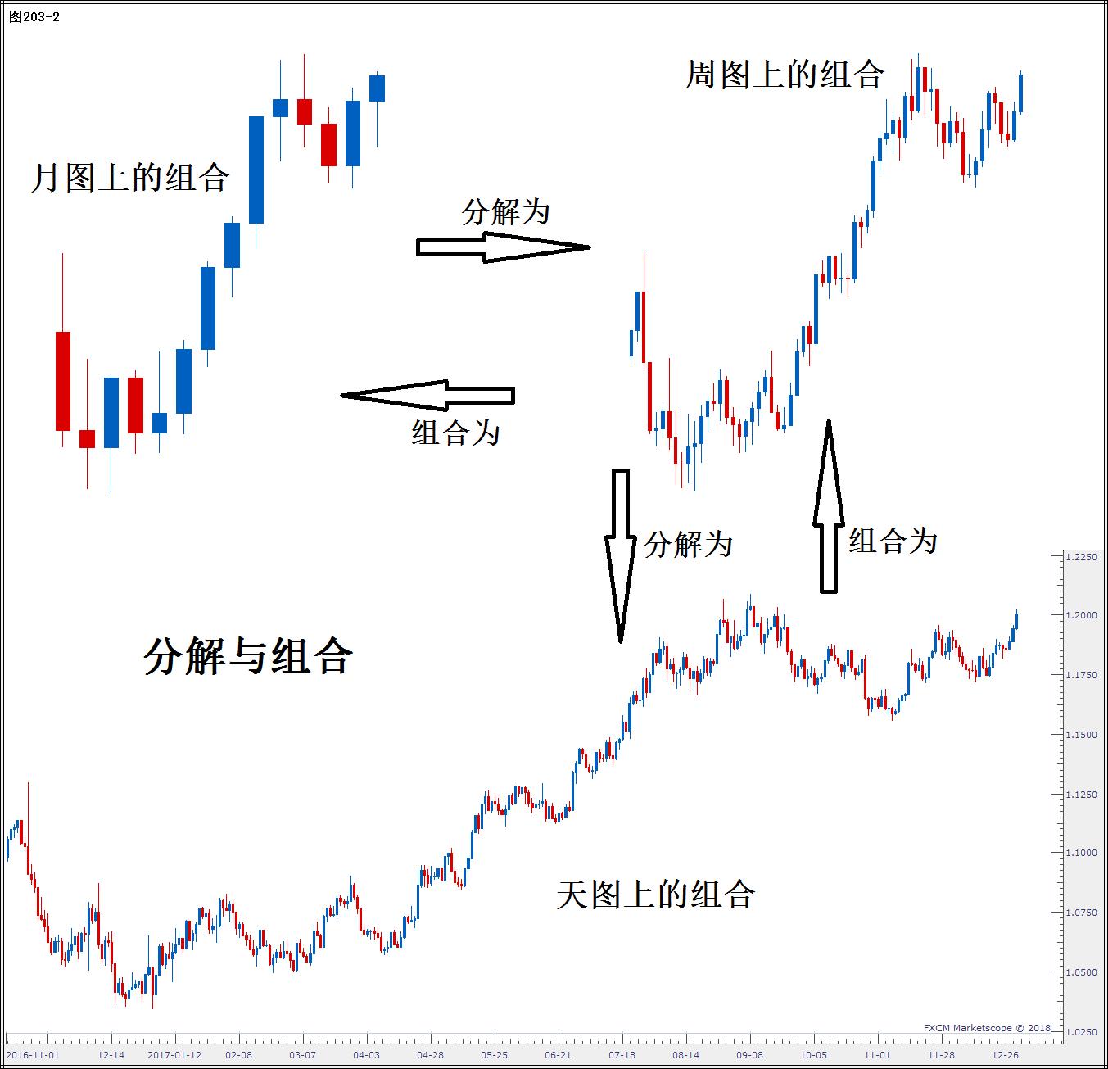

1. 组合：

* 任何图上的任何一组同相模型元素的组合总是可以等价为一个简单棒棒。
* 小一级图上一个简单棒棒总是可以等价为大一级图上的一个等价模型元素。
* 小一级图上一个自然棒棒总是可以等价为大一级图上的一个等价简单棒棒。
* 小一级图上一个逻辑棒棒总是可以等价为大一级图上的一个等价自然棒棒。
* 小一级图上一个逻辑棒棒总是可以等价为大一级图上的一个等价自然棒棒。
* 小一级图上一个超级逻辑棒棒总是可以等价为大一级图上的一个等价逻辑棒棒。
* 小一级图上的任何一组不规则的元素组合总是可以等价为大一级图上的一个等价模型元素。

1. 分解或组合的目的，都是使分解或组合后的等价组合成为一个单元组合：

* 分解的本质是空间结构的分解，组合的本质是时间单位的组合。
* 分解与组合的目的，都是为了等价出一个可以把握的“等价单元”。
* 基于模型相的定义，总是可以借助最后的静态单元来把握动态的当前单元。

1. 模型组合上的三级“模型点”，即：
2. 逻辑点。逻辑点是描述逻辑组合的“点”：

* 逻辑棒棒上的 2个逻辑点：
* 逻辑棒棒上的 2个逻辑点分为逻辑顶点和逻辑底点。
* 对于下行的逻辑棒棒，其顶点就是其起点，也是推进点。其底点就是其终点，也是其阻进点。
* 对于上行的逻辑棒棒，其底点就是其起点，也是推进点。其顶点就是其终点，也是其阻进点。
* 逻辑单元上的3个逻辑点：
* 起点。对应逻辑单元中的第一个逻辑棒棒的起点。
* 终点。对应逻辑单元中的第二个逻辑棒棒的终点。
* 换向点。即起点与终点之间的一个异侧的逻辑点，它既是第一个棒棒的终点，也是第二个棒棒的起点。
* 推进型逻辑单元组合所含的逻辑点的数量取决于其所含的逻辑单元的数量，即：
* 若含两个逻辑单元，则共有 4 个逻辑点，即 1个起点，1个终点，2个换向点。
* 若含三个逻辑单元，则共有 5 个逻辑点，即 1个起点，1个终点，3个换向点。
* 若含 N个逻辑单元，则共有 N+2 个逻辑点，即 1个起点，1个终点，N个换向点。

1. 自然点。自然点是描述自然组合的“点”：

* 自然棒棒上的 2个逻辑点：
* 自然棒棒上的 2个自然点分为自然顶点和自然底点。
* 对于下行的自然棒棒，其顶点就是其起点，也是推进点。其底点就是其终点，也是其阻进点。
* 对于上行的自然棒棒，其底点就是其起点，也是推进点。其顶点就是其终点，也是其阻进点。
* 自然单元上的3个自然点：
* 起点。对应自然单元中的第一个自然棒棒的起点。
* 终点。对应自然单元中的第二个自然棒棒的终点。
* 换向点。即起点与终点之间的一个异侧的自然点，它既是第一个棒棒的终点，也是第二个棒棒的起点。
* 推进型自然单元组合所含的自然点的数量取决于其所含的自然单元的数量，即：
* 若含两个自然单元，则共有 4 个自然点，即 1个起点，1个终点，2个换向点。
* 若含三个自然单元，则共有 5 个自然点，即 1个起点，1个终点，3个换向点。
* 若含 N个自然单元，则共有 N+2 个自然点，即 1个起点，1个终点，N个换向点。
* 对外，自然点是对逻辑点而言的模型点：
* 自然点是比逻辑点小一级的模型点。
* 自然点的模型意义只存在于一对异向相邻的逻辑点之间。
* 处于同一根逻辑棒棒上的自然点是一组相关联的自然点。
* 对内，自然点是对简单点而言的模型点：
* 自然点是比简单点大一级的模型点。
* 简单点的模型意义只存在于一对异向相邻的自然点之间。
* 处于同一根自然棒棒上的简单点是一组相关联的简单点。

1. 简单点。简单点是描述简单组合的“点”：

* 简单棒棒上的 2个简单点：
* 简单棒棒上的 2个简单点分为简单顶点和简单底点。
* 对于下行的简单棒棒，其顶点就是其起点，也是推进点。其底点就是其终点，也是其阻进点。
* 对于上行的简单棒棒，其底点就是其起点，也是推进点。其顶点就是其终点，也是其阻进点。
* 简单单元上的3个简单点：
* 起点。对应简单单元中的第一个简单棒棒的起点。
* 终点。对应简单单元中的第二个简单棒棒的终点。
* 换向点。即起点与终点之间的一个异侧的简单点，它既是第一个棒棒的终点，也是第二个棒棒的起点。
* 推进型简单单元组合所含的简单点的数量取决于其所含的简单单元的数量，即：
* 若含两个简单单元，则共有 4 个简单点，即 1个起点，1个终点，2个换向点。
* 若含三个简单单元，则共有 5 个简单点，即 1个起点，1个终点，3个换向点。
* 若含 N个简单单元，则共有 N+2 个简单点，即 1个起点，1个终点，N个换向点。

1. 模型组合上的三级“模型线”：
2. 模型棒棒的“相对零和线”，也称“棒棒线”，包括：

* 简单棒棒线，即从简单棒棒的起点连到终点一条虚拟线。
* 自然棒棒线，即从自然棒棒的起点连到终点一条虚拟线。
* 逻辑棒棒线，即从逻辑棒棒的起点连到终点一条虚拟线。

1. 单个模型单元的“单元线”，包括：

* 模型单元的“震荡线”，也称“单折线”，包括：
* 简单单元线，即从第一个简单棒棒的起点连到终点、接着再连到第二个简单棒棒终点的一条单折线。
* 自然单元线，即从第一个自然棒棒的起点连到终点、接着再连到第二个自然棒棒终点的一条单折线。
* 逻辑单元线，即从第一个逻辑棒棒的起点连到终点、接着再连到第二个逻辑棒棒终点的一条单折线。
* 模型单元的“封口线”，也称“基准线”，包括：
* 简单单元的封口线，即从第一个简单棒棒的起点连到第二个简单棒棒终点的一条直线。
* 自然单元的封口线，即从第一个自然棒棒的起点连到第二个自然棒棒终点的一条直线。
* 逻辑单元的封口线，即从第一个逻辑棒棒的起点连到第二个逻辑棒棒终点的一条直线。
* 对于单个模型单元而言，SFF约定：
* 若第一根棒棒线长于第二根棒棒线，则第一根棒棒线称为“推进线”，第二根棒棒线称为“回归线”。
* 若第一根棒棒线短于第二根棒棒线，则第一根棒棒线称为“蓄势线”，第二根棒棒线称为“推进线”。
* 通过回归线中点和推进线中点的一条连线称为模型单元的“相对零和线”。

1. 推进型同相单元组合的“模型线”：

* 所谓“推进型同相单元组合”，就是一对以上同相单元的“同轴接续”：
* 首先，将其等价为“升了一级”的“直线型模型组合”，所以要先为其虚拟出一条对应的棒棒线。
* 其次，将其分解成一个个单独的模型单元，再分别为每个单元标注出各自的回归线、推进线和基准线。
* 最后，将一对对相邻单元组成一个个“同轴接续”的模型组合，即“双单元组合”或“双折型组合”。
* 当三个同相单元相邻接续时，头两个单元组成一个双单元组合，后两个单元也组成一个双单元组合：
* 若第一个单元的第一根棒棒线长于第二根棒棒线，则 SFF将这头一个“双单元组合”中的第一根棒棒线称为“推进线”，将第二根棒棒线称为“回归线”。显然，这根“回归线”也是第二个单元中的第一根棒棒线。因为这两个单元是同相接续的单元，所以第一个单元中的“回归线”就成了第二个单元的“蓄势线”，而第二个单元中的第二根棒棒线就成了“推进线”。
* 若第一个单元的第一根棒棒线短于第二根棒棒线，则 SFF将这头一个“双单元组合”中的第一根棒棒线称为“蓄势线”，将第二根棒棒线称为“推进线”。显然，这根“推进线”也是第二个单元中的第一根棒棒线。因为这两个单元是同相接续的单元，所以第一个单元中的“推进线”也成了第二个单元的“推进线”，而第二个单元中的第二根棒棒线就成了“回归线”。
* 显然，若第一个双单元组合中第一个单元的第一根棒棒线长于第二根棒棒线，则在第二个双单元组合中、其第一个单元的第一根棒棒线就一定短于第二根棒棒线。所以，在同相单元相邻接续时，蓄势线和回归线是相对而言的、交错换名的。
* 推进型同相单元组合的“基准线”、或“基线”：
* 对于上推进型同相单元组合，SFF从其起点开始引出一条切线，“贴到”组合下方的一个“最下侧”的“推进点”。SFF将这条“贴线”定性为该推进型组合的“基准线”或“下托线”。
* 对于下推进型同相单元组合，SFF从其起点开始引出一条切线，“贴到”组合上方的一个“最上侧”的“推进点”。SFF将这条“贴线”定性为该推进型组合的“基准线”或“上压线”。

1. 对应推进型单元组合的“模型点”：

* 起始单元、即第一个单元上的“模型点”：
* SFF 将推进型单元组合中的第一个单元的第一个模型点定义为“转向轴坎点”。
* 将第二个模型点定义为该推进型单元组合的起点，并将其模型级别升格一级。
* 将第三个模型点定义为该组推进型单元组合的“调向轴坎点”。
* 推进型单元组合中的“推进点”与“阻进点” ：
* 从第二个单元起，凡是与“起点”同向的坎点都定性为“推进点”。
* 从第二个单元起，凡是与“起点”异向的坎点都定性为“阻进点”。
* 当前模型单元、即推进型单元组合中最后一个动态的模型单元上的模型点：
* 当当前模型棒棒（即当前运程）未越过最后一个阻进点时，SFF将当前推进点定性为“阻退点”。
* 当当前模型棒棒（即当前运程）越过最后一个阻进点时，“阻退点”才被确认为最后一个推进点。
* 当从最后阻进点开始的当前模型棒棒异向越过最后一个推进点时，当前推进型单元组合即告结束。

1. 当一对异相的单元相邻接续时，就组合成了一个“异相的双单元组合”：

* 在第一个单元中：
* 第一根棒棒线称为“推进线”。
* 第二根棒棒线称为“回归线”。
* 显然，第一个单元中的第二根棒棒线就是第二个单元中的第一根棒棒线，这时：
* 第一个单元中的“回归线”就成了第二个单元的“推进线”。
* 第二个单元中的第二根棒棒线就成了“回归线”。
* 若后续出现的单元与第二个单元同相，则第二个单元的“回归线”就成了后续单元的“蓄势线”。

1. 推进型单元组合的“模型相”：

* 一对同相单元组合的模型相就是一对对称形态的“同相双折线”。
* 一对异相单元组合的模型相就是一对非对称形态的“异相双折线”。
* 一组同相单元组合的模型相就是一串“同相双折线”。

1. 模型组合上的三级“模型面”。所谓“模型面”就是模型组合的“时空面积”：
2. 对于单个模型单元而言，其模型面就是其单元线与其封口线所围出的时空面积，称之为“单元面”。
3. 对于推进型单元组合，首先将其分解成一个个的单元，而后算出一个个对应的单元面，最后再合计。
4. 对于直线型模型组合，首先将其等价为小一级推进型模型单元组合，而后算出一个个对应的单元面。
5. **市场要素**
6. 模型市场的要素，就是“点、线、面”（图204-1）：
7. 第一个要素是“模型点”，或统称“坎点”。所谓“坎点”，就是空间上的转折点：

* 第一类坎点是模型元素所显现的“转折点”，即：
* 模型元素的“顶点”，即元素内部由上往下转向的转折点。
* 模型元素的“底点”，即元素内部由下往上转向的转折点。
* 模型元素的起点和终点只是时间上的衔接点、而不是空间上的转折点，所以不是坎点。
* 第二类坎点是异向元素相邻排列时出现的“转折点”，SFF将其分为三类，即：
* 当第二个元素并未异向越过第一个元素的推进点时所产生的转折点就称之为“阶点”。
* 当第三个元素又被前面一个阶点阻挡时又将产生出一个新的阶点，称之为“节点”。
* 当第四个元素再被前面一个节点阻挡时又将产生出一个新的节点，称之为“结点”。结点是一个复合的“节点”，所以也被称为“W点”、或“M点”。SFF将结点等价为一个“简单坎点”。
* 第三类坎点是两个模型组合的异向接续所产生的坎点，即：
* 一对异向简单棒棒的接续所产生的转折点，就是简单顶点或简单底点，统称简单坎点。
* 一对异向自然棒棒的接续所产生的转折点，就是自然顶点或自然底点，统称自然坎点。
* 一对异向逻辑棒棒的接续所产生的转折点，就是逻辑顶点或逻辑底点，统称逻辑坎点。

1. 除了以上三类基本坎点外，从不同的角度出发，坎点还可以分成不同的类别：

* 按“方向性”，坎点分为“顶点”与“底点”。同级顶点和底点总是一一对应。
* 按“可视性”，坎点分为“阴点”与“阳点”。
* 按“延伸性”，坎点分为“推进点”和“阻进点”。
* 按“换向性”，坎点分为“调向点”和“转向点”。
* 按“完成性”，坎点分为“静态点”、“动态点”和“交易点”。
* 按“等价性”，坎点分为“阶点”、“节点”、和“结点”。
* 按确定通道时的角色分工，坎点分为“基点”、“定点”和“探点”。
* 按对通道换向的跟踪作用，坎点分为“偏向点”、“调向点”、“转向点”和“过度点”。
* 按在同一个组合内的排序，坎点分为“历史点”、“最后点”、“当前点”、“将来点”和“未来点”。
* 按所属模型图的时间单位，坎点分为天地点，以及对应不同时间单位模型图的不同单位时间的坎点。

1. 坎点的参数：

* 时空坐标值，即坎点所对应的时间和空间坐标值。
* 视角单位值，即坎点所对应的模型图的时间单位。
* 坎点方向。SFF约定，顶点的方向向下，底点的方向向上。

1. 坎点的升级规则：

* 在一组同相简单单元组合的所有简单坎点中，第一个简单单元中的第一个推进点被升级为自然点。
* 在一组同相自然单元组合的所有自然坎点中，第一个自然单元中的第一个推进点被升级为逻辑点。
* 在一组同相逻辑单元组合的所有逻辑坎点中，第一个逻辑单元中的第一个推进点被升级为超级逻辑点（往往对应上一级模型图上的逻辑坎点）。

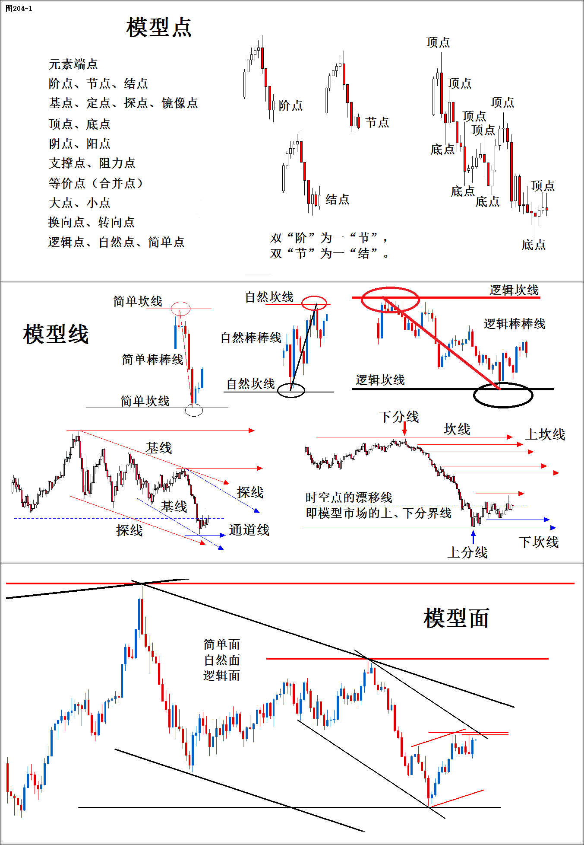

1. 模型市场是由不同数量、不同类别的坎点所描述：

* 一个模型棒棒总是由一对异向的同级坎点所描述。
* 一个模型单元总是由三个方向交错的同级坎点所描述。
* 一组同相的单元组合总是由一组方向交错的同级坎点所描述。

1. 模型市场的第二个要素是“模型线”：
2. 第一类模型线是模型元素内的三条虚拟线，即：

* 蓄势线。
* 推进线
* 回归线

1. 第二类模型线是模型组合上的三类虚拟线，即：

* 模型棒棒线。
* 模型单元线。
* 相对零和线。

1. 第二类模型线是从一个模型坎点所延伸出的一条直线，称为“坎线”，即：

* 从一个简单坎点所延伸出的一条水平线就是一条“简单坎线”。
* 从一个自然坎点所延伸出的一条水平线就是一条“自然坎线”。
* 从一个逻辑坎点所延伸出的一条水平线就是一条“逻辑坎线”。

1. 第三类模型线是连接一对同侧、同级的相邻坎点的一条直线，称为模型单元的“单元基线”，即：

* 连接两个相邻的简单坎点的一条直线就是一条“简单单元基线”，即简单单元的基准线。
* 连接两个相邻的自然坎点的一条直线就是一条“自然单元基线”，即自然单元的基准线。
* 连接两个相邻的逻辑坎点的一条直线就是一条“逻辑单元基线”，即逻辑单元的基准线。

1. 第四类模型线是从一个坎点连到另一个非相邻的同级同侧坎点的一条直线，称为“推进基线”，即：

* 连接两个非相邻的同级同侧简单坎点的一条直线就是一条同相简单单元的“推进基线”。
* 连接两个非相邻的同级同侧自然坎点的一条直线就是一条同相自然单元的“推进基线”。
* 连接两个非相邻的同级同侧逻辑坎点的一条直线就是一条同相逻辑单元的“推进基线”。

1. 第五类模型线是从一个模型坎点所延伸出的一条与对应基线平行的直线，称为“探线”，即：

* 从一个简单坎点所延伸出的一条探线就是一条“简单探线”。
* 从一个自然坎点所延伸出的一条探线就是一条“自然探线”。
* 从一个逻辑坎点所延伸出的一条探线就是一条“逻辑探线”。

1. 第六类模型线是通道线。SFF约定，一条基线与一条对应探线组成一对通道线，但要符合以下条件：

* 确定基线与探线的三个相关坎点必须是同一级别的坎点。
* 确定基线与探线的三个相关坎点必须是同处于一个大一级的模型组合之内。
* 确定探线的坎点必须是确定基线的坎点的异侧的、直角线距离最远的坎点。

1. 对于所有的模型线，SFF约定：

* 从坎点引伸出的任何模型线都只能贴着坎点所属的模型组合的外侧而不能切到实体。
* 模型线的参数，由确定该模型线的模型坎点的参数所决定。
* 一旦被后续模型组合突破，模型线就自动过时、成为历史。

1. 模型市场的第三个要素是模型的“时空面积”，即“模型面”：
2. 第一类模型面是对应模型元素的模型面，即：

* 模型元素的“推进区”所对应的“模型面”。
* 模型元素的“回归区”所对应的“模型面”。
* 模型元素的“时空区”所对应的“模型面”。

1. 第二类模型面是对应模型组合的模型面，即：

* 模型棒棒所对应的“模型面”。
* 模型单元所对应的“模型面”。
* 同相单元推进组合所对应的“模型面”。

1. 第三类模型面是一对通道线所对应的模型面，即：

* 简单通道面，即一对简单通道线所划出的“简单通道的面积”。
* 自然通道面，即一对自然通道线所划出的“自然通道的面积”。
* 逻辑通道面，即一对逻辑通道线所划出的“逻辑通道的面积”。

1. 模型三要素之间的关联：
2. 模型点是解读模型市场的基本要素：

* 首先用逻辑点对整个市场进行划分，找出最后逻辑点，再确定出当前逻辑棒棒。
* 接着用自然点对当前逻辑棒棒进行划分，找出最后自然点，再确定出当前自然棒棒。
* 最后再用简单点对当前自然棒棒进行划分，找出最后简单点，再确定出当前简单棒棒。

1. 模型线是量化模型市场的基本要素：

* 借助逻辑点划出逻辑线，再确定出最后逻辑单元通道所引导的当前逻辑面。
* 在当前逻辑面上，借助自然点划出自然线，再确定出最后自然单元通道所引导的当前自然面。
* 在当前自然面上，借助简单点划出简单线，再确定出最后简单单元通道所引导的当前简单面。

1. 模型面是把握时空价值的基本要素：

* 所谓“模型面”就是模型组合的“时空面积”，就是模型时间与空间的“等价关系图”：
* 由三级棒棒组合的通道所划出的模型面，代表模型棒棒的时间与空间的等价关系。
* 由三级单元组合的通道所划出的模型面，代表模型单元的时间与空间的等价关系。
* 由三级单元组合的推进通道所划出的模型面，代表同相模型单元推进中的时间与空间的等价关系。
* 任何模型市场所对应的模型面最终总是可以被分解为某个级别的单元面：
* 大图上的模型面总是可以分解为小图上的模型面。
* 任何模型面总是可以分解成模型组合所对应的模型面。
* 任何模型模型组合所对应的模型面总是可以分解成某个级别的模型单元面。
* SFF将中心图上三级最后单元通道所覆盖的“时空区”称为“三级中心市场”（图204-2）：
* 最后逻辑单元通道所覆盖的时空区代表着逻辑级别的“中心市场”，或称为“逻辑市场”。
* 最后自然单元通道所覆盖的时空区代表着自然级别的“中心市场”，或称为“自然市场”。
* 最后简单单元通道所覆盖的时空区代表着简单级别的“中心市场”，或称为“简单市场”。

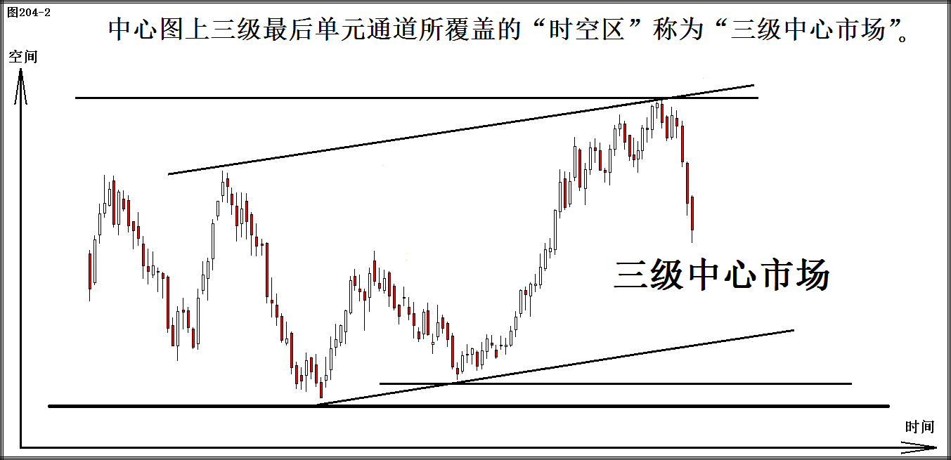

1. 为模型三要素设定统一的名称、符号与代码（图204-3）：
2. 模型点（坎点）：

* 名称，如：
* 中心图天、地点。
* 历史逻辑点。
* 当前自然点。
* 将来简单点。
* 推进元素点。
* 符号：
* 天地点的符号设定为“”。
* 逻辑点符号设定为“”。
* 自然点符号设定为“”。
* 简单点符号设定为“”。
* 元素点符号设定为“”。
* 时空点符号设定为“”。
* 当前点符号设定为“”。
* 未知点符号设定为“”。
* 代码：
* 天地点的代码设定为“”。
* 逻辑点代码设定为“”。
* 自然点代码设定为“”。
* 简单点代码设定为“”。
* 元素点代码设定为“”。
* 时空点代码设定为“”。

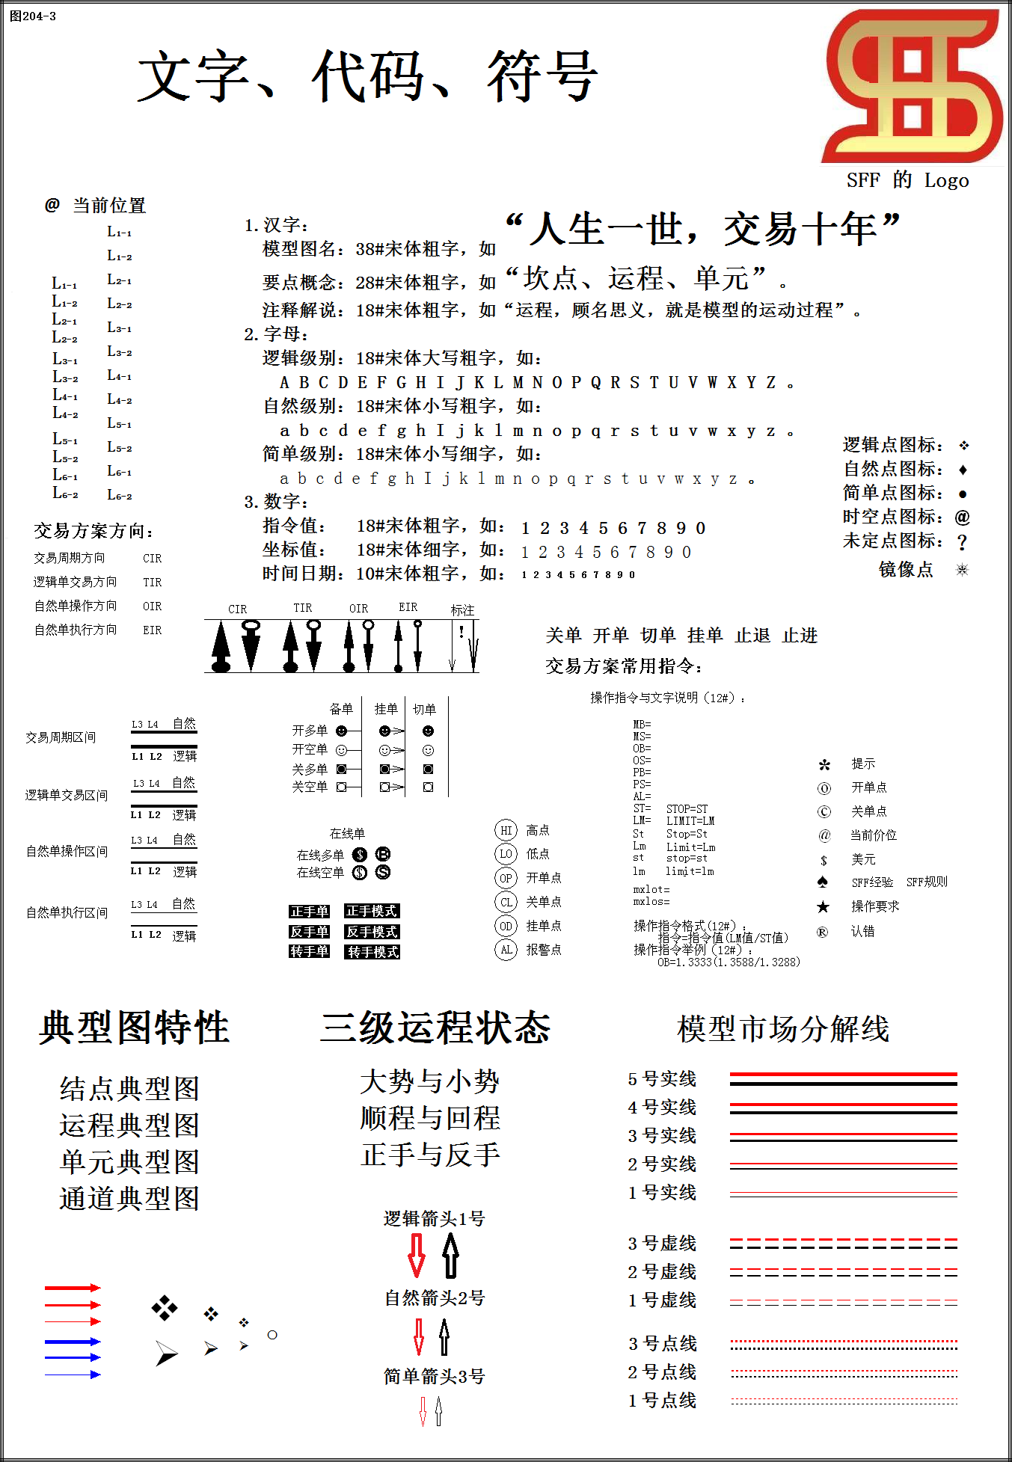

* 当前点代码设定为“”。
* 未知点代码设定为“”。

1. 模型线。SFF总共为模型线设定了3类、共11种线号，各线号都分红（上侧线）、黑（下侧线）两色：

* 第一类线，即实线：
* 设定 5号实线、即最粗的实线。在天地图上对应的是天地线，在月图上对应的是逻辑线。
* 设定 4号实线、即次粗的实线，对应月图上的自然线。
* 设定 3号实线、即中粗的实线，对应月图上的简单线。
* 设定 2号实线、即次细的实线，对应周图上的简单线。
* 设定 1号实线、即最细的实线，对应天图上的简单线。
* 第二类线，即断续线：
* 设定 3号断续线、即中粗的断续线，对应 8小时图上的简单线。
* 设定 2号断续线、即次细的断续线，对应 3小时图上的简单线。
* 设定 1号断续线、即最细的断续线，对应 1小时图上的简单线。
* 第三类线，即点线：
* 设定 3号点线、即中粗的点线，对应 15分钟图上的简单线。
* 设定 2号点线、即次细的点线，对应 5分钟图上的简单线。
* 设定 1号点线、即最细的点线，对应 1分钟图上的简单线。

1. 模型面：

* 逻辑面。
* 自然面。
* 简单面。

1. **模型通道**
2. 模型市场的通道（图205）：
3. 所谓“通道”，就是由一对平行线在模型图上所划定的一个“时空过道”：

* 时间上，通道起始于确定该通道的基点，通道的终点是开放的，直到被否定为止。
* 空间上，通道是由一条“基线”和一条“探线”共同划定。通道基线的方向就是通道的方向。
* 模型通道汇聚着模型市场三要素“点、线、面”的全部信息，所以是把握模型演变的“可行之道”。

1. 所谓“通道”，就是一个将非线性的原始市场转化为线性的模型市场的线性化工具：

* 本质上，原始市场的时空演变是非线性的。但非线性的市场是无法交易、无法把握的。
* 若给定一个空间误差，则就可以在一个较小的时段内将非线性的原始市场进行线性化。
* “通道”就是 SFF 定义的一个主观的线性化工具，用以将原始市场线性化为模型市场。

1. 所谓“通道”，就是一个“运作空间”，用以引导交易运作的“规划、设计与操作”：

* 借助中心市场上最后自然单元通道的静态区所汇聚的时空信息，引导交易运作的“周期规划”。
* 借助中心市场上最后简单单元通道的静态区所汇聚的时空信息，引导交易运作的“方案设计”。
* 借助中心市场上最后模型元素所汇聚的时空信息，引导交易运作的“操作执行”。

1. 模型通道的确定：
2. 确定模型通道的三个点：

* 据以确定模型通道的第一个点是“定点”：
* 从定点开始的模型市场就是一个动态的市场。
* 所谓“定点”就是跟踪模型市场动态演变的“定位点”。
* SFF总是选择模型市场上的最后坎点为定点来观察模型市场的演变。
* 据以确定模型通道的第二个点是“基点”：
* 所谓“基点”,就是通道的起始点或“基准点”。
* 基点总是一个处于最后坎点之前、并与最后坎点同侧的点。
* 当基点与定点相邻时，基线所决定的通道就是单元通道，否则就是推进通道。
* 据以确定模型通道的第三个点是“探点”。探点有两个：
* 所谓“探点”，就是探测模型市场动态演变的“探测点”。
* 居于基点与定点之间的一个与基线的直角线距离最远的异侧点，就是第一探点。
* 紧邻第一探点之后、并与其同级同向的坎点，就是第二探点。但第二探点常常被第一探点所遮蔽。

1. 坎点分三级，所以，由坎点所确定的通道也分三个级别：

* 由逻辑坎点所确定的通道是逻辑通道：
* 逻辑单元的通道，就是一对异向相接的逻辑棒棒所确定的通道。
* 逻辑单元的推进通道，就是一组同相逻辑单元组合的推进通道。
* 逻辑棒棒的通道，就是一组同相自然单元的组合所推进的通道。
* 由自然坎点所确定的通道是自然通道：
* 自然单元的通道，就是一对异向相接的自然棒棒所确定的通道。
* 自然单元的推进通道，就是一组同相自然单元组合的推进通道。
* 自然棒棒的通道，就是一组同相简单单元的组合所推进的通道。
* 由简单坎点所确定的通道是简单通道：
* 简单单元的通道，就是一对异向相接的简单棒棒所确定的通道。
* 简单单元的推进通道，就是一组同相简单单元组合的推进通道。
* 简单棒棒的通道，就是一组同相模型元素的组合所推进的通道。

1. 确定模型通道的两条线：

* 模型通道由一对平行的通道线所划定。
* 从基点连接到定点的一条直线就称为通道的“基准线”，或简称“基线”。
* 由探点延伸出的一条与基线平行的直线就称为通道的“探测线”，或简称“探线”。

1. 通道与通道内模型组合的“等价性”。即：
2. 任何通道均可代表该通道内的模型组合：

* 简单通道代表通道内的简单模型组合。
* 自然通道代表通道内的自然模型组合。
* 逻辑通道代表通道内的逻辑模型组合。

1. 任何通道的时空面积均代表着通道内模型组合的时空价值：

* 通道基点、定点和探点所确定的空间代表通道内静态的时空价值。
* 通道定点、探点和镜像点所确定的空间代表通道内动态的时空价值。
* 通道内的静态时空价值是测定通道内动态时空价值的最重要的参照值。

1. 任何通道所延伸出的镜像区就代表着当前的动态市场：

* 每当一个镜像点被确认时，模型通道就会被调整。
* 若调整后的通道方向的性质不变、只是角度了改变，则该调整就是“同相”调整。
* 若调整后的通道方向被改变，即上行变下行（或反之）则该调整就是“换相”调整。

1. 通道之间的关联：
2. 上下图通道之间的关联：

* 逻辑通道往往对应上一级图上的自然通道。
* 自然通道往往对应上一级图上的简单通道。
* 简单通道往往对应下一级图上的自然通道。

1. 三级通道之间的关联：

* 逻辑通道是自然通道的引导通道，而自然通道是逻辑通道内的通道。
* 自然通道是通简单道的引导通道，而简单通道是自然通道内的通道。
* 简单通道是模型元素排列的引导通道，模型元素的排列通道必须在下一级模型图上进行分解。

1. 逻辑单元通道的坎点与逻辑棒棒通道的坎点之间的关联：

* 紧邻最后逻辑点之后的第一个异向自然点称为当前逻辑棒棒的“调向点”。
* 紧邻最后逻辑点之前的第一个异向自然点称为当前逻辑棒棒的“转向点”。
* 早于“转向点”之前的所有异向自然点均称为将来逻辑棒棒的“过度点”。

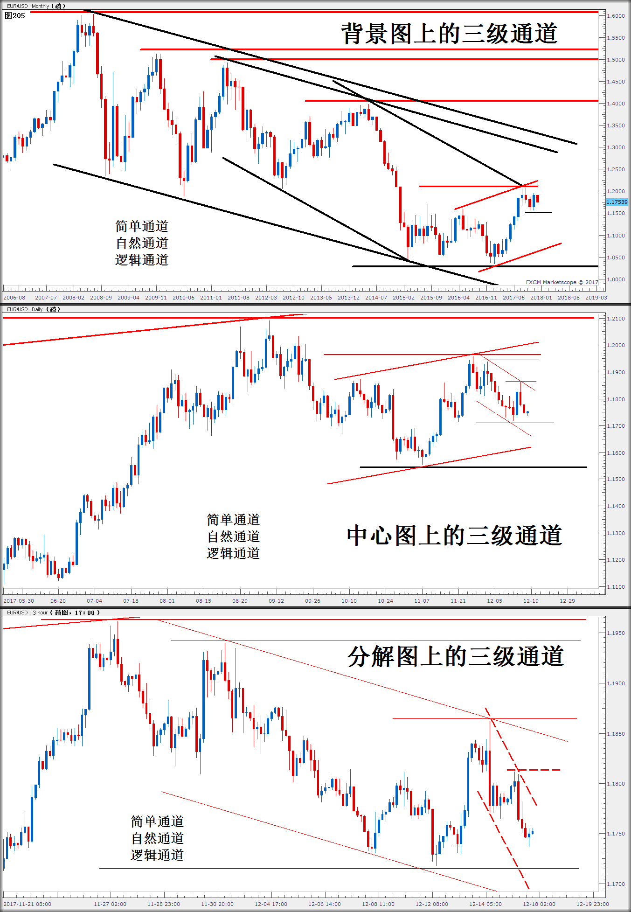

1. 自然单元通道的坎点与自然棒棒通道的坎点之间的关联：

* 紧邻最后自然点之后的第一个异向简单点称为当前自然棒棒的“调向点”。
* 紧邻最后自然点之前的第一个异向简单点称为当前自然棒棒的“转向点”。
* 早于“转向点”之前的所有异向简单点均称为将来自然棒棒的“过度点”。

1. 简单单元通道的坎点与简单棒棒通道的坎点之间的关联，要到小一级模型图上进行判定：

* 简单单元通道的坎点到了小一级模型图上往往就成了自然单元通道上的自然坎点
* 简单棒棒通道的坎点到了小一级模型图上往往就成了简单单元推进通道上的简单坎点

1. 模型通道是跟踪模型演变的通道：
2. 循环接续：

* 一个简单通道被否定的同时，一个新的简单通道一定会在同一时刻被确立。
* 一个自然通道被否定的同时，一个新的自然通道一定会在同一时刻被确立。
* 一个逻辑通道被否定的同时，一个新的逻辑通道一定会在同一时刻被确立。

1. 逐层聚焦：

* 任何一个简单棒棒线总是与其所属的简单单元通道的探线有一个交叉点，这就是简单镜像点。
* 任何一个自然棒棒线总是与其所属的自然单元通道的探线有一个交叉点，这就是自然镜像点。
* 任何一个逻辑棒棒线总是与其所属的逻辑单元通道的探线有一个交叉点，这就是逻辑镜像点。

1. 交错换相：

* 通道调向、顶底偏移。
* 通道换向、多空更替。
* 通道变换、逐层升级。

1. 通道的镜像点是跟踪模型市场动态演变的“聚焦点”：
2. 通道上汇聚着模型市场上“点、线、面”的全部信息，是把握模型演变的“可行之道”：

* 由探点所延伸出的探线与由定点所延伸出的棒棒线的交叉点就是“镜像点”，就是“目标点”。
* 显然，镜像点是主观确定的目标点。未被确认之前，无人能确保镜像点一定会被确认为最后坎点。
* 虽然肯定有误差，但根据模型市场的模型性，镜像点被确认为是最后（最新）坎点的概率最大。

1. 每当出现一个新的最后坎点，通道就会被更新与调整，镜像点也就随之更换：

* 每隔一个单位时段，就可能出现一个新的最后坎点。一旦出现，它就成了一个最新的定点。
* 最新的定点一出现，原来的定点就成了最新的探点，原来的探点就成了最新的基点。
* 三个最新的坎点又确定了一个最新的通道。最新的通道就会聚焦到一个新的镜像点。

1. 调整前后，新旧通道之间的关联：

* 同相接续，即两个方向相同的同级通道的接续。同相接续往往只是调整了通道的方向角度的接续。
* 异相接续，即新的最后坎点异向突破了最后单元通道，从而确立了一个新的异向的最后单元通道。
* 显然，同相接续是同同向通道的“延伸接续”，而异相接续则是换了方向的通道的“转向接续”。

1. **平均模型**
2. SFF为模型市场定义以下五类平均值（图206）：
3. 模型元素平均值。即在最后简单单元通道所覆盖的区域内，SFF将所有静态模型元素的平均值定义为模型元素的最后平均值，简称“元素平均值”，包括：

* 所有模型元素空间高度的平均值。
* 推进性模型元素空间高度的平均值。
* 回归性模型元素空间高度的平均值。
* 所有模型元素的实体高度的平均值。
* 所有模型元素前引线高度的平均值。
* 所有模型元素后引线高度的平均值。

1. 模型棒棒的平均值：

* 在最后自然单元通道所覆盖的区域内，SFF将所有静态简单棒棒的平均值定义为简单棒棒的最后平均值，简称“简单平均值”，包括：
* 推进性简单棒棒的时间和高度的平均值。
* 回归性简单棒棒的时间和高度的平均值。
* 简单棒棒所含模型元素的数量的平均值。
* 在最后逻辑单元通道所覆盖的区域内，SFF将所有静态自然棒棒的平均值定义为自然棒棒的最后平均值，简称“自然平均值”，包括：
* 推进性自然棒棒的时间和高度的平均值。
* 回归性自然棒棒的时间和高度的平均值。
* 自然棒棒所含简单单元的数量的平均值。
* 在大一级模型图最后逻辑单元通道所覆盖的区域内，SFF将所有静态逻辑棒棒的平均值定义为逻辑棒棒的最后平均值，简称“逻辑平均值”，包括：
* 推进性逻辑棒棒的时间和高度的平均值。
* 回归性逻辑棒棒的时间和高度的平均值。
* 逻辑棒棒所含自然单元的数量的平均值。

1. 模型单元的最后平均值：

* 简单单元的最后平均值,包括：
* 相邻简单棒棒组成的简单单元的推进率的最后平均值。
* 相邻简单棒棒组成的简单单元的回归率的最后平均值。
* 自然单元最后平均值,包括：
* 即相邻自然棒棒组成的自然单元的推进率的最后平均值。
* 即相邻自然棒棒组成的自然单元的回归率的最后平均值。
* 逻辑单元最后平均值,包括：
* 即相邻逻辑棒棒组成的逻辑单元的推进率的最后平均值。
* 即相邻逻辑棒棒组成的逻辑单元的回归率的最后平均值。

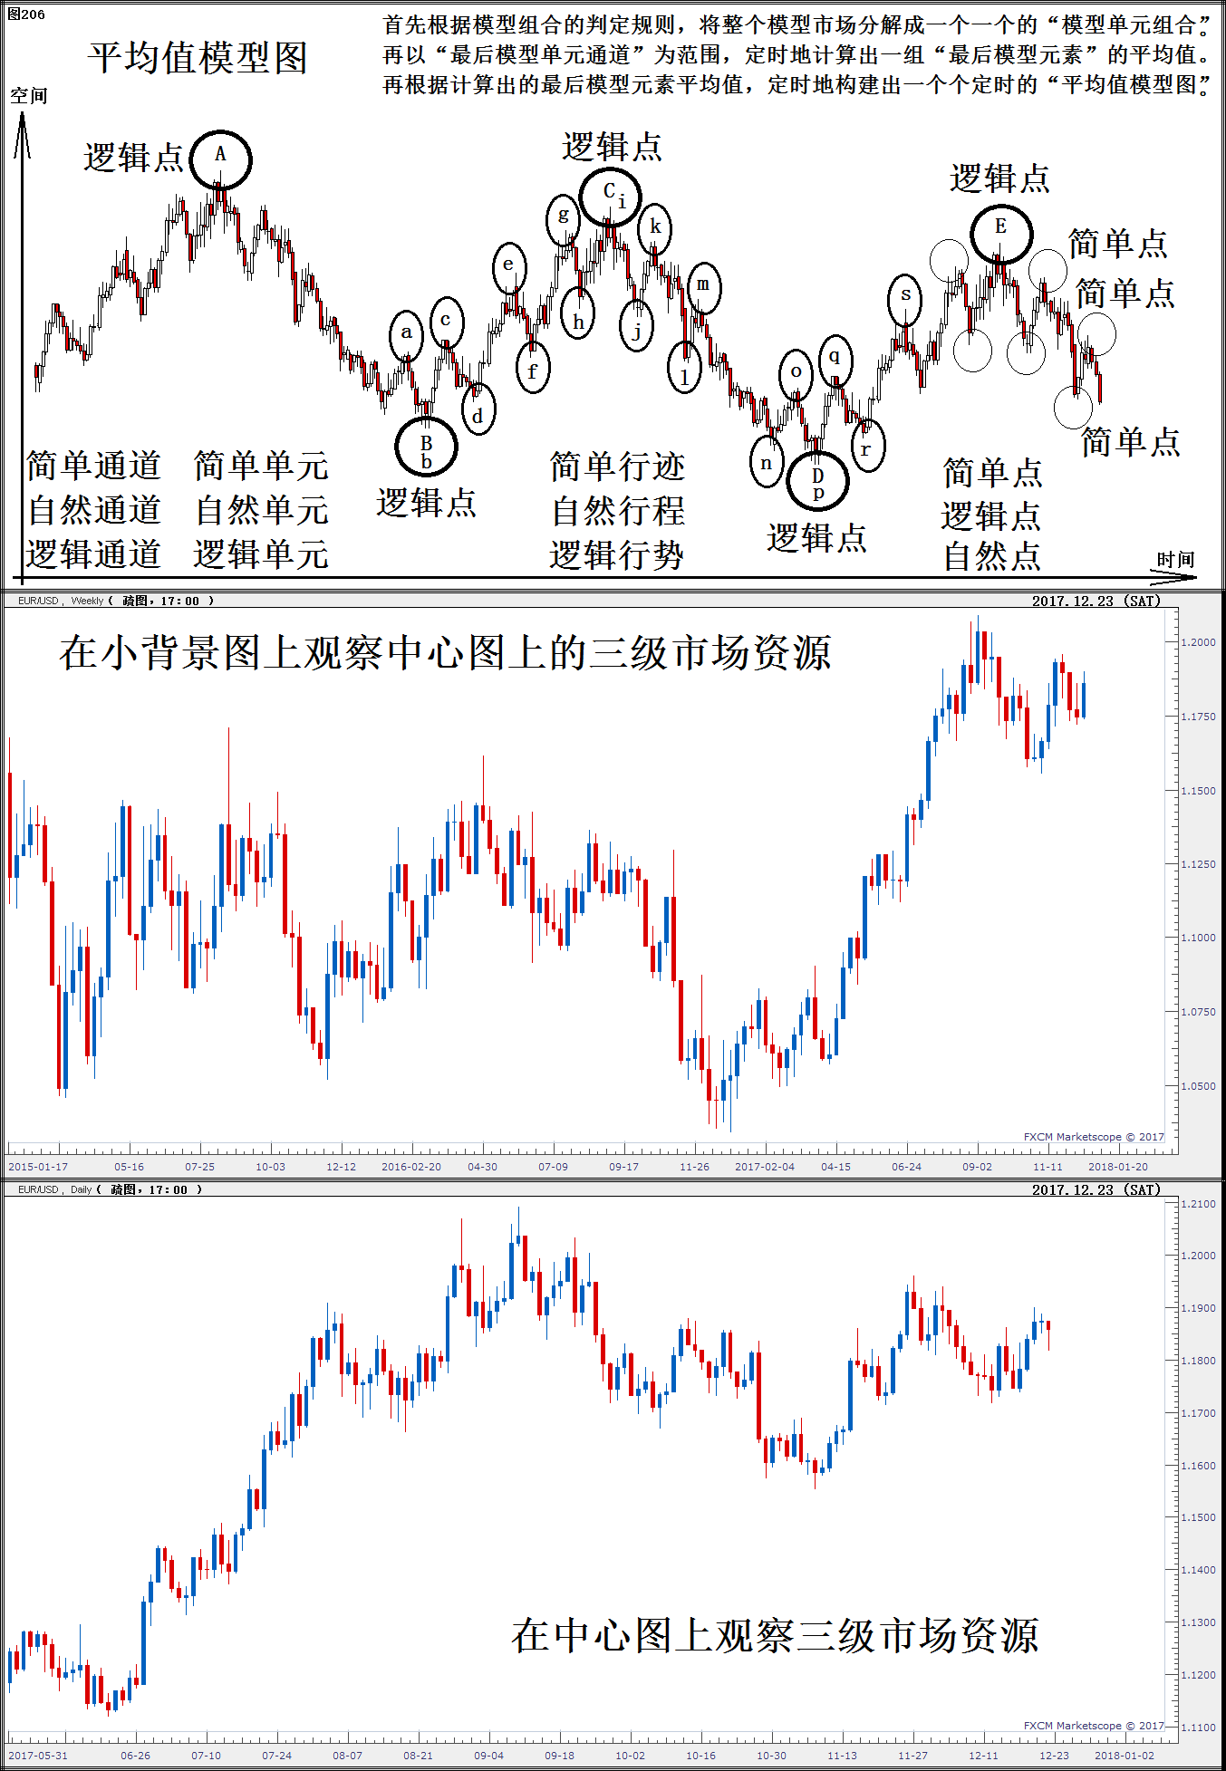

1. 大、小图上对应平均值的等价与验算：
2. 大图平均值可以等价为小一级模型图上“升一级”后的对应平均值的参考值：

* SFF 将上一级模型图上的模型元素平均值等价为小一级模型图上的“简单棒棒平均值”。
* SFF 将上一级模型图上的简单棒棒平均值等价为小一级模型图上的“自然棒棒平均值”。
* SFF 将上一级模型图上的自然棒棒平均值等价为小一级模型图上的“逻辑棒棒平均值”。

1. 小图平均值可以等价为大一级模型图上“降一级”后的对应平均值的验证值：

* SFF 用小一级模型图上的简单棒棒平均值来验证大一级图上的模型元素平均值。
* SFF 用小一级模型图上的自然棒棒平均值来验证大一级图上的简单棒棒平均值。
* SFF 用小一级模型图上的逻辑棒棒平均值来验证大一级图上的自然棒棒平均值。

1. 以不同的时间单位为间隔构建不同单位时间的平均棒棒：
2. 依托天地图的引导，每隔一个月，构造出一个隔月的月图级平均模型棒棒。
3. 依托月图级平均模型图的引导，每隔一星期，构造出一个隔周的周图级平均模型棒棒。
4. 依托周图级平均模型图的引导，每隔一天，构造出一个隔日的中心级平均模型棒棒。
5. 依托天图级平均模型图的引导，每隔 8小时，构造出一个 8小时的平均模型棒棒。
6. 依托8小时平均模型图的引导，每隔 3小时，构造出一个 3小时的平均模型棒棒。
7. 依托3小时平均模型图的引导，每隔 1小时，构造出一个 1小时的平均模型棒棒。
8. 依托1小时平均模型图的引导，每隔15分钟，构造出一个15分钟的平均模型棒棒。
9. 依托15分钟平均模型图的引导，每隔5分钟，构造出一个5分钟的平均模型棒棒。
10. 依托5分钟平均模型图的引导，每隔1分钟，构造出一个1分钟的平均模型棒棒。
11. **量化模型市场**

**要点：一是捋清模型原理与概念，二是捋顺模型的分解与等价，三是捋定模型市场的价值与计算。**

**流程：一是逐图分解静态市场，二是逐级确定三级最后通道，三是分层聚焦中心图上的跟踪目标。**

**目的：一是量化静态的模型信息，二是量化时空价值的动态演变，三是量化交易运作的得失对比。**

1. **量化要点**
2. 捋清“模型市场”的相关概念（图301）：
3. 何为“模型市场”？

* 模型元素可以是最小的市场，也可以是最大的市场，从“开天辟地到如今”都可以等价为一个元素。
* 模型元素是由时间的长短所决定的“空间元素”，而模型组合是由空间的结构所决定的“时间元素”。
* 模型通道既是模型空间的通道，又是模型时间的通道，更是整合模型市场的时间与空间的关系通道。

1. 何为“模型三要素”？

* 所谓三要素，就是“点、线、面”。“点”是三要素的主导者，“点”决定“线”，“线”决定“面”。
* 从“点到线到面”的过程是“无中生有”的过程。从“面到线到点”的过程是“一切皆空”的回归。
* “点”的性质是绝对的“无”，“线”的性质是“有无相生”的过度，而“面”的性质是绝对的“有”。

1. 何为“模型演变”？

* 逐棒排列、逐点推进。
* 一上一下、三维立体。
* 大小套嵌、十层构建。

1. 捋清“不等价交易”的相关概念：
2. 模型市场的“时间”与交易者的“时间”：

* 模型市场的演化时间是单向的、非线性的、连续不断的、无限延伸的、换相循环的。
* 交易者的时间（工作与总期限）是单向的、线性的、间断的、有限的、一去不复返的。
* 模型市场的时间是没有任何“商业价值”的，而交易者的时间是需要付“人工和利息”的。

1. 模型市场的“空间”与交易者的“空间（即资金）”：

* 在外汇市场上，模型市场的空间值（点值）已经与货币值之间建立了对应的等价关系。
* 模型市场的空间量（点数）是由其无限的时间转化而来的无限循环的震荡空间。
* 交易者的资金量（无论是论千还是论亿）都是流动的商业价值，都是有限的。

1. 公平的交易必定是“等价”的交易：

* 外汇交易的本质是交易双方之间进行的“时间换时间，或时间换空间，或空间换时间”的交换。
* 外汇市场上的交易双方，一个是“交易者”（即“我”），另一个是“市场者”（即抽象的“它”）。
* “我”与”它”进行交易时，“我”有多少时间与资金与“它”的时间与空间进行等价地交换呢？

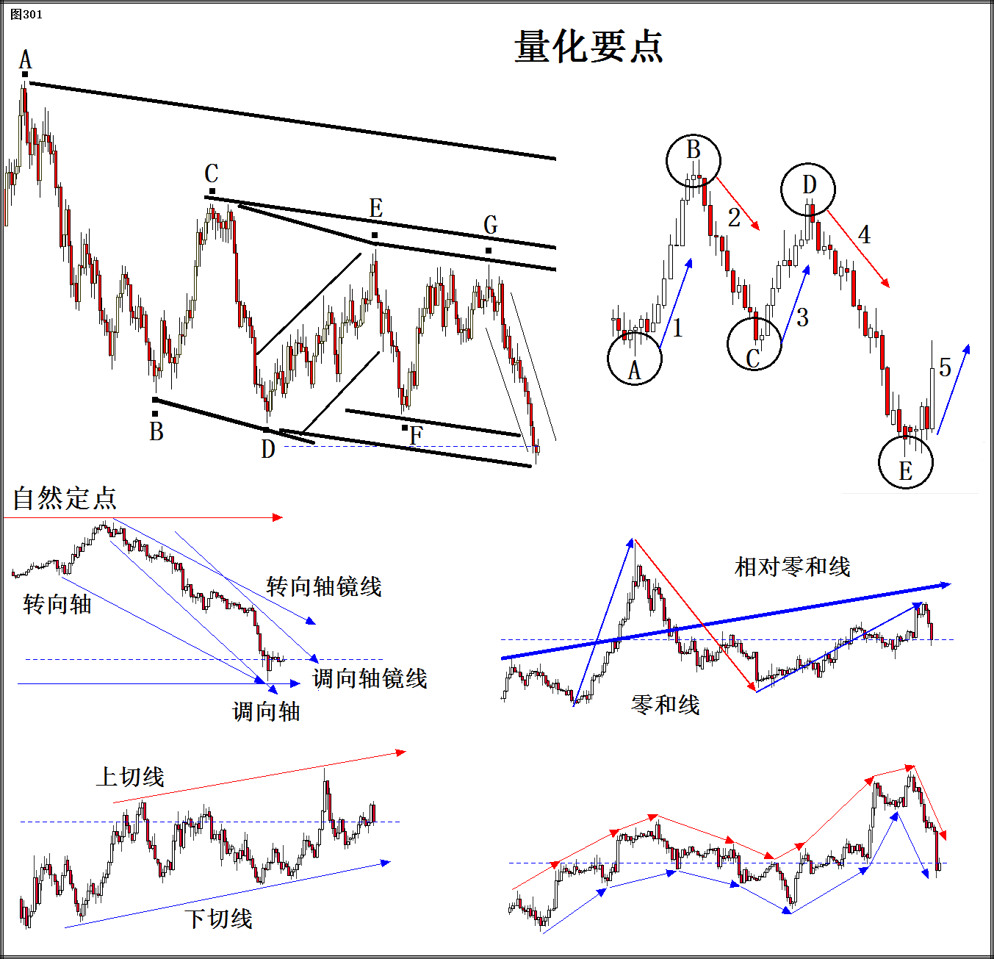

1. 判定模型点：
2. 模型元素点：

* 判定元素坎点，只需在最后简单棒棒上进行。
* 一个元素只有两个坎点，即顶点和底点。其起点和终点都不是坎点。
* 上行元素的底点是推进点，顶点是阻进点。下行元素的顶点是推进点，底点是阻进点。

1. 模型组合点：

* 顶点，即位于模型组合上侧的相对最高点。SFF约定，顶点的方向向下。
* 底点，即位于模型组合下侧的相对最低点。SFF约定，底点的方向向上。
* 相邻的同级顶点与底点之间总是一一对应、交错排列。

1. 在自然棒棒上判定简单坎点：

* 简单坎点，就是一对异向简单棒棒的交接点。
* 简单坎点首先必须是一个等价的元素坎点。
* 当一个简单棒棒的最后一个常规元素被一个异向的常规元素反向超越时，则这两个相邻元素的交接点就被称为转向点，就被初步确定为是一个等价（相当于）的简单坎点。
* 当一个简单棒棒的最后一个同相元素虽未被反向超越、但已被一组（三个或以上）元素组合跟随而不再推进，则这个元素所处的阻进点就被称为结点，也被初步确定为是一个等价（相当于）的简单坎点。
* 大一级图上初步判定的简单坎点要转到小一级的图上进行验证，若在小图上被验证为是自然点，则再等价回大图后就可以确认为是简单点。

1. 在逻辑棒棒上判定自然坎点：

* 自然坎点，就是一对异向自然棒棒的交接点。
* 自然点首先必须是一个简单点，同时一定也是一个元素的端点。
* 当后续出现一个相邻的、又是同相的简单点时，前一个简单点才被升级为自然点。
* 当一个简单点升级为自然点后，后续同相接续的简单点都不能再被升级为自然点。
* 大一级图上初步判定的自然坎点要转到小一级的图上进行验证，若在小图上被验证为是逻辑点，则再等价回大图后就可以确认为是自然点。

1. 判定逻辑坎点：

* 判逻一个辑坎点，首先必须在上一级模型图上被判定其为是自然点。而后再回到本图上进行确认。
* 逻辑坎点，就是一对异向逻辑棒棒的交接点。
* 逻辑点首先必须是一个自然点，同时一定也是一个简单点，同时一定也是一个元素的端点。
* 当后续出现一个相邻的、又是同相的自然点时，前一个自然点才被升级为逻辑点。
* 当一个自然点升级为逻辑点后，后续同相接续的自然点都不能再被升级为逻辑点。

1. 动态坎点与静态坎点：

* SFF 将最后坎点定性为模型市场的动态区与静态区的分界点。
* 当前坎点、将来坎点和未来坎点都是未知坎点，都是动态坎点。
* 最后坎点和历史坎点都是已知的、确定的坎点，都是静态坎点。
* 从最后坎点所处的时刻到当前时刻，模型市场已经延续了一段时间，即”滞后一步”。
* 当当前坎点被确认时它就成了一个新的最后坎点。显然，被确认时，它早一步已经是最后坎点了。
* 从最后时刻起，在单位时间越小模型图上的当前坎点越早被确认，单位时间越大的则越晚被确认。

1. 从大一级的最后坎点起始，小一级坎点的时序：

* 历史坎点，最后坎点之前的所有坎点统称为历史坎点。
* 最后坎点，即刚刚被确认的最新的一个被确认的坎点。
* 当前坎点，即已被“聚焦定位”、但还未被确认的坎点。
* 将来坎点，即紧接在当前坎点之后的第一个未知坎点。
* 未来坎点，将来坎点之后的所有坎点统称为未来坎点。

1. 按换向性，坎点分为：

* 按与自然定点的相对位置，自然棒棒上的简单坎点分为简单级的偏向点、调向点、转向点和过度点。
* 按与逻辑定点的相对位置，逻辑棒棒上的自然坎点分为自然级的偏向点、调向点、转向点和过度点。

1. 针对一个具体的模型组合而言，坎点分为：

* 模型组合的起始点。
* 模型组合的过度点。
* 模型组合的终结点。

1. 按“可见性”，坎点分为：

* 模型组合的阴点。
* 模型组合的阳点。
* 阴点往往总是阻进点，而阳点总是推进点。

1. 按接续关系，坎点分为：

* 前一个组合的结束点，就是下一个组合的起始点。
* 前一个组合的简单点，转入下一个组合时，首先是一个简单点，而后也可能升级。
* 前一个组合的自然点，转入下一个组合时，首先是一个自然点，而后也可能升级。

1. 坎点的升级与验证：

* 大图坎点在小图上的验证：
* 在小一级时间图上被确定为简单点的坎点，往往可以等价为大一级时间图上的元素点。
* 在小一级时间图上被确定为自然点的坎点，往往可以等价为大一级时间图上的简单点。
* 在小一级时间图上被确定为逻辑点的坎点，往往可以等价为大一级时间图上的自然点。
* 坎点从大图到小图上升级：
* 大一级时间图上的元素点到了小一级的时间图上往往、但不绝对将升级为简单点。
* 大一级时间图上的简单点到了小一级的时间图上往往、但不绝对将升级为自然点。
* 大一级时间图上的自然点到了小一级的时间图上往往、但不绝对将升级为逻辑点。
* 判定坎点的其它规则：
* 阻进性坎点未被突破时，对应的推进性坎点不能被升级。
* 从大图转到小图时，只需从最后自然点开始判定后续坎点。1分图上的坎点无从分解，只能等价。
* 从最后逻辑点开始逐点判定到最后自然点，再逐点判定到最后简单点，再逐点判定到最后元素推进点。

1. 判定模型通道：
2. 确定四个通道点：

* 定点总是当前棒棒的起始点、即最后坎点。
* 基点总是与定点同侧的一个同级坎点，最远的一个定点是大一个级别的最后坎点。
* 通道的探点实际上是两个，一前一后位于基点的两侧，分别对应着两条隔开的探线。

1. 确定两条通道线：

* 从基点开始、连接到定点、并向着将来方向所延伸出的一条直线，就是基线。
* 从探点开始、并向着将来方向所延伸出的一条与基线平行的直线，就是探线。
* 基线和探线加在一起就组成了一对通道线。第一条探线被突破后，第二条探线才开始起作用。

1. 调向通道与转向通道：

* 所谓”调向通道”，就是以调向轴为基线所确立的通道。
* 所谓”转向通道”，就是以转向轴为基线所确立的通道。
* 调向通道与转向通道是判定模型组合是否升级的定性通道。

1. 量化模型市场的三条规则：
2. 一上一下，点点对应：

* 每一张模型图上的每一级模型坎点都必定是在上一级坎点之间逐个接续。
* 同级坎点总是一个顶点后跟着一个底点、一个底点后跟着一个顶点，交错不断。
* 三级坎点，即逻辑点、自然点和简单点，必须被逐图划分、逐级划分、逐个划分。

1. 同相排列，通道接续：

* 同相排列的一组模型元素或模型组合，一定是“顶比顶低”或“底比底高”的组合。
* 同相排列的一组模型元素或模型组合，一定是在同一个对应通道中持续排列的模型组合。
* 同一张模型图上大一级的模型组合，一定可以分解成一组或以上小一级的模型组合或元素组合。

1. 异相排列，三层嵌套：

* 当一组元素或组合的排列是“顶比顶高、但底比底低，或反之”，则这就是异相排列。
* 异相排列是一定要改变排列方向的、即宣告沿着同一个方向的延伸排列已经结束。
* 模型组合的异相排列过程总是可以在大中小三层通道之间分层分解、逐点分解。

1. 量化模型市场的顺序：
2. 从大图组合到小图组合的分解，再从小图组合到大图组合的等价：

* 从大背景到小背景，聚焦到中心。
* 从中心开始分三级，分解到时图。
* 从时图开始分三级，分解到分图。

1. 从大的组合到小的组合的分解，再从小的组合到大的组合的验证：

* 从逻辑组合到自然组合的分解，再从自然组合到逻辑组合的验证。
* 从自然组合到简单组合的分解，再从简单组合到自然组合的验证。
* 从简单组合到模型元素的分解，再从模型元素到简单组合的验证。

1. 跟踪与聚焦：

* 顺着时间轴，从“历史”到“最后”，对静态市场进行逐点的分解与聚焦。
* 再从“最后”到“当前”、再到“将来”、再到“未来”，对动态市场进行逐点的跟踪。
* 最后判定模型元素同相或异相的接续概率，判定上、下延伸的时空区，判定推进率与进退比。

1. **量化流程**
2. 一切从天地图开始。SFF将天地图所覆盖的时空称为模型市场的大背景（图302-1）：
3. 首先，将天地图所覆盖的整个时空理解成一个动态的“宏元素”：

* 第一步，找出宏元素的四个点，并虚拟出两条“中间线”：
* 在天地图上找出最高点，即模型市场的绝对最高点，即宏元素的静态顶点，称为“天点”。
* 在天地图上找出最低点，即模型市场的绝对最低点，即宏元素的静态底点，称为“地点”。
* 在天地图上找到原始起点，即模型市场的绝对起点，即宏元素的静态起点，称为“原点”。
* 将天地图上对应着当前时刻的时空点称为“当前点”。显然，当前点一定是一个动态的接续点。
* 从原始点到当前点之间虚拟出一条连线，称为“零和回归线”。零和回归线的方向就是宏元素的方向。
* 再在天点与地点之间虚拟出一条连线，并称之为“时空轴线”。
* 最后再计算出零和回归线和时空轴线的时空角度。
* 第二步，比较出天点和地点的时间先后：
* 时间在前的点就是“推进点”。
* 时间在后的点就是“止进点”。
* SFF 将推进点指向止进点的方向定性为宏元素的方向。
* 第三步，计算进退比和推进率：
* 从推进点到止进点之间连上一条直线，就是推进线。再量化出推进线空间高差的绝对值。
* 从原始点到推进点之间连上一条直线，就是蓄势线。再量化出蓄势线空间高差的绝对值。
* 从止进点到当前点之间连上一条直线，就是回归线。再量化出回归线空间高差的绝对值。
* 推进线的高差绝对值与蓄势线的高差绝对值的比值，就是宏元素的推进率。
* 回归线的高差绝对值与推进线的高差绝对值的比值，就是宏元素的进退比。

1. 将天地图的推进点、止进点和原始点作为整个模型市场的三个绝对的“定位点”：

* 原始点一定是最早的静态点，所以是第一个定位点。
* 推进点一定是第二早的静态点，所以是第二个定位点。
* 止进点一定是最晚的静态点，所以是第三个定位点。

1. 标注天地图上的三要素：

* 标注天地图上的三个定位点：
* 第一个定位点的符号与代码。
* 第二个定位点的符号与代码。
* 第三个定位点的符号与代码。
* 标注天地图上的两条水平线：
* 用红色的 5号双点断续线从最高点上延伸出一条水平线，称之为“天线”，并注上对应的符号与代码。
* 用黑色的 5号双点断续线从最低点上延伸出一条水平线，称之为“地线”，并注上对应的符号与代码。
* 再根据其它线的方向，分别用红色或黑色的 5号双点断续线为所有其它的模型线注上对应的符号与代码。

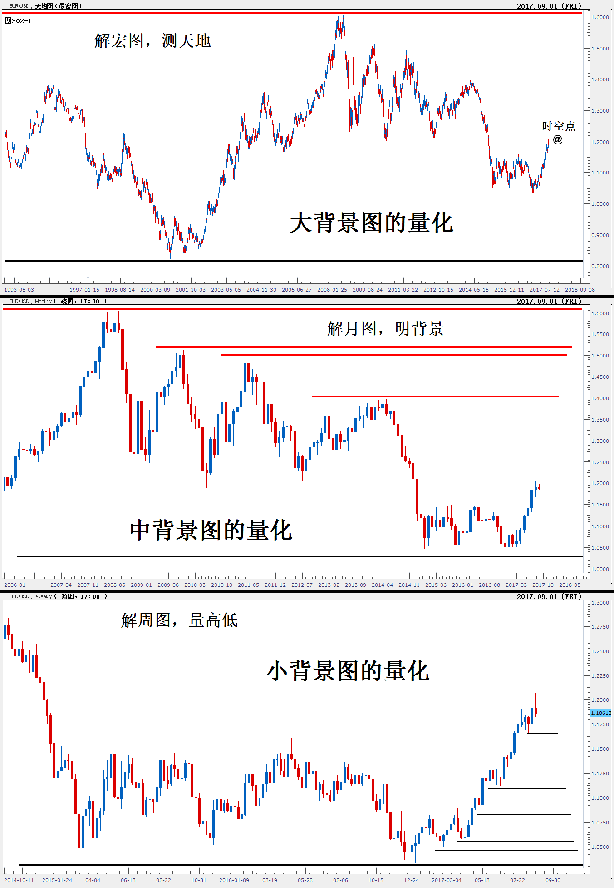

1. 将视角从时空图转到月图。SFF将月图上最后逻辑单元通道所覆盖的时空区域称为模型市场的中背景区：
2. 展开月图往往可以看到天地图上的最高点和最低点及其延伸线都展示到了月图上：

* 第一步，根据模型组合的判定标准确定月图上的“时空起始点”，简称“起点”：
* 若天地图上的第三个定位点在月图上是一个逻辑点，则确认该点为月图的起点。
* 否则，若天地图上的第二个定位点在月图上是一个逻辑点，则确认该点为月图的起点。
* 若天地图上的第二个定位点仍然不是逻辑点，则只能确认天地图上的第三个定位点为月图的起点。
* 第二步，从所确定的起点开始，沿着时间轴的方向，在月图上找出后续所有的逻辑点：
* 若后续不再出现其它逻辑点，则将月图上的时空起点等价为最后逻辑点。
* 若后续再出现了其它逻辑点，则按时间顺序确认出一个最后逻辑点。
* 根据通道的确定规则，以最后逻辑点为定点，画出最后逻辑单元同道以及所属的逻辑单元推进通道。
* 第三步，标注出月图上逻辑级别的点、线、面：
* 用红色的 5号实线从所有可视的逻辑顶点上延伸出一条水平线，并注上对应的符号与代码。
* 用黑色的 5号实线从所有可视的逻辑底点上延伸出一条水平线，并注上对应的符号与代码。
* 用红色或黑色的 5号实线为以上所有逻辑通道划出所有的通道线，并注上对应的符号与代码。

1. 再从最后逻辑单元的定点开始，找出后续所有的自然点，并从中确认出最后自然点和相应的自然通道：

* 用红色的 4号实线从所有可视的自然顶点上延伸出一条水平线，并注上对应的符号与代码。
* 用黑色的 4号实线从所有可视的自然底点上延伸出一条水平线，并注上对应的符号与代码。
* 用红色或黑色的 4号实线为以上所有自然通道划出所有的通道线，并注上对应的符号与代码。

1. 再从最后自然单元的定点开始，找出后续所有的简单点，并从中确认出最后简单点和相应的简单通道：

* 用红色的 3号实线从所有可视的简单顶点上延伸出一条水平线，并注上对应的符号与代码。
* 用黑色的 3号实线从所有可视的简单底点上延伸出一条水平线，并注上对应的符号与代码。
* 用红色或黑色的 3号实线为以上所有简单通道划出所有的通道线，并注上对应的符号与代码。

1. 再从最后简单单元的定点开始，沿着当前简单棒棒的方向，确认出后续所有等价的常规模型元素：

* 从以上等价常规元素中确认出最后元素，并从最后元素开始延伸出当前模型元素的虚拟模型线。
* 用红色或黑色的 2号实线从等价常规元素的推进点上延伸出一条水平线，并注上对应的符号与代码。
* 再参照月图的平均值模型从上下两个方向为当前模型元素框出一个动态的时空范围。

1. 一般而言，月图上的模型组合和模型元素往往总能在周图上得到分解与确认，即：

* 月图上的自然棒棒往往对应着周图上的逻辑棒棒。
* 月图上的简单棒棒往往对应着周图上的自然棒棒。
* 月图上的模型元素往往对应着周图上的简单棒棒。

1. 将视角从月图转到周图。SFF将周图上最后逻辑单元通道所覆盖的时空区域称为模型市场的小背景区：
2. 展开周图往往至少可以看到月图上最后自然单元的三个坎点及其坎线与通道延都伸线都到了周图上：

* 根据模型组合的判定标准确认月图上的三级坎点是否已经升级为周图上的三级最后坎点：
* 首先判定月图上的最后自然点是否已经升级为周图上的最后逻辑点。
* 再判定月图上的最后简单点是否已经升级为周图上的最后自然点。
* 再判定月图上的最后元素的推进点是否已经升级为周图上的最后简单点。
* 确定周图上的时空起点：
* 若月图上的最后元素的推进点已升级为周图上的最后自然点，则确认该点为周图的起点。
* 否则，若月图上的最后简单点已经升级为周图上的最后自然点，则确认该点为周图的起点。
* 若月图上的最后简单点未成为周图上的最后自然点，则以月图上的最后自然点为周图的起点。
* 将周图上确认的信息回报给月图，即：
* 月图上的自然棒棒是否对应着周图上的逻辑棒棒。
* 月图上的简单棒棒是否对应着周图上的自然棒棒。
* 月图上的模型元素是否对应着周图上的简单棒棒。

1. 从周图的最后逻辑点开始，修正或重新标注出周图上逻辑级别的点、线、面：

* 用红色的 3号实线从所有可视的逻辑顶点上延伸出一条水平线，并注上对应的符号与代码。
* 用黑色的 3号实线从所有可视的逻辑底点上延伸出一条水平线，并注上对应的符号与代码。
* 用红色或黑色的 3号实线为以上所有逻辑通道划出所有的通道线，并注上对应的符号与代码。

1. 从所确定的最后自然点开始，找出后续所有的简单点，并从中确认出最后简单点和相应的简单通道：

* 用红色的 2号实线从所有可视的简单顶点上延伸出一条水平线，并修正或重新标上对应的符号与代码。
* 用黑色的 2号实线从所有可视的简单底点上延伸出一条水平线，并修正或重新标上对应的符号与代码。
* 用红色或黑色的 2号实线为以上所有简单通道划出所有的通道线，并注上对应的符号与代码。

1. 再从最后简单单元的定点开始，沿着当前简单棒棒的方向，确认出后续所有等价的常规模型元素：

* 从以上等价常规元素中确认出最后元素，并从最后元素开始延伸出当前模型元素的虚拟模型线。
* 用红色或黑色的 1号实线从等价常规元素的推进点上延伸出一条水平线，并注上对应的符号与代码。
* 再参照周图的平均值模型从上下两个方向为当前模型元素框出一个动态的时空范围。

1. 一般而言，周图上的模型组合和模型元素往往总能在天图上得到分解与确认，即：

* 周图上的自然棒棒往往对应着天图上的逻辑棒棒。
* 周图上的简单棒棒往往对应着天图上的自然棒棒。
* 周图上的模型元素往往对应着天图上的简单棒棒。

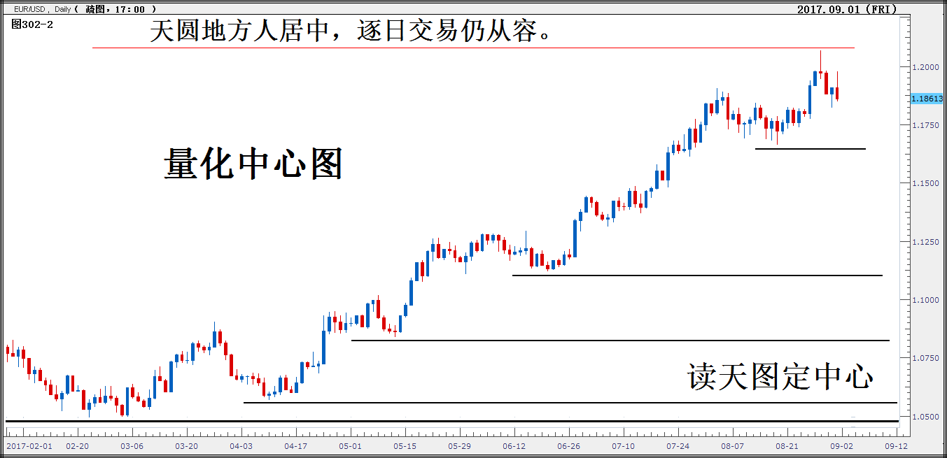

1. 将视角从周图转到天图。一般而言，SFF总是选定天图为中心图（图302-2）：
2. 首先，参照周图上的对应流程，修正或重新标注出天图上最后的三级点、线、面，即：

* 最后逻辑单元及其通道所对应的点、线、面，并修正或重新标上对应的符号与代码。
* 最后自然单元及其通道所对应的点、线、面，并修正或重新标上对应的符号与代码。
* 最后简单单元及其通道所对应的点、线、面，并用红色或黑色的 1号实线注上对应的符号与代码。

1. 依据SFF系统对市场模型的运作潜力，以天图为中心图就可能较合理地平衡资本的限定与目的的追求：

* SFF交易的基础，就是选定一个时间图，再在其最后简单单元通道内把控当前元素的随机演变：
* 在不同的时间图上，最后简单单元通道的宽窄度大体上总是随着大小时间单位的不同而不同。
* 在确定的时间图上，最后简单单元通道的宽窄度大体上总是对应着一个元素平均值的幅度而增减。
* 根据对天图上三级模型的统计归纳，若以中间级的自然棒棒为资源，则正好合适一般的交易追求。
* SFF将天图上最后逻辑单元通道所覆盖的时空区域定性为模型市场中心区，并设定：
* 以中心市场里的自然棒棒作为交易周期的规划对象。
* 以中心市场里的简单棒棒作为交易方案的设计对象。
* 以中心市场里的模型元素作为交易操作的执行对象。
* 设定整个十层（一层对一图）立体模型的目的，都是为了实现中心图上设定的交易目：
* 借助三级背景图上三级点、线、面的逐级引导，为中心图引导出三级镜像点的聚焦区。
* 再在中心图的最后三级单元通道中确认并计算出当前点与三级镜像点之间的时空距离。
* 借助分解图的分解以及轨迹图的跟踪，以设定的模式化流程来执行交易的规划、设计与安排。

1. 一般而言，天图上的模型组合和模型元素往往总能在8小时的分解图上得到分解与确认，即：

* 天图上的自然棒棒往往对应着 8小时图上的简单棒棒。
* 天图上的简单棒棒往往对应着 3小时图上的简单棒棒。
* 天图上的模型元素往往对应着 1小时图上的简单棒棒。

1. 重复以上流程，先将视角从天周转到分解图，再从分解图转到跟踪图：
2. 将视角从天图转到分解图（图302-3）：

* 首先将中心市场上的当前简单棒棒和当前元素分解到8小时图上。
* 再将8小时图上的当前简单棒棒和当前元素分解到3小时图上。
* 再将3小时图上的当前简单棒棒和当前元素分解到1小时图上。

1. 将视角从分解图转到轨迹图（图302-4）：

* 首先将1小时图上的当前简单棒棒和当前元素分解到15分钟图上。
* 再将15分钟图上的当前简单棒棒和当前元素分解到5分钟图上。
* 再将5分钟图上的当前简单棒棒和当前元素分解到1分钟图上。

1. 从中心市场开始，计算出各级最后简单单元通道所覆盖的当前时空区域：

* 上行的时间成本与空间价值。
* 下行的时间成本与空间价值。
* 上行与下行的时间成本与空间价值的比值。

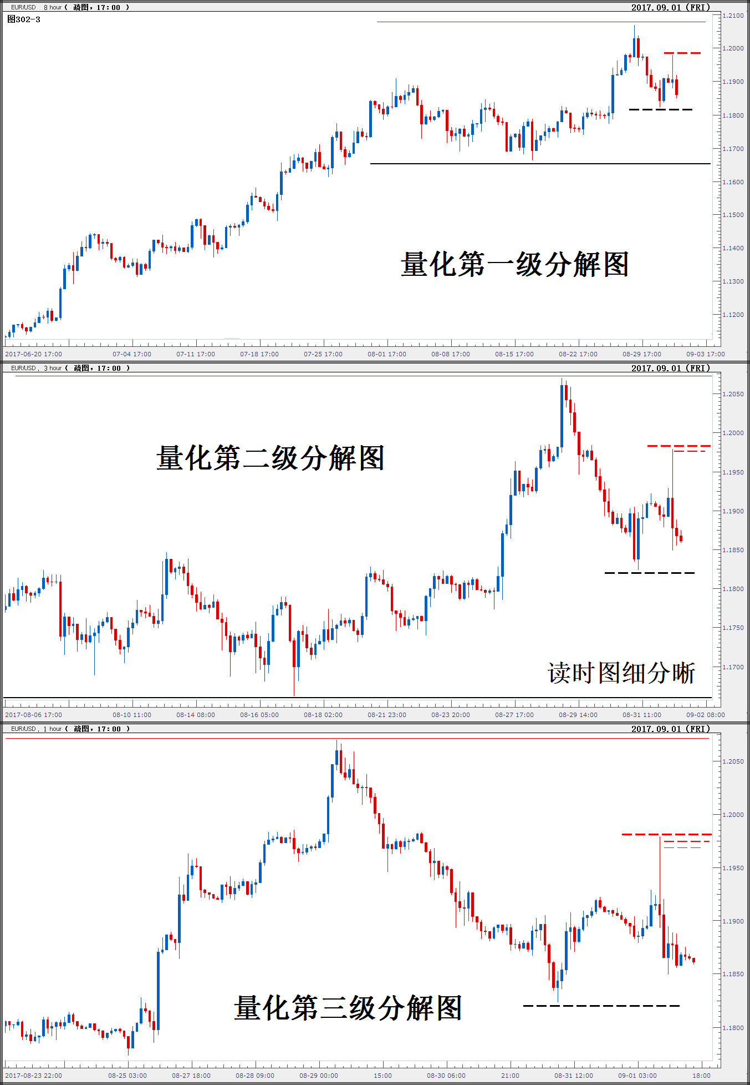

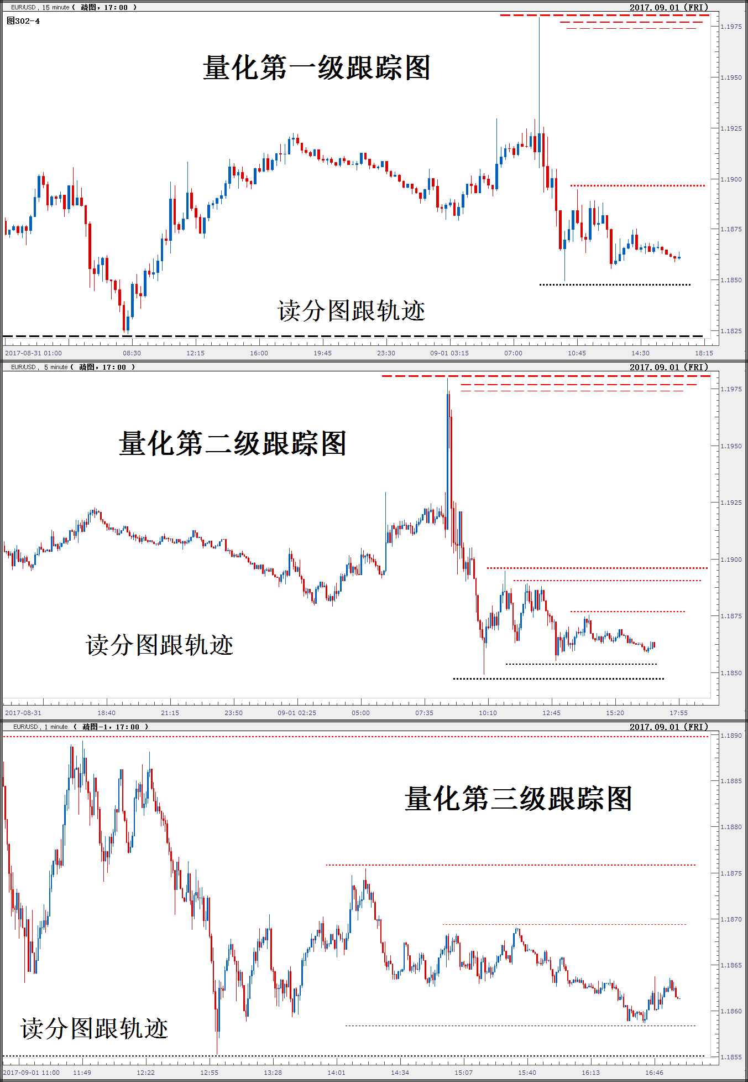

1. 统计中心图上资源的平均值：
2. SFF将小背景模型市场所覆盖的区域内所有静态逻辑棒棒的平均值定义为逻辑棒棒平均值：

* 一个逻辑棒棒的空间幅度一般总会大于500点（pips）。先假设逻辑棒棒的空间幅度均为500点。
* 一个逻辑棒棒延续的时间一般小于5个月。假设均为5个月。
* 一个逻辑棒棒一般总带有2到 3个自然单元、即 4到6个自然棒棒。假设均为5个自然棒棒。

1. SFF将最后逻辑单元通道所覆盖的区域内所有静态自然棒棒的平均值定义为自然棒棒平均值：

* 一个自然棒棒的空间幅度一般总会大于 300点。假设均为300点。
* 一个自然棒棒延续的时间一般小于5星期。假设均为5星期。
* 一个自然棒棒一般总有2到 3个简单单元、即 4到6个简单棒棒。假设均为5个简单棒棒。

1. SFF将最后自然单元通道所覆盖的区域内所有静态简单棒棒的平均值定义为简单棒棒平均值：

* 一个简单棒棒的空间幅度一般总会大于 180点。假设均为180点。
* 一个简单棒棒延续的时间一般小于5天。假设均为5天（工作日）。
* 一个简单棒棒一般总有2到 3个模型元素。假设均为2.5个模型元素。

1. **量化计算**
2. 在SFF模型市场上，只有“时空价值”而没有“风险/机会”（图302-5）：
3. SFF以为，所有的所谓“风险/机会”都是一种交易资源，都具有“时空价值”。
4. 任何时候，SFF都不知道下一时刻或时段市场会往上走还是往下走、会走多久或多远。
5. SFF知道的只是，下一时刻或时段，市场不是往上走就是往下走、不是顺相走就要换相走。

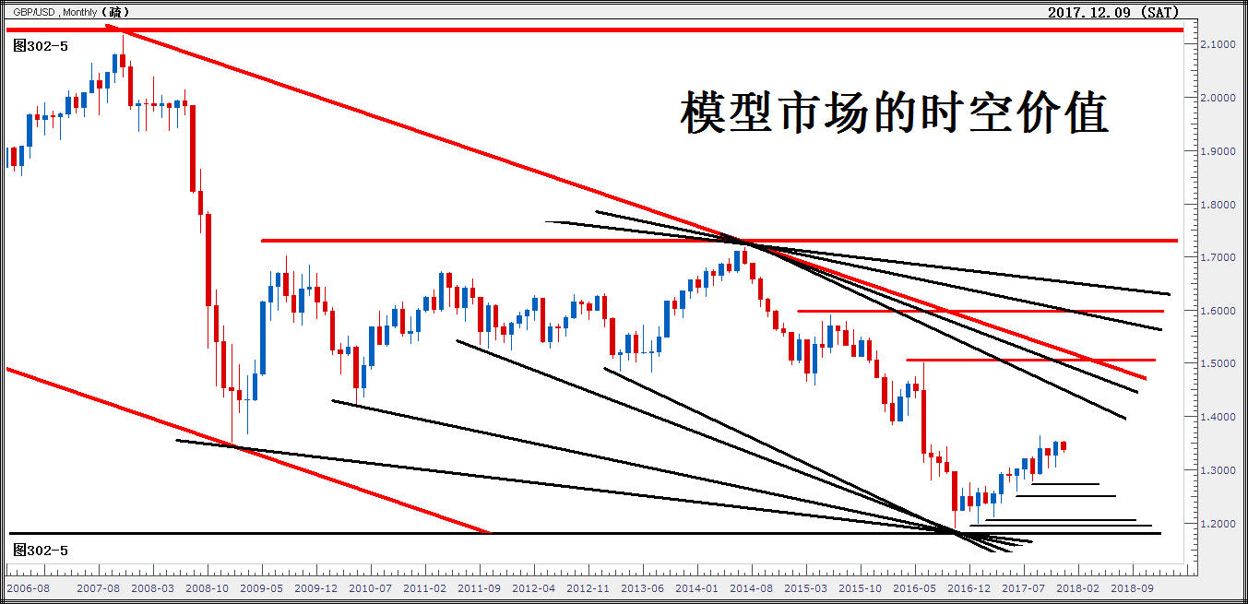

1. 通过“等价”将模型“规则化”（图302-6）：
2. 元素的等价：

* 一个短元素总是可以与其前、或后一个模型元素进行等价组合。
* 一个长元素总是可以被等价为一个以上的平均值元素的同相组合。
* 一个星形元素可以等价为一对或三个异向交错的、时间单位更小的元素组合。

1. 组合的等价：

* 若有一组两个以上接续排列的元素，其顶点与底点均处于其前一个元素的顶点与底点所划定的水平区间内，则这些元素（包括第一根最高的元素）就可以被等价为一个时间单位较大的模型元素。
* 若有一组元素组合无从按组合规则在自身所在的模型图上进行分解，则可以将其转到时间单位小一级的模型图上进行分解。分解后再等价回大一级的模型图上进行确认。
* 若有一组元素组合无从按组合规则在自身所在的模型图上进行分解，则可以将其转到时间单位大一级的模型图上进行等价。等价后再回小一级的模型图上进行确认。

1. 坎点的等价：

* 若两个相邻接续的元素所产生的坎点是阶点，则该坎点就可以等价为一个推进点。
* 若三个相邻接续的元素所产生的坎点是节点，则该坎点也可以等价为一个推进点。
* 若四个相邻接续的元素所产生的坎点是结点，则该坎点就可以等价为一个简单点。

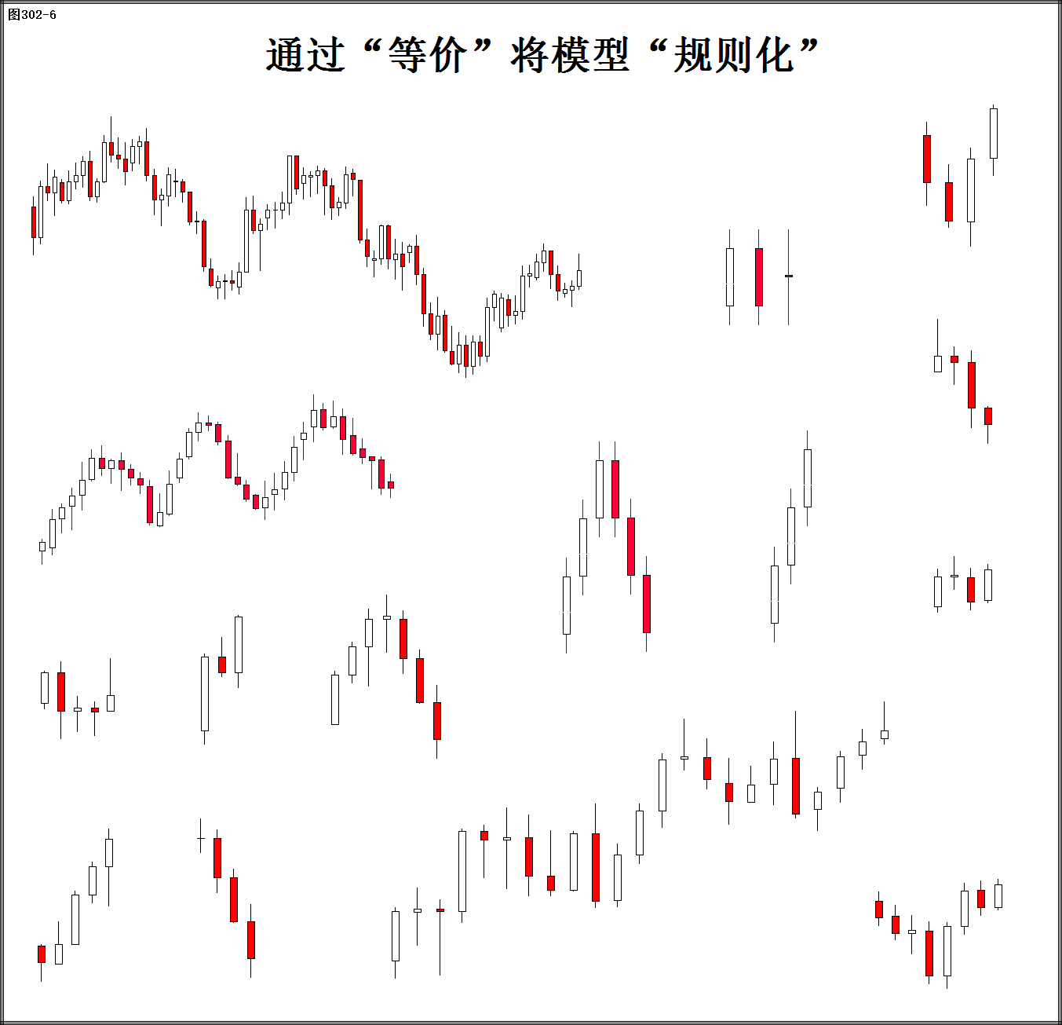

* 一个蓝元素与一个红元素接续时，二者中顶点较高的点就等价为二者的共同顶点。
* 一个红元素与一个蓝元素接续时，二者中底点较低的点就等价为二者的共同底点。

1. 通过分解，计算出模型市场的时空价值（图302-7）：
2. 所谓“时空价值”，就是“市场资源”，所谓“计算时空价值”，就是计算以下参数，即：

* 模型组合或模型元素的时间长短和空间大小的绝对值。
* 进退比，即回归线与推进线高度绝对值及其对应时间段的比值。
* 推进率，即蓄势线与推进线高度绝对值及其对应时间段的比值。

1. 从大图到小图，逐图计算模型市场的时空价值：

* 首先确认出最后单元和当前单元。
* 再借助最后单元通道，确定出一个被聚焦的动态目标点，即当前单元的镜像点。
* 最后计算出镜像点与当前元素之间的时空距离。这一距离就是当前的市场资源。

1. 计算出中心图上的三级模型资源及其分解与跟踪数据：

* 当前逻辑棒棒的时空数据。
* 当前自然棒棒的时空数据。
* 当前简单棒棒的时空数据。
* 三级分解图上的当前简单单元的数据。
* 三级跟踪图上的当前简单单元的数据。

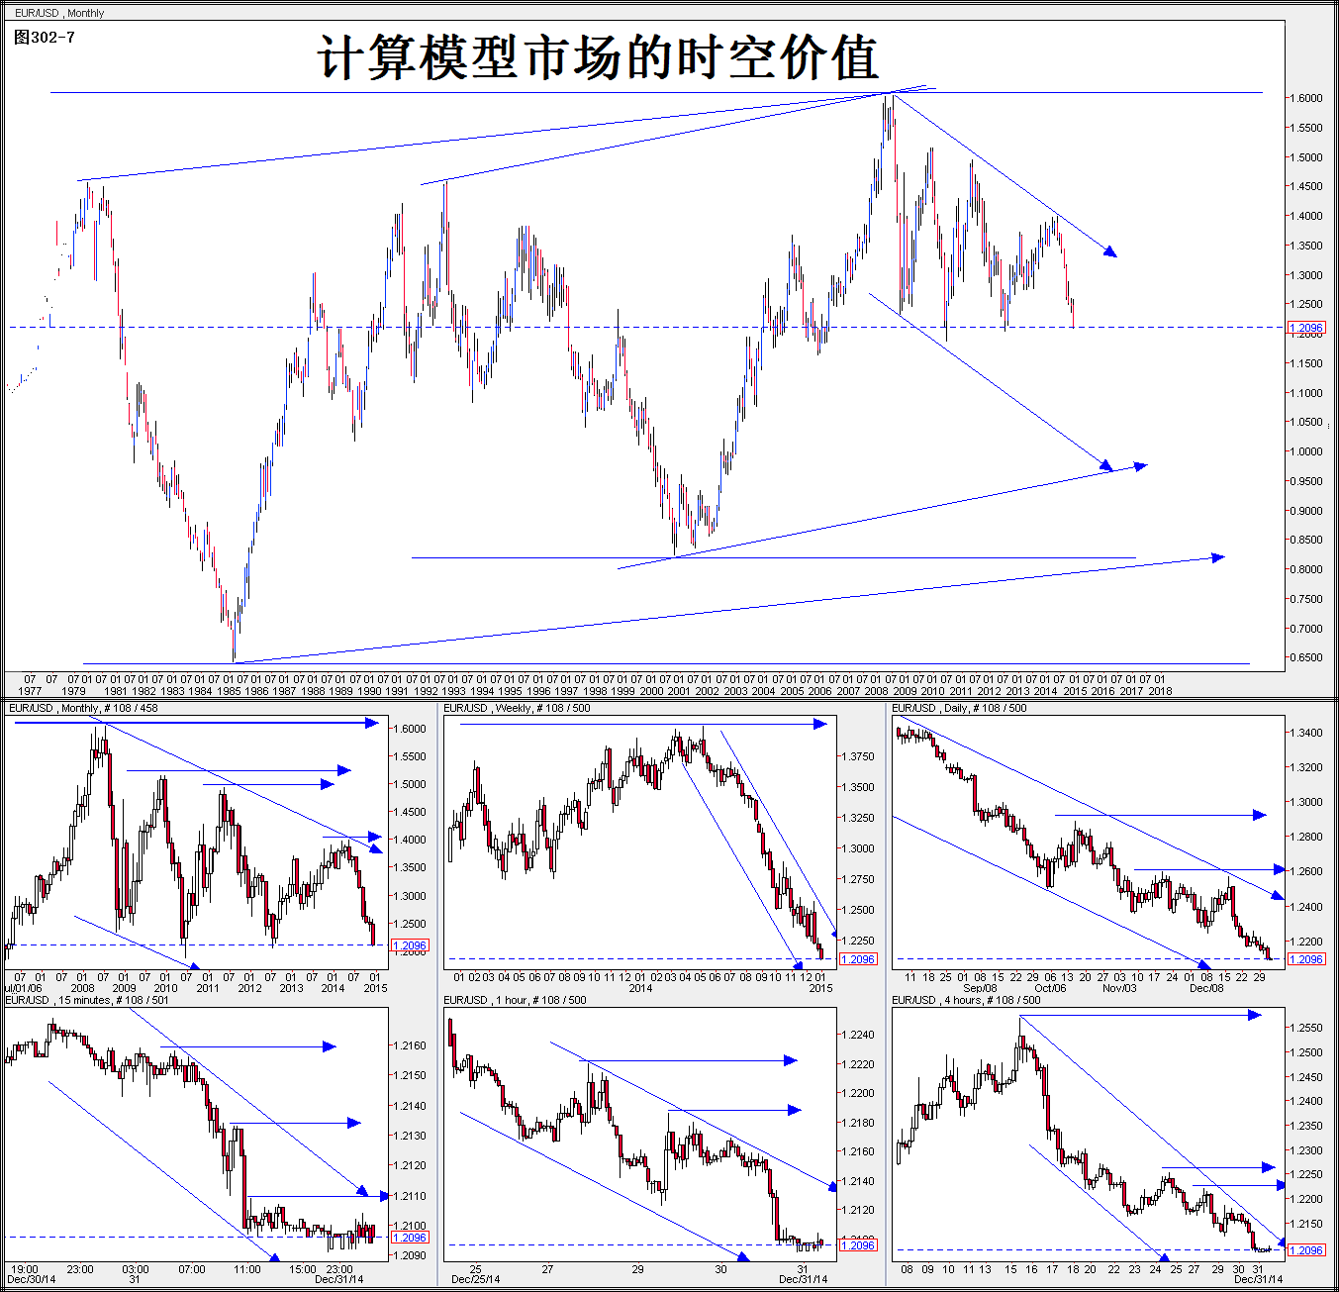

1. **实施交易运作**

**SFF交易是三位一体的交易，即从规划出发、通过方案设计、落实在模式化的操作上。**

**SFF交易是量化的交易，即通过规划设定成败、通过设计把握输赢、通过进退调整得失。**

**SFF交易是格式化的交易，即平均化的静态规划、程式化的动态设计、自动化的跟踪执行。**

1. **运作说明**
2. 本章的讨论是针对SFF设定的管理基金：
3. SFF基金是商业基金，共分三类，总规模 $10 亿美元，追求 $6.5 亿美元以上的总回报：

* 第一类基金，总额 $1亿美元，允许 100 % 亏空、追求 300 % 以上年回报。
* 第二类基金，总额 $3亿美元，允许 30 % 亏空、追求 75 % 以上年回报。
* 第三类基金，总额 $6亿美元，允许 10 % 亏空、追求 20 % 以上年回报。

1. SFF约定，所有参与交易的资金都必须是100 % 允许亏空的资金。因此，以上商业指标要理解为：

* 总的交易资金、即允许亏空的交易资金为 $1亿+ $0.9亿+ $0.6亿 = $2.5亿美元。
* 追求 $3亿+ $2.25亿+ $1.2亿 = $6.45亿美元以上的年回报。
* 以 1年时间为交易期限。

1. 若准备在一年内投入 $2.5亿美元去追求 $6.45亿美元的回报，则需要什么样的交易？

* 首先得先回答，准备怎么交易呢？想“赢”多少呢？想过“输”吗？准备“输”多少呢？
* 若分成6.45万手、则在一年内，每手得赢得 $1万亿美元的回报，这如何能做得到呢？
* 但无论如何，若没有一套系统性的方法，则亏空的概率将远远大于赢利的可能。

1. SFF设定，“交易资本”的价值必须比“模型资源”的价值大1.618 倍方可进行对等交易（图401）：
2. SFF为模型资源归纳出三个“价值要素”：

* 第一个要素是“模型时间”。包括时刻演变的模型时间和不知尽头的持续时间。
* 第二个要素是由不同时刻、不同长短的模型时间所对应的不同大小的“模型空间”。
* 第三个要素，也是最神秘的要素，即通过模型时间来决定模型空间的“演变魔力”。

1. SFF也为交易资本归纳出三个“价值要素”：

* 第一个也是“时间”。没有时间（包括交易工作的“上班”时间和交易周期的设定时间），如何交易？
* 第二个是“交易资金”。SFF 将“交易资金”定性为空间性“交易资本”。
* 第三个要素是“运作能力”。SFF 将据以交易的“交易系统”定性为“运作能力”。

1. SFF设定“中心时间”：

* 一笔有限的交易资金只能承受有限的空间震荡。为了从容地承受住对应的震荡量，只能将时间切段。
* 不同模型图上的时间单位大小不一。当未确定标准之前，时间的长短只有相对意义而没有绝对价值。
* SFF 将中心图上模型元素的时间单位设定为标准的“中心时间”，并以其作为评判时间长短的标准。

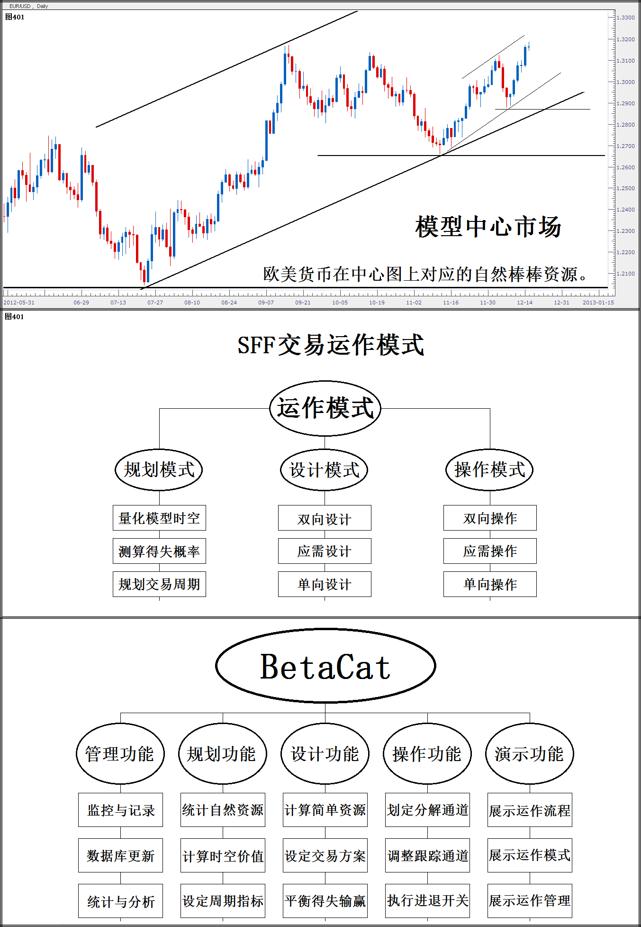

1. 对等交易的“等价”关系：

* 对于时间，任何同样的“时间”都是等价的。即市场是连续的，交易者的时间也必须是连续的。
* 对于空间，以交易一手欧美货币对为例，已经被人为设定好了等价关系，即一个点等价为10美元。
* 对于“运作能力”，显然，任何交易者的运作能力都不可能大于市场的“演变魔力”。为了弥补运作能力的不足，SFF设定，“交易资金”必须比模型资源的“空间价值”大1.618 倍方可进行对等交易。

1. 若“一次交易 1手”，则针对不同的交易对象就必须配备不同数量的交易资金：

* 若以逻辑棒棒为交易对象，则需要等值为 800点的交易资金，即约需大于等于 $8000 美元。
* 若以自然棒棒为交易对象，则需要等值为 500点的交易资金，即约需大于等于 $5000 美元。
* 若以简单棒棒为交易对象，则需要等值为 300点的交易资金，即约需大于等于 $3000 美元。

1. 确定模型市场的中心图：
2. 本质上，各级模型图展现的是同一个市场，只是视角不同而已：

* SFF 将时间单位大于中心图的模型图都看作是“静态模型图”，其余的都看作是“动态模型图”。
* SFF 总是借助小背景图上三级最后单元的信息来引导对中心图上自然棒棒平均值进行静态规划。
* SFF 总是借助分解图上三级最后单元的信息来调整对中心图上三级运程动态演变的跟踪与把握。

1. 确定中心图的原则，就是以中心图上自然棒棒平均值为对象规划出能满足年回报要求的交易：

* 一旦选定了一张中心图，从平均意义上说，中心市场上三级资源的价值基本上就变化不大了：
* 根据平均模型，一年平均有 2 根逻辑棒棒的资源可追求，每根逻辑棒棒的平均值为 500点。
* 1 根逻辑棒棒平均带有 2.5个自然单元、即 5 根自然棒棒，每根自然棒棒的平均值为 300点。
* 这样，一年内可追求的自然棒棒资源的总点数约为 2x5x300 = 3000点。平均而言，每月约为 300点。
* 设定61.8% （黄金率）为最大可能，测算出一年内在中心图的自然棒棒资源上能追求到的潜在回报：
* 根据对等交易原则，若以自然棒棒为交易对象，若只交易一手，需要投入 $5000 美元的交易资金。
* 若可实现 61.8% 自然棒棒的潜在资源，则一个月内能追求到 180点，一年内能追求到约 1800点。
* 根据市场设定，1800点等价于 $18000。这样，潜在的最大回报率约为 3.6倍。
* 一般而言，理性的交易资金所追求的年回报率往往小于1倍，所以SFF 选择天图为中心图既能满足交易的需要。当然，若天图上的自然资源不能满足所追求的回报需求，则就要根据所追求的回报要求而选择能提供足够交易资源的中心图。

1. 若通过对中心图上的简单棒棒进行操作来兑现自然棒棒的潜在价值，则胜算的把握性又能提高一步：

* 根据平均模型，1 根自然棒棒带有 2.5个简单单元、即 5 根简单棒棒，每根简单棒棒平均 180点。
* 若一年有 2 根逻辑棒棒，则其中可操作的简单资源总点数为 2x5x5x180 = 9000点。
* 若可实现 61.8% 简单棒棒的潜在价值，则一年可实现的空间点值约为 5000点。

1. SFF交易是“三位一体”的模式化运作，即：
2. 周期规划。所谓“周期规划”，就是在每一个交易年启动前预先规划好的一整年的“交易周期”：

* SFF 选定的“交易对象”、即“规划对象”，就是中心图上的自然棒棒。
* SFF 将追求一根自然棒棒资源价值的一次交易称为一个“交易周期”。
* 若一根自然棒棒平均延续的时间是5 周，则每年可以做 10 次交易。

1. 方案设计。所谓“方案设计，就是每一个交易周期启动前预先设计好的一个“交易方案”：

* SFF 选定的“设计对象”是中心图上的简单棒棒，通过跟踪简单棒棒来赢得其所属的自然棒棒。
* 一个简单单元含有 2 根简单棒棒。若一根简单棒棒延续 1 周，则每周要重新设计一次交易方案。
* 每个方案的实施结果，要么“得”到了一根简单棒棒，要么“失”掉了为该方案所配备的交易资金。

1. 操作安排。所谓“操作安排”，就是根据交易方案和市场演变，对跟踪操作进行的定时安排：

* 每一个模型元素延续的时间都是 1天，每一个模型元素都是组成所属简单棒棒的一个模型单位。
* SFF 选定的“操作对象”就是中心图上的模型元素，通过跟踪模型元素来兑现其所属的简单棒棒。
* 模型元素总是可以在某级分解图上分解成一串简单单元组合，再在跟踪图上执行具体的进退开关。

1. SFF交易是以“时间换空间”的被动式交易：
2. 被动式交易的最佳方式是自动交易：

* 为此，SFF设定“BetaCat”（即SFF系统的自动交易软件）为交易运作的主体工具。
* 自动交易有助于提升交易资本，因为BetaCat将带来“连续”的跟踪时间。
* 模式化是自动交易的基础，自动化是减少人为失误的保障。

1. 对BetaCat基本功能的要求：

* 实现周期规划的功能：
* 统计并计算出中心图（天图）上自然资源静态的历史数据以及当前动态资源的潜在价值。
* 根据不同的年回报和允许的亏损限定，计算出最佳的周期时间与周期指标。
* 根据自然资源的时空价值，计算出最积极与最保守的周期指标。
* 实现方案设计的功能：
* 统计并计算出中心图上简单资源的历史数据以及当前阶段的潜在价值。
* 根据本周期所设定的回报要求和亏损限定，计算出最佳的交易方案。
* 根据当前简单资源的时空价值，调整出最积极与最保守的操作安排。
* 实现跟踪操作的功能：
* 根据当日交易方案所设定的操作安排，定时地在三级分解图上调整出跟踪通道与聚焦点。
* 根据三级分解图上所设定的分解通道与镜像点，定时地在三级跟踪图的通道上跟踪模型的演变。
* 根据“进退开关（Step & Re-Enter）”模式，沿着三级跟踪通道，被动地重复着“开、关”的动作。

1. 对BetaCat其它功能的要求：

* 时时监控并记录运作过程。
* 定时提交财务报表与分析报告。
* 展示基金的管理流程与运作模式。

1. 为交易运作设定统一的代码与编号：
2. 交易规划所涉及到的代码与编号。
3. 交易设计所涉及到的代码与编号。
4. 交易操作所涉及到的代码与编号。
5. **周期规划**
6. 规划交易周期（简称“周期”，代号为“TMC#”）：
7. SFF的周期规划是静态的规划，是根据统计出的自然棒棒平均值进行的规划：

* 规划交易周期的模型资源是中心图上的自然棒棒所蕴含的平均资源。
* 周期规划所设定的参数是管理性的参数，是设计每个交易周期方案的指导参数。
* 每个周期完成或失败时，或设定时间结束时，或当前资源耗尽时都要重新设计下一个交易方案。

1. 设定交易周期的时间。交易周期的“时间”有三个含意，即：

* 首先是，在做周期规划时所设定的“周期时间”。显然，这是一个“主观规划”出的时间段。
* 其次是，从交易周期正式启动到宣告结束之间所延续的时间段，这是交易周期真正的时间段。
* 对应自然棒棒的平均时间，SFF将交易周期的时间设定为5周，即每年可以设定10个交易周期。

1. 针对自然棒棒平均值，先为每个交易周期设定每手300点的追求目标：

* 交易周期的规划时间总是事先设定的，否则将影响周期方案的设计。
* 周期时间设定后，每个周期所能期待的自然棒棒的平均点数大致上也是一样的。
* 若模型市场在交易周期内只提供了 2个简单单元的资源，则每个简单单元要实现 150点的回报。

1. 分配交易周期的交易资金：

* 若以 $5千美元配套 1 手的交易量，若只进行一次性交易，则 $2.5亿美元可配套 5万手的交易量。
* 为了提高承受交易失败的次数，将 5万手交易量均分到 10个周期，则每个周期可以分到 5000 手。
* 对应 5000手的交易量，若能实现自然棒棒平均拥有的300点资源的 61.8%，则约可得 $900万回报。

1. 在金额上，SFF以“等比模式”设定交易周期的回报目标：

* 设定的规则是，推进 8 个周期时就必须可以实现最低的年回报指标。
* 首先设定1.618为周期回报指标及其配套资金的“递增系数”。
* 增大交易量所需的配套资金从上一个周期的回报中提取。

1. 为SFF基金的交易周期设定的回报金额如下（图402）：
2. 第 1 个周期（TMC#1）的目标设定为 $900 万。
3. 第 2 个周期（TMC#2）的目标设定为 $1450万。
4. 第 3 个周期（TMC#3）的目标设定为 $2350万。
5. 第 4 个周期（TMC#4）的目标设定为 $3810万。
6. 第 5 个周期（TMC#5）的目标设定为 $6160万。
7. 第 6 个周期（TMC#6）的目标设定为 $1.0亿。
8. 第 7 个周期（TMC#7）的目标设定为 $1.6亿。
9. 第 8 个周期（TMC#8）的目标设定为 $2.6亿（若能如愿推进到此，则年回报目标已经实现）。
10. 第 9 个周期（TMC#9）的目标设定为 $4.1亿万。
11. 第 10个周期（TMC#10）的目标设定为 $6.8亿。

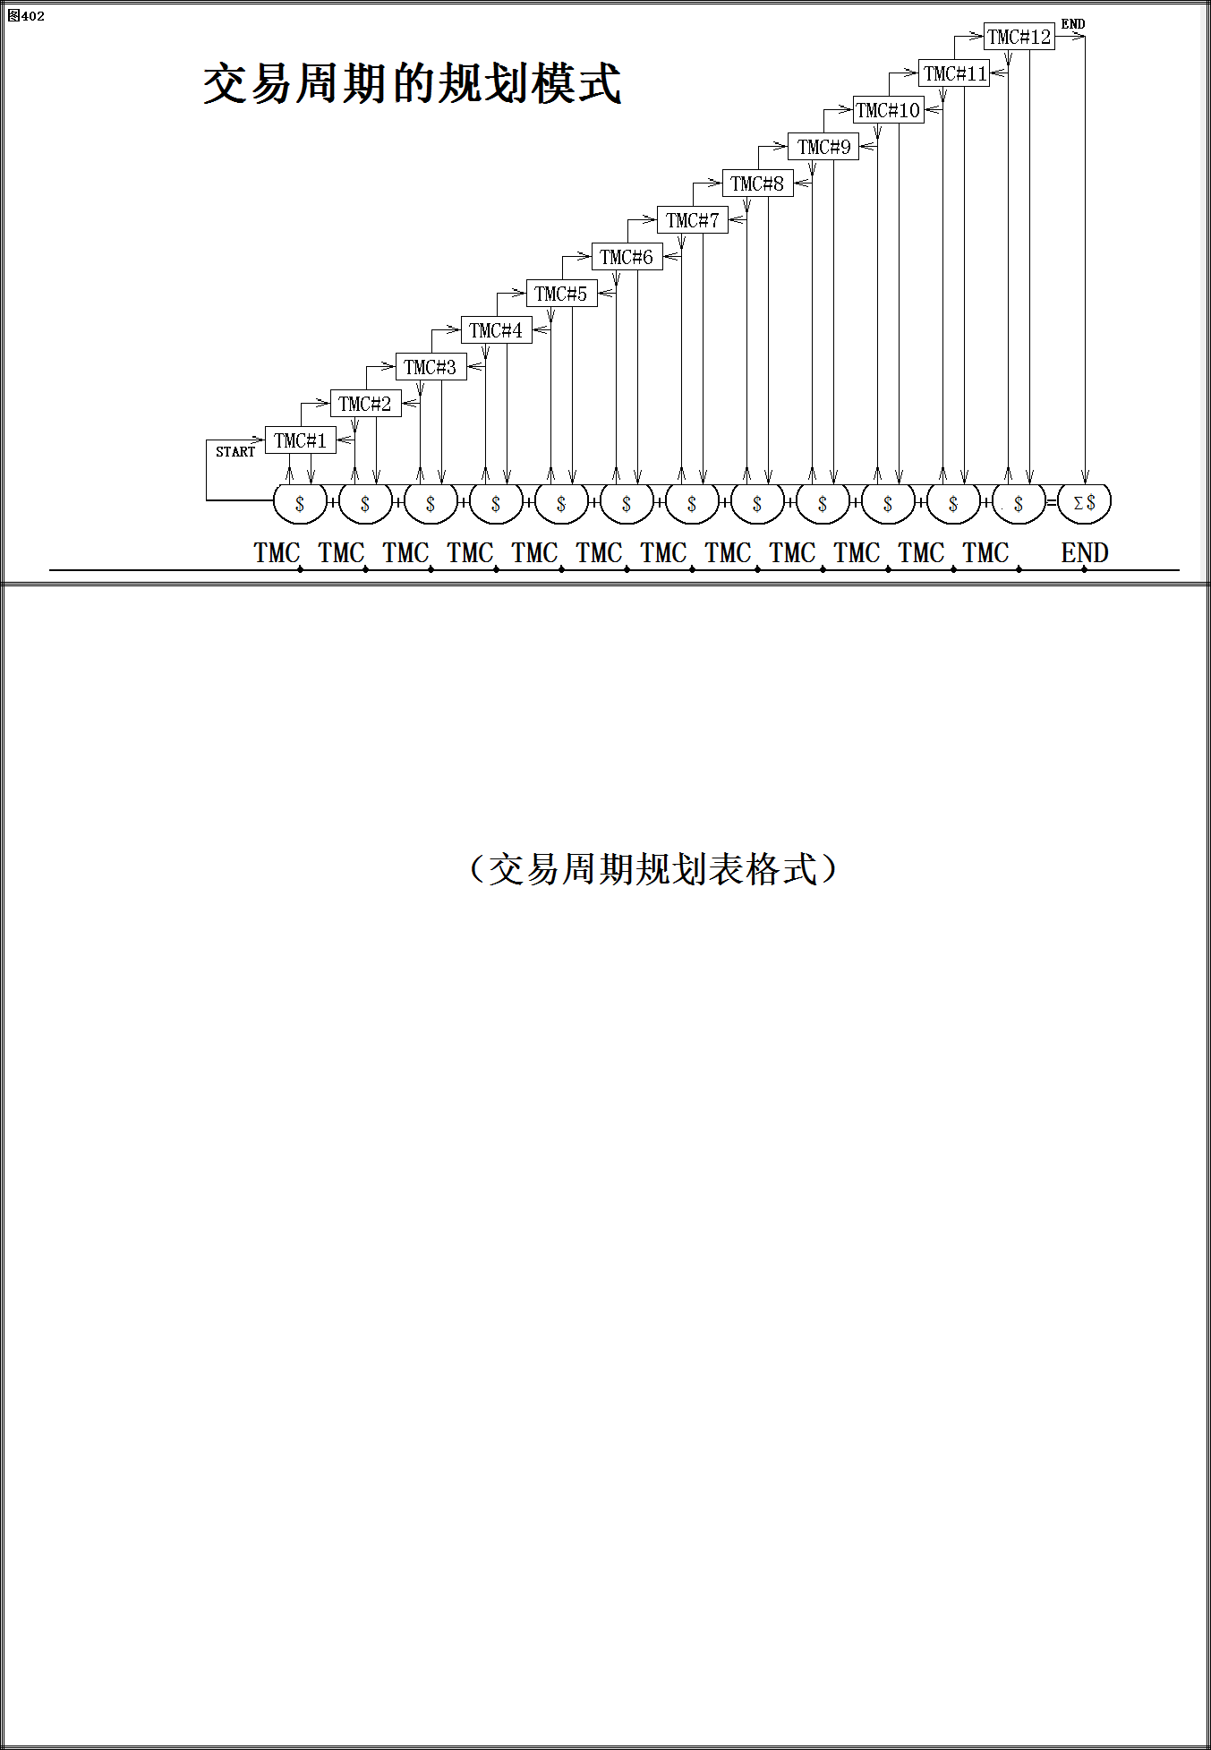

1. 每个周期结束时均需进行一次周期小结：
2. 每个交易周期的结果，要么是“赢”、要么是“输”，但都要进行周期小结：

* 首先是对比交易结果与周期目标的差异。
* 其次是评估市场资源与平均模型的差异。
* 最后是研讨方案的缺失或操作的失误。

1. 若实现了周期目标，则：

* 首先按设定的标准完成周期结算。
* 拨出下一个交易周期的交易资金。
* 再按设计方案启动下一个周期。

1. 若未能实现周期目标，则：

* 若亏空了交易资金的限额，则经仔细复盘过每一个动作后再决定如何重新开始本周期的交易。
* 若是耗尽了时间，则重新计算当前市场资源的潜在价值后再决定如何延长本交易周期的时间。
* 启动后一个周期的前提是实现了前一个周期的回报目标。所以，只要未能完成周期目标则重新开始的交易周期在性质上都是本周期的“再来一遍”。

1. **方案设计**
2. 所谓“交易方案”，就是追求实现周期目标的实施方案（图403）：
3. 方案设计是动态的设计：

* 周期规划是基于自然棒棒平均值进行的静态规划，方案设计是基于当前简单棒棒进行的动态设计。
* 模型平均值是指导性的平均参数，所以周期参数也只能是方案设计的指导性参数。
* 当前简单棒棒的潜在价值是当前的现实，每一根简单棒棒的价值都是不一样的。

1. 若当前自然棒棒的潜在价值不足时，SFF通过变换设计模式来挖掘潜在价值，即：

* 单向模式。所谓“单向模式”，就是只针对顺程行迹进行方案设计的模式。
* 双向模式。所谓“双向模式”，就是不但针对顺程、还针对回程行迹进行方案设计的模式。
* 应需模式。所谓“应需模式”，就是根据各种需要而采用双向或单向模式进行综合设计的模式。

1. 简单而言，方案设计的目的是为了实现以下交易：

* 对应每个交易周期，给定5周的交易时间。
* 每个周期交易量的大小，由交易周期的规划和管理来设定。
* 对应一手的交易量，给定 $5000美元的交易资金，要求实现 $1800美元的回报。

1. 方案设计过程：
2. 周周设计：

* 周周设计的目的，就是在中心图上把握住当前自然棒棒的演变：
* 中心图上的自然棒棒是 SFF 所定义的规划资源，即每个交易周期所追求的市场资源。
* 根据定义，自然棒棒总是由同相简单单元所构成，简单单元总是由简单棒棒所构成。
* 周周设计的目的就是借助中心图上最后简单单元通道把握住当前简单棒棒、进而把握住当前自然棒棒。
* 周周设计的过程，就是从天地图开始一直分解到天图：
* 首先是从天地图开始，一直到天图，一层一层地分解出最后简单单元以及当前简单棒棒。
* 在天图上，先找到最后自然点和最后简单点，再分解出最后简单单元以及当前简单棒棒。
* 再从最后简单点开始以等价常规元素为单位将当前简单行迹进行分段，最后划出当前元素的上下区间。
* 周周设计的要点，就是参照平均模型，以一周时间为视野，为当前行迹划出上、下演变的空间：
* 若当前行迹正在推进，则先探定其阻进性简单镜像点，再计算出该镜像点与当前点之间的时空距离。
* 若当前行迹正在回调，则先探定其阻退性简单镜像点，再计算出该镜像点与当前点之间的时空距离。
* 若当前行程将被突破，则先设定突破点和对应的坎线，再计算出该突破线与当前点之间的时空距离。

1. 日日更新：

* 日日更新的目的，就是在分解图上把握住中心图上当前简单棒棒的演变：
* 中心图上的简单棒棒是 SFF 所定义的操作对象，即每日操作所追求的对象。
* 根据定义，中心图上的简单棒棒总是由同相元素所组成，总是可以分解成三级分解图上的简单单元。
* 日日更新的目的就是借助三张分解图上的最后简单单元通道把握住中心图上当前模型元素的演变。
* 日日更新的过程，就是从中心图开始一直分解到1小时图：
* 首先是从中心图开始，一直到1小时图，一层一层地分解出最后简单单元以及当前简单棒棒。

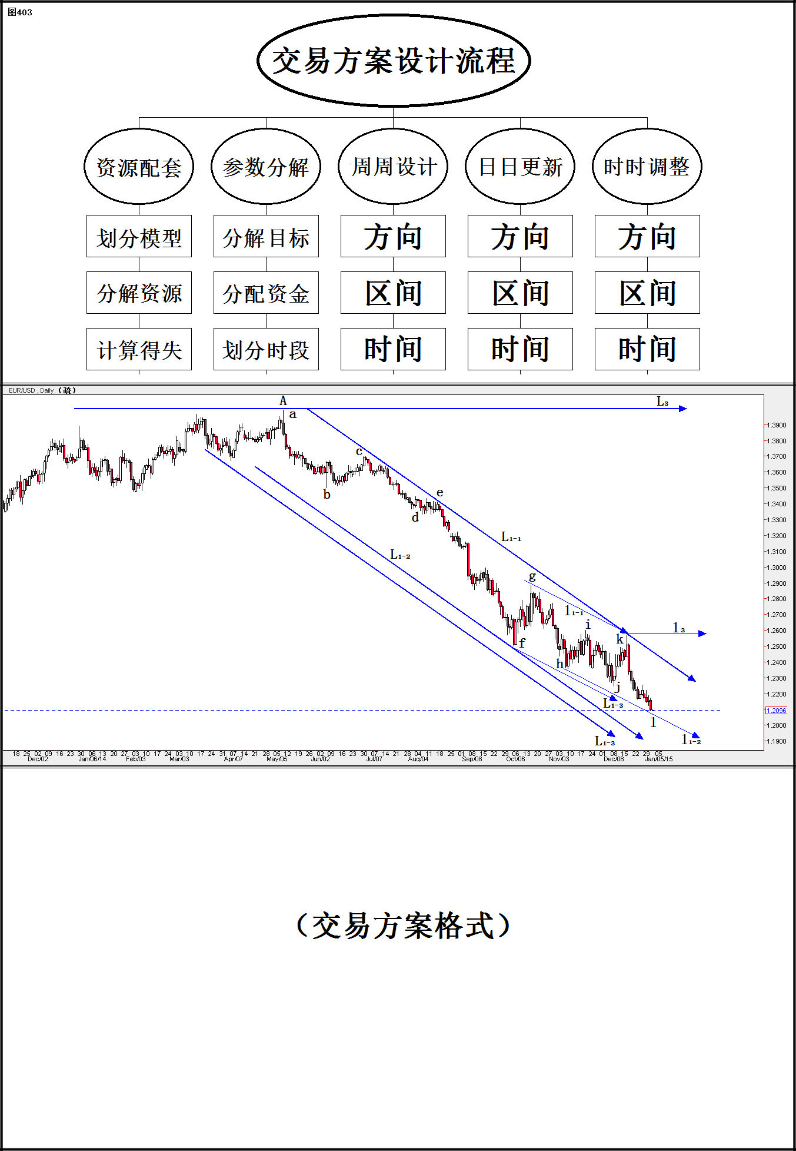

* 在三级分解图上，先找到最后自然点和最后简单点，再分解出最小的最后简单单元以及当前简单棒棒。
* 再从最后简单点开始以等价常规元素为单位将当前简单行迹进行分段，最后划出当前元素的上下区间。
* 日日更新的要点，就是分别计算出三级分解图上当前简单棒棒上下各三层的演变区间：
* 在8小时图上计算出当前简单棒棒上下各三层的演变区间。
* 在3小时图上计算出当前简单棒棒上下各三层的演变区间。
* 在1小时图上计算出当前简单棒棒上下各三层的演变区间。

1. 时时调整：

* 时时调整是按最小分解图的时间间隔进行的调整，其目的就是指导这间隔时段内的跟踪操作：
* 分解图上的简单棒棒是 SFF 所定义的执行对象，即每时每刻的跟踪所要执行的对象。
* 根据定义，分解图上的简单棒棒总是由同相元素所组成，总是可以分解成三级跟踪图上的简单单元。
* 时时调整的目的就是借助三张跟踪图上的最后简单单元通道把握住分解图上当前模型元素的演变。
* 时时调整的过程，就是调整当日交易方案的过程：
* 若小时图上的简单单元的推进通道未被突破，则只需调整小时图上的简单通道。
* 若小时图上的简单单元推进通道已被突破，则需要回到3小时图上确认其简单推进通道是否被突破。
* 若3小时图上的简单单元推进通道已被突破，则需要回到8小时图上确认其简单推进通道是否被突破。
* 时时调整的要点，就是分别计算出三级跟踪图上当前简单棒棒上下各三层的演变区间：
* 在 15分钟图上计算出当前简单棒棒上下各三层的演变区间。
* 在 5 分钟图上计算出当前简单棒棒上下各三层的演变区间。
* 在 1 分钟图上计算出当前简单棒棒上下各三层的演变区间。

1. 交易方案的统一格式：
2. 管理指标与潜在资源：

* 本周期的管理指标：
* 当前资源测算结果：
* 根据管理要求对资源的分解：

1. 设定三层操作通道：

* 中心图当前简单通道：
* 分解图当前简单通道：
* 跟踪图当前简单通道：

1. 设定操作要求：

* 主方向：
* 操作量：
* 控制点：

1. **跟踪操作**
2. 方案既定，操作第一（图404-1）：
3. 跟踪操作的目的就是保证交易方案得到有效执行：

* 周期规划与方案设计最终要落实到具体的操作上才可能实现。
* SFF的交易操作，实际上就是执行“时时调整”后的交易方案。
* 为了提高操作的精度，则跟踪的间隔时间越短越好，最短为1分钟。

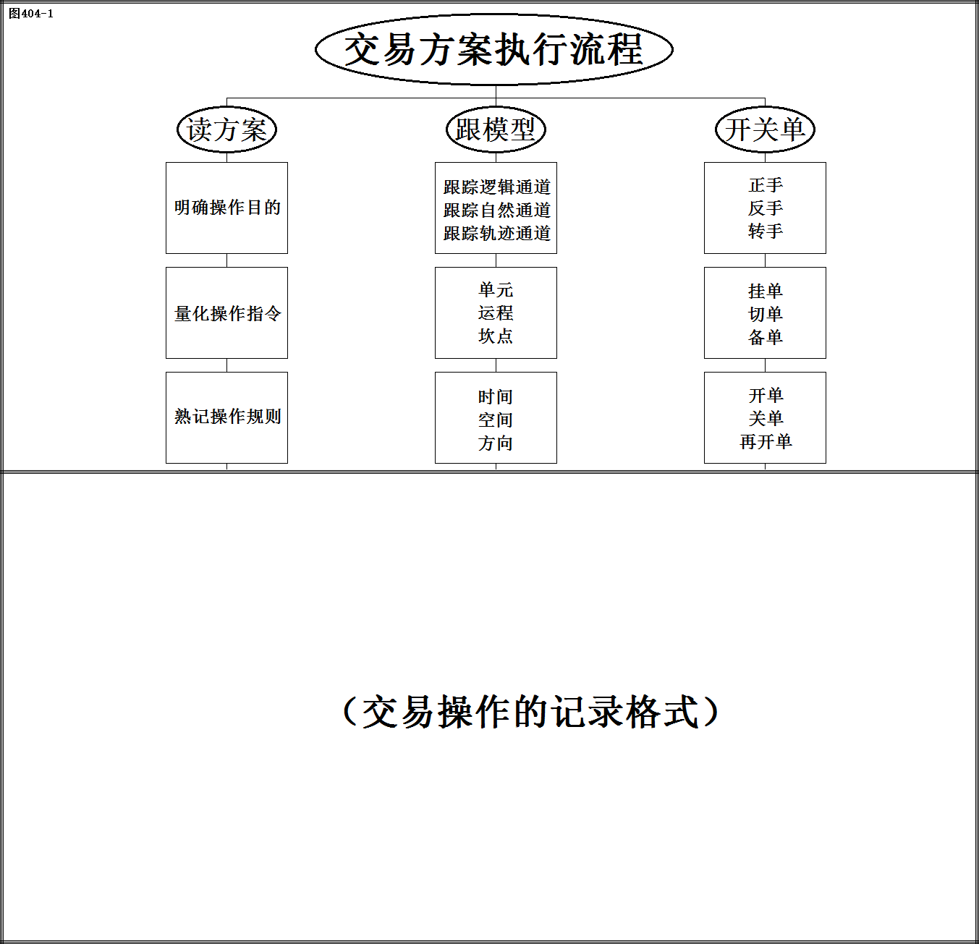

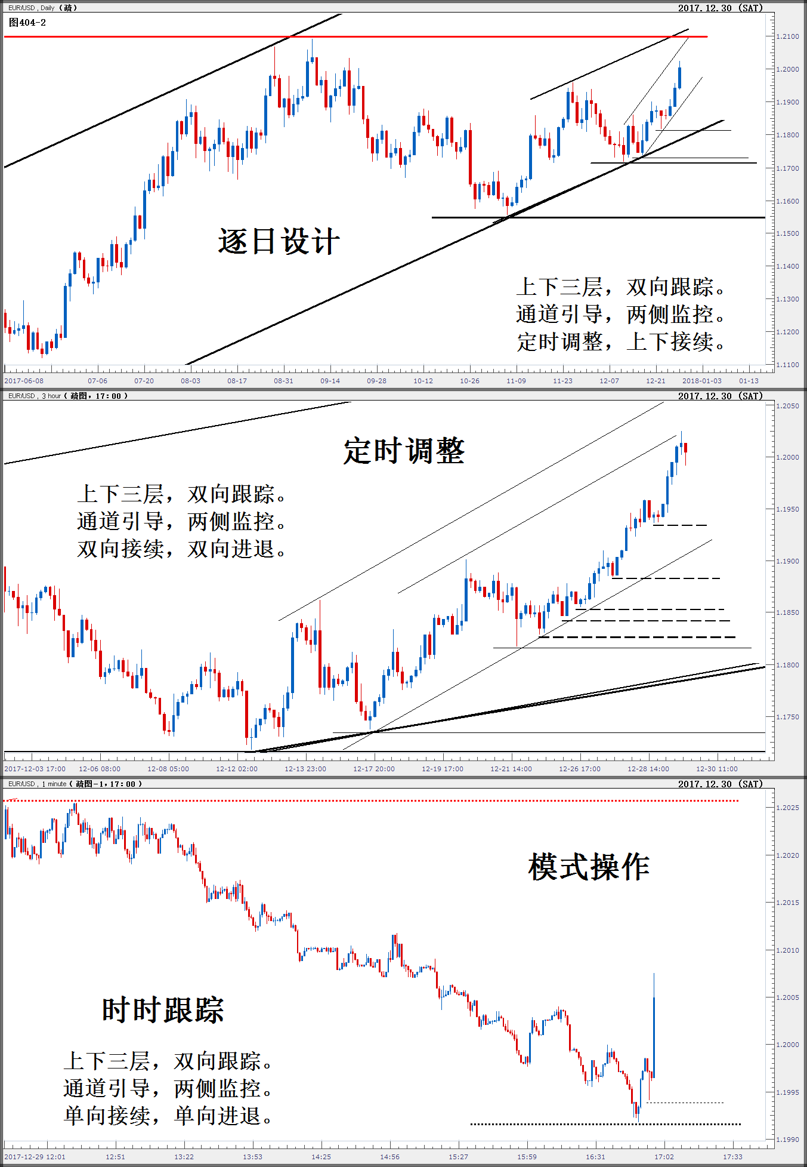

1. 三层双向跟踪模型演变（图404-2）：

* 在中心图上将的当前自然棒棒的动态演变分解成一个一个简单单元和简单棒棒的动态演变。
* 在分解图上将中心图上当前简单棒棒的动态演变分解成一个一个简单单元和简单棒棒的动态演变。
* 在跟踪图上将分解图上当前简单棒棒的动态演变分解成一个一个简单单元的动态演变，然后进行把握。

1. 操作模式（图404-3）：

* 正手操作模式。
* 反手操作模式。
* 转手操作模式。

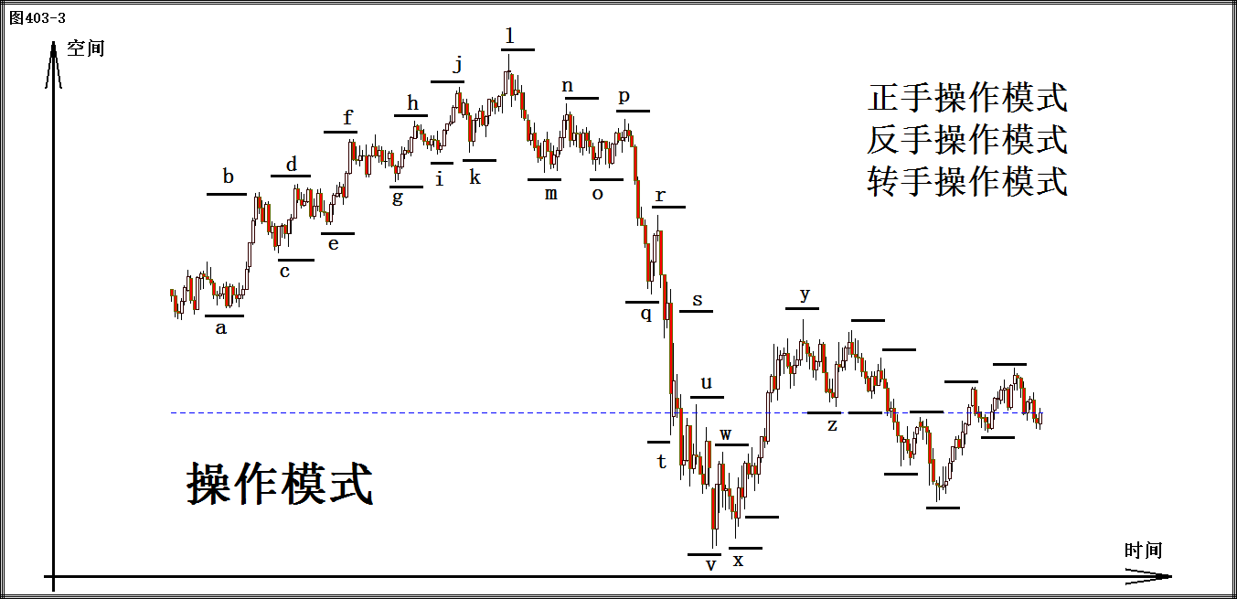

1. 根据模型性把握模型演变：
2. 根据模型市场的模型性调节跟踪操作的目标点：

* SFF将一对相邻单元的单元面之间的“镜像对称性”称为两个单元的“同相性”。
* SFF 将封口线方向相同的一组模型单元称为同相的模型单元，即“同相单元”。
* SFF 将封口线方向相异的一组模型单元称为异相的模型单元，即“异相单元”。

1. SFF将一对相邻单元的单元面之间的“镜像对称性”称为两个单元的“同相性”：

* 若有一对同相模型单元同轴（镜像对称轴）接续时，则称之为“同相接续”。
* 若有一对异相模型单元同轴（镜像对称轴）接续时，则称之为“异相接续”。
* “异相接续”总是在“同相接续”的演变越过了最后探点所划出的坎线之后才能被确认。

1. SFF总是借助静态的最后单元的模型性来把握当前单元的动态演变：

* 最后单元所确定的最后单元通道总是覆盖着一个静态的最后单元和一个动态的当前单元。
* 维持的时间可能长些，也可能短些，但当前单元首先都必须先成为最后单元的同相单元。
* 若当前运程突破了最后探点所对应的坎线后，当前单元才可能成为最后单元的异相单元。

1. 上下跟踪，双向开关：
2. 在每一级图上，都是以当前简单棒棒的镜像点为跟踪的目标点：

* 最后单元通道的探线总是像一条“目标线”，挡在当前运程的前方（上方或下方）。
* 当前运程（即当前棒棒）的模型线的方向总是冲着以上最后单元通道所划出的目标线。
* SFF 将以上目标线和模型线的汇聚点称为镜像点，并定性其为当前运程的第一操作点。

1. 操作悖论：

* 一旦记录了一个具体的市场值，这个时刻就已经成为历史，所记录的市场值也已成了静态的市场值。
* 交易者的“获利机会”存在于任一时刻的静态市场值与未来某一时刻的动态市场值之间的正数差值。
* 这里存在着一个无解的时空关系。即，何时何处开单、何时何处关单才能获取这一正数的时空差值？

1. 要破解悖论，只能设定误差后进行跟踪操作：

* 借助最后逻辑单元通道，聚焦当前逻辑棒棒。
* 借助当前逻辑棒棒通道，聚焦最后自然单元。
* 借助最后自然单元通道，聚焦当前自然棒棒。
* 借助当前自然棒棒通道，聚焦最后简单单元。
* 借助最后简单单元通道，聚焦当前简单棒棒。

1. **交易管理（暂略）**
2. 规划管理。
3. 方案管理。
4. 操作管理。

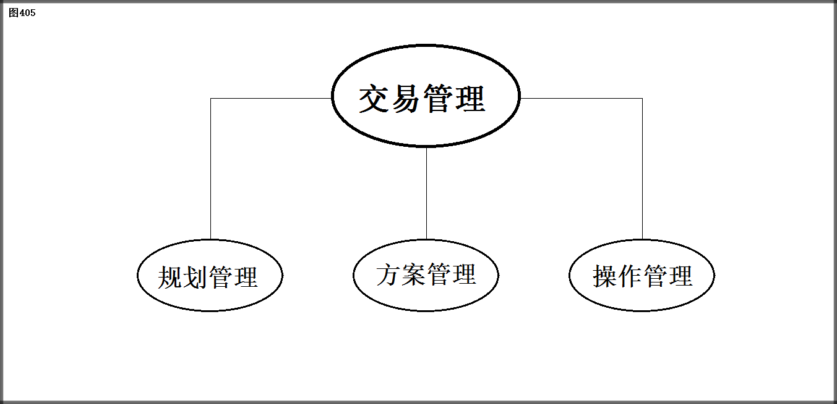

**SFF系统，生于思维，源于归纳。SFF交易，面对模型，按部就班。**

1. **设定基金框架**
2. 设定SFF基金的管理规模 $10亿，分三类：
3. 第一类，积极管理类。份额 10 % ，即 $1亿美元。主要管理指标：

* 允许 100 % 亏空。
* 追求 300 % 以上年回报。
* 以 1 年为管理的合同期限。

1. 第二类，稳健管理类。份额 30 % ，即 $3亿美元。其主要的管理指标：

* 允许 30 % 亏空。
* 追求 75 % 以上年回报。
* 以 3 年为管理的合同期限。

1. 第三类，保守管理类。份额 60 % ，即 $6亿美元。其主要的管理指标：

* 允许 10 % 亏空。
* 追求 20 % 以上年回报。
* 以 10 年为管理的合同期限。

1. 设定基金（交易）自有商业资本总值为 $10亿美元，其股权结构如下：
2. 人才资本，设定其商业价值 $1亿美元，分享10 % 股权。其价值体现在：

* 组成创业的核心团队，共5到10人。
* 其中1/2人才负责项目的筹备与确立。
* 1/2的人才负责开发出第一代的“Beta Cat”（即自动交易的智能程序）。

1. 交易系统，设定其商业价值 $3.9亿美元，分享39 % 股权。其价值体现在：

* 以SFF交易系统的认知为基础建立商业文化。
* 以SFF交易系统为指导设定交易运作的规范。
* 以SFF交易系统设定的模式为标准设计自动交易的智能程序。

1. 资金资本，设定其商业价值 $5.1亿美元，分享51 % 股权。其价值体现在：

* 总额 $1000万美元。其中 $300万美元为商务资金，$700万美元为自有的交易资金。
* 主导第一届董事会，负责制定企业运作与发展的原则与方向。
* 主持第一届商业运作团队的日常运作与管理工作。

1. 组建30人的商业运作团队，设定 $1000万美元/年的运作成本（每人每年平均约 $33万）：
2. 运作中心10人：

* 内务 3人，即 1人统筹全盘，2人协调日常运作。
* 外协 2人，主责是保障法律、财务等等外协服务。
* 营销 5人，主责是开发市场、稳定客户、维持业务量。

1. 交易中心10人：

* 2位规划管理员，同时兼职“权威”营销员的工作。

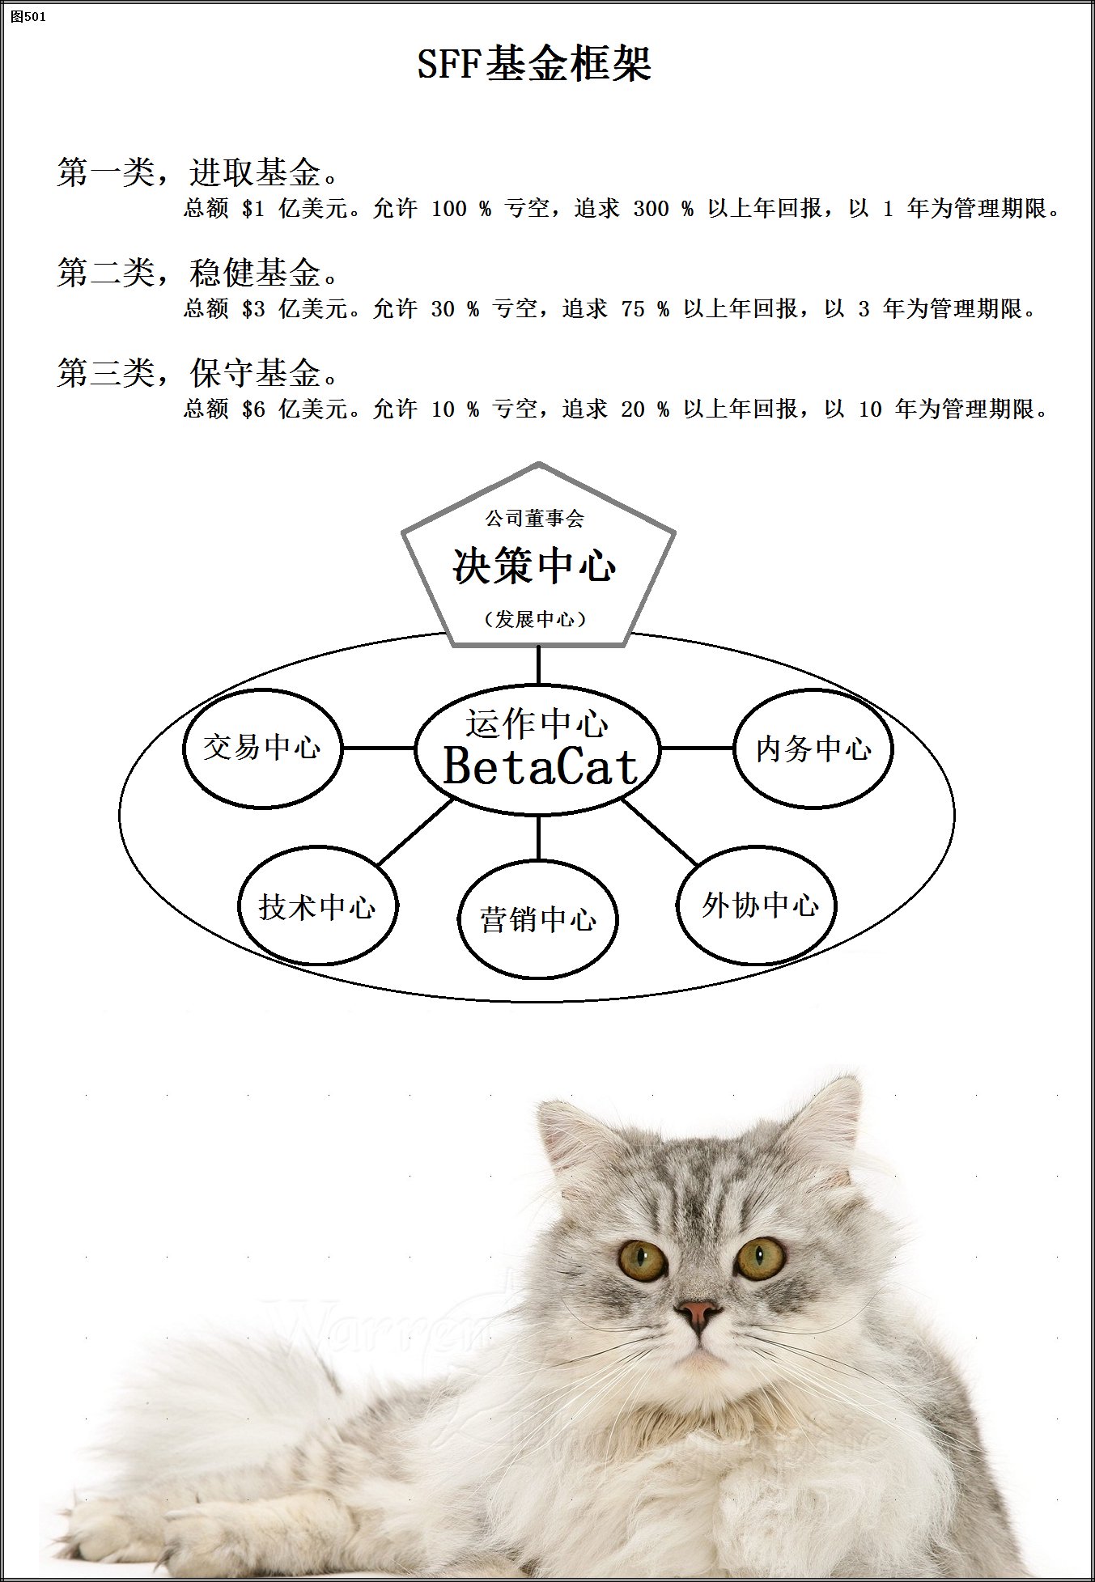

* 3位交易设计员，并与规划管理员共同组成交易管理小组，同时兼职备份操作员。
* 5位操作员，5x24 小时、与市场同步工作。其职责是保证“Beta Cat”的工作稳定。

1. 技术中心10人，主责是保证“Beta Cat”的先进性、可靠性与稳定性：

* 开发。
* 维护。
* 升级。

1. 建立高效的运作机制：
2. 常规机制。
3. 协调机制。
4. 决策机制。
5. 文件：
6. 项目说明书。
7. 法律注册文件。
8. 发展原则和规划。
9. 基金及其商业定位。
10. 运作机制与岗位设定。
11. 全面设定责、权、利。
12. 交易理论与模式说明。
13. 风险机会以及管理策略。

**人生一世，交易十年。酸甜苦辣，与谁共享？**